# ——————Vue2：——————

# 1.初识vue

1.想让vue工作，必须创建一个vue实例，且要传入一个配置对象

2.root容器里的代码依然符号html规范，只不过混入了一些特殊的vue语法

3.root容器里的代码被称为vue模板

4.vue实例和容器是一一对应的

5.真实开发中只有一个vue实例，并且会配合着组件一起使用

6.{{xxx}}中的xxx要写js表达式，且xxx可以读取到data中的所有属性

7.一旦data中的数据发生改变，那么模板中用到该数据的地方也会自动更新

基本模板：

形式一：

<template>

<div>

</div>

</template>

<script>

export default {};

</script>

<style scoped>

</style>

形式二：

<template>

<div>

</div>

</template>

<script>

export default {

data() {

return {};

},

created() {},

methods: {},

};

</script>

<style scoped>

</style>

单文件跑用的模板：vue.js文件去官网下

<!DOCTYPE html>

<html lang="en">

<head>

<meta charset="UTF-8">

<meta http-equiv="X-UA-Compatible" content="IE=edge">

<meta name="viewport" content="width=device-width, initial-scale=1.0">

<title>1</title>

<!-- 引入vue -->

<script type="text/javascript" src="../js/vue.js"></script>

</head>

<body>

<!-- 准备好一个容器 -->

<div id="root">

</div>

</body>

<script type="text/javascript">

// 阻止vue在启动时生成生产提示

Vue.config.productionTip = false;

const vm = new Vue({

el: '#root',

data: {

name: '尚硅谷',

address: '北京'

}

})

</script>

</html>

# 2.插值语法

功能：用于解析标签体内容

写法：{{xxx}},xxx是js表达式，且可以直接读取到data中的所有属性

# 3.数据绑定

vue中有2种数据绑定的方式：

1.单向绑定（v-bind）：数据只能从data流向页面

2.双向绑定（v-model）：数据不仅能从data流向页面，还可以从页面流向data

​ 备注：

​ 1.双向绑定一般用在表单类元素上（如：input、select等）

​ 2.v-model：value可以简写为v-model。因为v-model默认就是value

*<!-- 普通写法 -->*

        单向数据绑定:<input *type*="text" *v-bind*:*value*="name">

        双向数据绑定:<input *type*="text" *v-model*:*value*="name">

        <br>

        <hr>

*<!-- 以下代码是错误的，因为v-model只能应用在表单类元素（输入类元素）上,只能用v-bind -->*

*<!-- <h2 v-model:value="name">你好啊</h2> -->*

        <br>

        <hr>

*<!-- 简写 -->*

        单向数据绑定:<input *type*="text" :*value*="name">

        双向数据绑定:<input *type*="text" *v-model*="name">

# 4.MVVM模式

MVVM模型：

1.M：模型（Model）：data中的数据

2.V：视图（View）：模型代码

3.VM：视图模型（ViewModel）：Vue实例

观察发现：

1.data中的所有属性，最后都出现在了vm身上

2.vm身上所有所需，及vue原型上所有属性，在vue模型中都可以直接使用

# 5.事件

## 1.基本用法

1.使用v-on：xxx或@xxx绑定事件，其中xxx是事件名；

2.事件的回调需要配置在methods对象中，最终会在vm上

3.methods中配置的函数，不需要用箭头函数，否则this就不是vm了

4.methods中配置的函数，都是被vue所管理的函数，this的指向是vm或组件化实例对象；

5.@click="demo"和@click=”demo（$event)“效果一致，但后者可以传参

        <h2>欢迎来到尚硅谷学习</h2>

        <button *v-on*:*click*="showInfo">点我提示信息</button>

        <button @*click*="showInfo">点我提示信息</button>

*<!-- 简写 -->*

        <button @*click*="**showInfo2**(66,$event)">点我提示信息2</button>

*<!-- $event占位，给event占个参数位，现在可以不用传event就可以调用event了，所以可以不占位 -->*

    </div>

## 2.事件修饰符

*<!-- vue中所有的事件修饰符有六个: -->*

*<!-- 1.prevent（常用）,作用同e.preventDefault(); -->*

*<!-- 2.stop,阻止事件冒泡（常用），作用同e.stopPropagation(); -->*

*<!-- 3.once,事件只会触发一次（常用） -->*

*<!-- 4.capture，使用数据的捕获模式 -->*

*<!-- 5.self,只有当event.target是当前操作元素时才触发事件 ， 要注意冒泡触发事件和target触发事件的区别 -->*

*<!-- 6.passive,事件的默认行为立即执行，无需等待事件回调执行完毕，和.prevent有千丝万缕的关系 -->*

*<!-- 可以链用 -->*

<body>

*<!-- 准备好一个容器 -->*

    <div *id*="root">

        <h2>欢迎来到尚硅谷学习{{name}}</h2>

        <a *href*="http://www.atguigu.com" @*click*.*prevent*="showInfo">点我</a>

*<!-- .prevent事件修饰符,作用同e.preventDefault(); -->*

    </div>

</body>

<script *type*="text/javascript">

*// 阻止vue在启动时生成生产提示*

    Vue.config.productionTip = false;

    const vm = new **Vue**({

        el: '#root',

        data: {

            name: '尚硅谷',

            address: '北京'

        },

        methods: {

**showInfo**(event) {

                console.**log**(event); *//event是鼠标的事件*

                console.**log**(event.target);

                console.**log**(event.target.innerText); *//event是鼠标的事件*

*// e.preventDefault();*

*// 阻止默认行为*

**alert**(1);

            }

        }

    })

</script>

## 3.键盘事件

<!DOCTYPE *html*>

<html *lang*="en">

<head>

    <meta *charset*="UTF-8">

    <meta *http-equiv*="X-UA-Compatible" *content*="IE=edge">

    <meta *name*="viewport" *content*="width=device-width, initial-scale=1.0">

    <title>模板语法</title>

*<!-- 引入vue -->*

    <script *type*="text/javascript" *src*="../js/vue.js"></script>

</head>

*<!-- 键盘事件有@keyup和@keydown -->*

*<!-- vue中常用的事件别名有（用法和事件修饰符一样）： -->*

*<!-- 1.回车.enter(捕获回车键,效果和下面event.keyCode !== 13差不多);*

*2.删除.delete(捕获删除键和退格键)*

*3.退出.esc*

*4.空格.space*

*5.换行.tab（特殊，必须配合keydown用）*

*6.上.up*

*7.下.down*

*8.左.left*

*9.右.right*

*10.ctrl(特殊，既可配合keydown也可以配合keyup；配合keyup，按下该键的同时，再按下其他键随后释放其他键，事件才被触发；配合keyup，正常触发事件)*

*11.alt(特殊，同上)*

*12.shift(特殊，同上)*

*13.windows徽标键,meta(特殊，同上) -->*

*<!-- vue未提供别名的按键，可以使用原始的key值去绑定，但注意要转为kebab-case（短横线命名） -->*

*<!-- 自定义键值别名： -->*

*<!-- 可以链用 -->*

<body>

*<!-- 准备好一个容器 -->*

    <div *id*="root">

        <input *type*="text" *placeholder*="按下回车提示输入" @*keydown*.enter.*caps-lock*="showInfo">

        <input *type*="text" *placeholder*="按下大小写转换提示输入" @*keyup*.*caps-lock*="showInfo">

        <input *type*="text" *placeholder*="按下回车提示输入" @*keyup*.*huiche*="showInfo">

    </div>

</body>

<script *type*="text/javascript">

*// 阻止vue在启动时生成生产提示*

    Vue.config.productionTip = false;

    Vue.config.keyCodes.huiche = 13; *// 自定义了一个别名按键*

    const vm = new **Vue**({

        el: '#root',

        data: {

            name: '尚硅谷',

            address: '北京'

        },

        methods: {

**showInfo**(event) {

*// console.log(event.keyCode, event.key);*

*// keyCode获取按下的键盘按键，window键盘值表*

*// if (event.keyCode !== 13) return;*

*// console.log(event.target.value);*

            }

        }

    })

</script>

</html>

# 6.计算属性computed

<!DOCTYPE *html*>

<html *lang*="en">

<head>

    <meta *charset*="UTF-8">

    <meta *http-equiv*="X-UA-Compatible" *content*="IE=edge">

    <meta *name*="viewport" *content*="width=device-width, initial-scale=1.0">

    <title>模板语法</title>

*<!-- 引入vue -->*

    <script *type*="text/javascript" *src*="../js/vue.js"></script>

</head>

*<!-- 计算属性*

*1.定义：要用的属性不存在，要通过已知属性计算来得到*

*2.原理：底层借助了Object.defineproperty提供的getter和setter方法*

*3.优势：和method实现相比，内部有缓存机制（复用），效率更高，调试方便*

*4.备注：*

*计算属性最终会出现在vm上，直接读取使用即可；如果计算属性要被修改，那必须写set函数去响应修改，且set中要引起计算时依赖的数据发生变化-->*

<body>

*<!-- 准备好一个容器 -->*

    <div *id*="root">

        姓：<input *type*="text" *v-model*="firstname"><br>

        名：<input *type*="text" :*value*="lastname"><br>

        全名：<span>{{firstname+'-'+lastname}}</span><br>

        全名：<span>{{firstname}}-{{lastname}}</span><br>

        全名：<span>{{fullname}}</span>

    </div>

</body>

<script *type*="text/javascript">

*// 阻止vue在启动时生成生产提示*

    Vue.config.productionTip = false;

    const vm = new **Vue**({

        el: '#root',

        data: {

            firstname: '张',

            lastname: '三'

        },

*//计算属性*

        computed: {

*// //完整写法*

*// fullname: {*

*//     //get有什么作用？当有人读取fullname时，get就会被调用，且返回值就作为fullname的值*

*//     //get什么时候被调用？1.初次读取fullname时2.所依赖的数据发生变化时*

*//     get() {*

*//         console.log("get");*

*//         console.log(this);*

*//         return this.firstname + '-' + this.lastname*

*//     },*

*//     // https://cn.vuejs.org/v2/guide/computed.html#%E8%AE%A1%E7%AE%97%E5%B1%9E%E6%80%A7%E7%9A%84-setter*

*//     //set什么时候被调用？当fullname被调用时*

*//     set(value) {*

*//         console.log("set");*

*//         const arr = value.split('-');*

*//         this.firstname = arr[0];*

*//         this.lastname = arr[1];*

*//     }*

*// }*

*//简写，只有get没有set的时候可以简写*

**fullname**() {

                console.**log**("get");

                console.**log**(this);

                return this.firstname + '-' + this.lastname;

            }

        },

    })

</script>

</html>

# 7.监视属性watch

<!DOCTYPE *html*>

<html *lang*="en">

<head>

    <meta *charset*="UTF-8">

    <meta *http-equiv*="X-UA-Compatible" *content*="IE=edge">

    <meta *name*="viewport" *content*="width=device-width, initial-scale=1.0">

    <title>1</title>

*<!-- 引入vue -->*

    <script *type*="text/javascript" *src*="../js/vue.js"></script>

</head>

*<!-- 监视属性watch：*

*1.当被监视属性变化时，回调函数自动调用，进行相关操作*

*2.监视的属性必须存在，才能进行监视；不报错，但是没有用*

*3.监视的两种写法：*

*new Vue时传入watch配置；通过vm.$watch的API来进行监视 -->*

*<!-- 深度监视deep属性：*

*vue中的watch默认不监测对象内部值的改变（一层）*

*配置deep:true可以监测对象内部值改变（多层）*

*-->*

<body>

*<!-- 准备好一个容器 -->*

    <div *id*="root">

        <h2>今天天气很{{info}}</h2>

        <button @*click*="change">切换</button>

        <hr>

        <h2>{{number.a}}</h2>

        <button @*click*="number.a++">加a</button>

    </div>

</body>

<script *type*="text/javascript">

*// 阻止vue在启动时生成生产提示*

    Vue.config.productionTip = false;

    const vm = new **Vue**({

        el: '#root',

        data: {

            name: '尚硅谷',

            address: '北京',

            isHot: true,

            number: {

                a: 1,

                b: 2

            }

        },

        computed: {

**info**() {

                return this.isHot ? '炎热' : '凉爽'

            }

        },

        methods: {

**change**() {

                this.isHot = !this.isHot;

            }

        },

*// 监视属性的第一种写法，你一开始就确定要监视哪个东西的时候用这个*

        watch: {

            isHot: {

                immediate: true, *//初始化时让handler调用一下*

*//handler什么时候被调用？当isHot发生改变时*

**handler**(newValue, oldValue) { *//newValue, oldValue分别是新旧两个参数*

                    console.**log**(newValue, oldValue);

                }

            },

*// 'number.a': { //监视多级结构中某个属性的变化*

*//     handler() {*

*//         console.log('变了');*

*//     }*

*// }*

            number: { *//监视多级结构中所有属性的变化，开启deep属性，深度监视*

                deep: true,

**handler**(newValue, oldValue) {

                    console.**log**(newValue, oldValue);

                }

            },

*//简写，只需要handler*

**isHot**(newValue, oldValue) {

                console.**log**(newValue, oldValue);

            },

        }

    })

*//监视属性的第二种写法，你一开始不确定要监视哪个东西的时候用这个*

*// vm.$watch('isHot', {*

*//     immediate: true, //初始化时让handler调用一下*

*//     //handler什么时候被调用？当isHot发生改变时*

*//     handler(newValue, oldValue) { //newValue, oldValue分别是新旧两个参数*

*//         console.log(newValue, oldValue);*

*//     }*

*// })*

*//简写*

*// vm.$watch('isHot', function (newValue, oldValue) {*

*//     console.log(newValue, oldValue);*

*// })*

</script>

</html>

# 8.计算属性和监视属性的区别

computed和watch之间的区别：

1.computed能完成的功能，watch都可以完成

2.watch能完成的功能，computed不一定能完成；例如，watch可以进行异步操作

原则：

1.被vue所管理的函数，最好写出普通函数

2.不被vue所管理的函数（定时器的回调函数，Ajax的回调函数、promise的问题函数等），最好写成箭头函数

# 9.过滤器

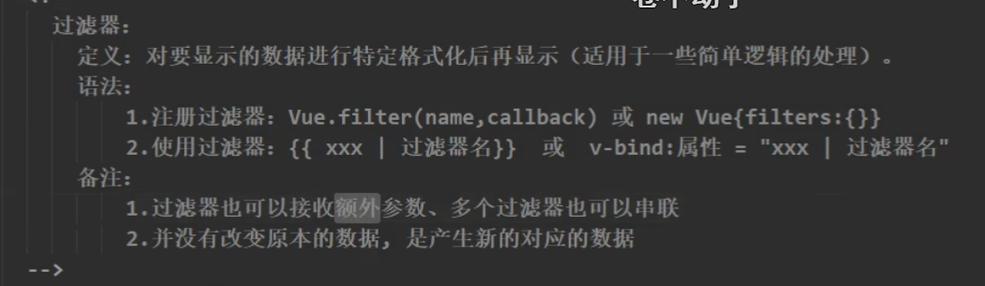

<!DOCTYPE *html*>

<html *lang*="en">

<head>

    <meta *charset*="UTF-8">

    <meta *http-equiv*="X-UA-Compatible" *content*="IE=edge">

    <meta *name*="viewport" *content*="width=device-width, initial-scale=1.0">

    <title>1</title>

*<!-- 引入vue -->*

    <script *type*="text/javascript" *src*="../js/vue.js"></script>

    <script *src*="https://unpkg.com/dayjs"></script>

</head>

<body>

*<!-- 准备好一个容器 -->*

    <div *id*="root">

*<!-- 把时间戳转换成人能看得懂的时间，用过滤器（工厂函数） -->*

        <h3>现在是{{time | timeFormater}}</h3>

*<!-- 过滤器可以链着写 -->*

    </div>

</body>

<script *type*="text/javascript">

*// 阻止vue在启动时生成生产提示*

    Vue.config.productionTip = false;

    const vm = new **Vue**({

        el: '#root',

        data: {

            name: '尚硅谷',

            address: '北京',

            time: 1649597454764

        },

*//过滤器，本质是一个函数*

        filters: {

**timeFormater**(value) { *//这个value上面h3里面那里那个time*

                return **dayjs**(value).**format**('YYYY年MM月DD日 HH:mm:ss');

            }

        }

    })

</script>

</html>

# 10.绑定class/动态class

用于改样式的

<body>

*<!-- 准备好一个容器 -->*

    <div *id*="root">

*<!-- 绑定clas样式，字符串写法，适用于样式的类名不确定 -->*

        <div *class*="a" :*class*="mood" @*click*="changemood">111</div>

*<!-- 绑定clas样式，数组写法，适用于要绑定的样式个数不确定，名字也不确定，后面可以通过数组的一些方法改classArr就行了-->*

        <div *class*="a" :*class*="classArr">222</div>

*<!-- 绑定clas样式，对象写法，适用于要绑定的样式个数确定，名字也确定，但要动态决定用不用,后面通过对对象值的一些处理就可以改变了-->*

        <div *class*="a" :*class*="classObj">333</div>

    </div>

</body>

<script *type*="text/javascript">

*// 阻止vue在启动时生成生产提示*

    Vue.config.productionTip = false;

    const vm = new **Vue**({

        el: '#root',

        data: {

            name: '尚硅谷',

            address: '北京',

            mood: 'b',

            classArr: ['b', 'c'],

            classObj: {

                b: false,

                c: true

            }

        },

        methods: {

**changemood**() {

                this.mood = 'c';

            }

        },

    })

</script>

# 11.<input>

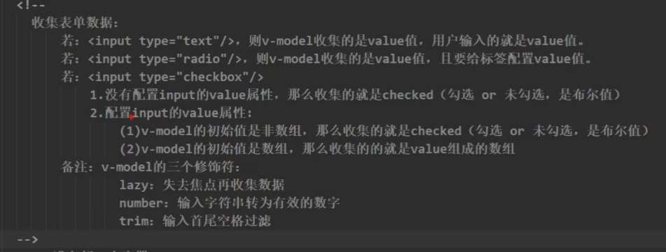

# 10.条件渲染v-if、v-else、v-show

<!DOCTYPE *html*>

<html *lang*="en">

<head>

    <meta *charset*="UTF-8">

    <meta *http-equiv*="X-UA-Compatible" *content*="IE=edge">

    <meta *name*="viewport" *content*="width=device-width, initial-scale=1.0">

    <title>1</title>

*<!-- 引入vue -->*

    <script *type*="text/javascript" *src*="../js/vue.js"></script>

</head>

*<!-- 可以用v-show和v-show做条件渲染 -->*

*<!-- 1.v-if适用于切换频率比较低的场景，不展示的dom直接移除*

*2.vshow使用于切换频率比较高的场景，仅仅是使样式隐藏掉 -->*

<body>

*<!-- 准备好一个容器 -->*

    <div *id*="root">

*<!-- 使用v-show做条件渲染,这种方式只是隐藏了，f12还是能看到的 -->*

        <h2 *v-show*="false">{{name}}</h2>

        <h2 *v-show*="1===1">{{name}}</h2>

        <h2 *v-show*="a">{{name}}</h2>

*<!-- 使用v-if做条件渲染，这种方法f12也看不到了，页面上没有这个元素了 -->*

        <h2 v-if="false">{{name}}</h2>

        <h2 v-if="1===1">{{name}}</h2>

        <h2 v-if="a">{{name}}</h2>

*<!-- v-if、v-else-if、v-else用法和基本的一样 -->*

        <h2 v-if="true">v-if</h2>

        <h2 v-else-if="true">v-else-if1</h2>

        <h2 v-else-if="true">v-else-if2</h2>

        <h2 v-else>v-else</h2>

*<!-- template模板，用template进行包裹，在页面渲染的时候，不会成为一个独立的元素，template本身会消失 -->*

*<!-- template与v-if配合使用，不能和v-show配合使用 -->*

        <template v-if="false">

            <h2>template1</h2>

            <h2>template2</h2>

            <h2>template3</h2>

        </template>

    </div>

</body>

<script *type*="text/javascript">

*// 阻止vue在启动时生成生产提示*

    Vue.config.productionTip = false;

    const vm = new **Vue**({

        el: '#root',

        data: {

            name: '尚硅谷',

            address: '北京',

            a: true

        }

    })

</script>

</html>

# 11.循环v-for

<body>

*<!-- 准备好一个容器 -->*

    <div *id*="root">

*<!-- 数组型 -->*

        <ul>

*<!-- v-for类似于for循环 -->*

            <li v-for="p in persons">{{p}}</li>

            <hr>

*<!-- ：key 给结点一个标识，相当于每个东西的身份证，得不同,也可以绑index；得写，不写的话，自动绑成index-->*

            <li v-for="p in persons" ::*key*="p.id">{{p}}</li>*<!-- 这里控制台会有key -->*

            <li v-for="p in persons" ::*key*="p.index">{{p}}</li>*<!-- 这里控制台不会有key -->*

            <hr>

*<!-- 用of也行 -->*

            <li v-for="p of persons">{{p}}</li>

            <hr>

*<!-- 可以有两个迭代变量，第一个是内容，第二个是索引 -->*

            <li v-for="(p,index,c) in persons">{{p}}--{{index}}--{{c}}</li>

            <hr>

        </ul>

*<!-- 对象型 -->*

        <ul>

*<!-- 可以有三个迭代变量，第一个是键值，第二个是键名，第三个是索引 -->*

            <li v-for=" (a,b,c,d) in car">{{a}}--{{b}}--{{c}}--{{d}}</li>

        </ul>

*<!-- 字符串型 -->*

        <ul>

*<!-- 可以有两个迭代变量，第一个是字符，第二个是索引 -->*

            <li v-for=" (a,b,c) in str">{{a}}--{{b}}--{{c}}</li>

        </ul>

*<!-- 指定次数型 -->*

        <ul>

*<!-- 可以有两个迭代变量，第一个是从1开始，第二个是索引 -->*

            <li v-for=" (a,b,c) in 10">{{a}}--{{b}}--{{c}}</li>

        </ul>

    </div>

</body>

<script *type*="text/javascript">

*// 阻止vue在启动时生成生产提示*

    Vue.config.productionTip = false;

    const vm = new **Vue**({

        el: '#root',

        data: {

            name: '尚硅谷',

            address: '北京',

            persons: [{

                id: '001',

                name: '张三',

                age: 18

            }, {

                id: '002',

                name: '李四',

                age: 19

            }, {

                id: '003',

                name: '王五',

                age: 20

            }, ],

            car: {

                name: '奥迪',

                price: '70万',

                color: '黑色'

            },

            str: 'hello'

        }

    })

</script>

Tips：key和虚拟DOM

### 1.虚拟dom中key的作用：

key是虚拟dom对象的标识，当数据发生变化时，vue会根据【新数据】生成【新的虚拟dom】，随后进行【新虚拟dom】与【旧虚拟dom】的差异比较，比较规则如下：

### 2.对比规则：

#### 2.1旧的虚拟dom中找到了与新虚拟dom相同的key

###### 2.1.1

若虚拟dom中的内容没有改变，直接使用之前的真实dom

###### 2..1.2

若虚拟dom中的内容没有变了，则生成新的真实dom，随后替换掉页面之中的真实dom

#### 2.2未找到

创建新的真实dom随后渲染到页面

### 3.用index作为key可能引起的问题

1.若对数据进行：逆序添加、逆序删除等破坏顺序的操作时，会产生没必要的真实dom更新，界面效果没问题，但效率低

2.如果结构中还包括输入类的dom，会产生错误更新，界面有问题

### 4.开发中如何使用key？

1.最好用每条数据的唯一标识作为key，比如id、手机号、身份证号、学号等唯一值

2.如果不存在破坏顺序的操作时，仅用于渲染列表展示，用index也可以

# 12.v-text

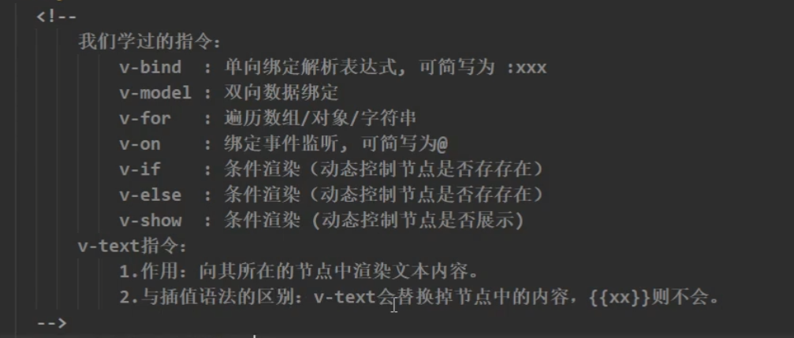

# 13.v-html

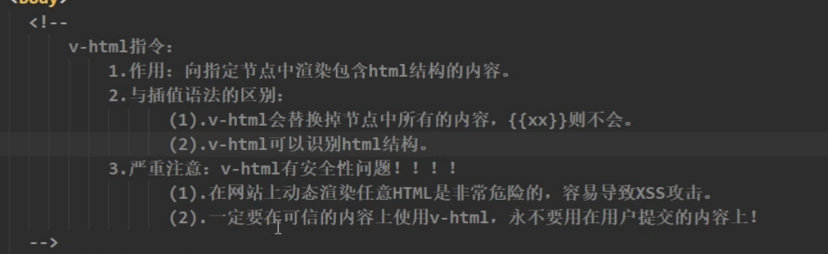

# 14.v-cloak

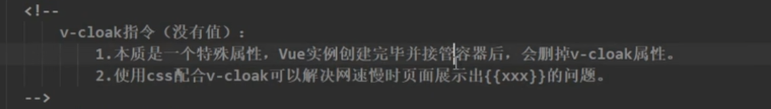

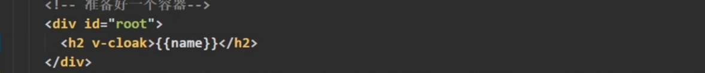

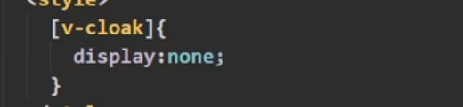

# 15.v-once

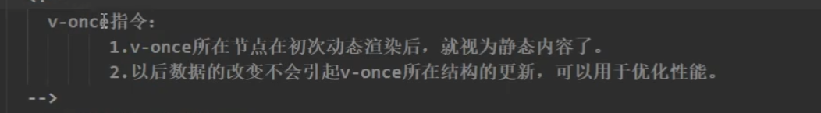

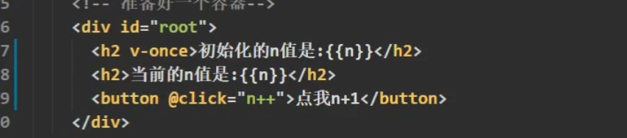

# 16.v-pre

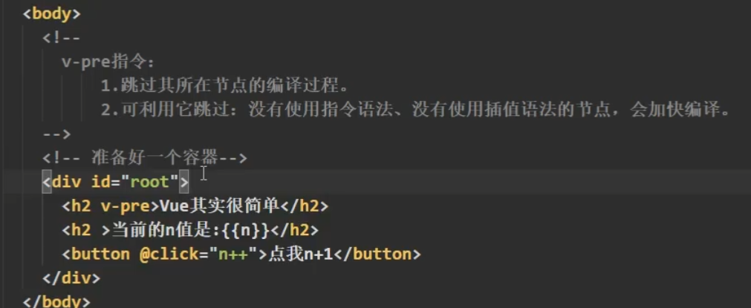

# 17.生命周期

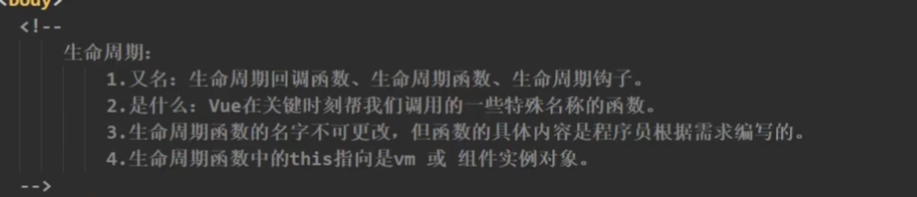

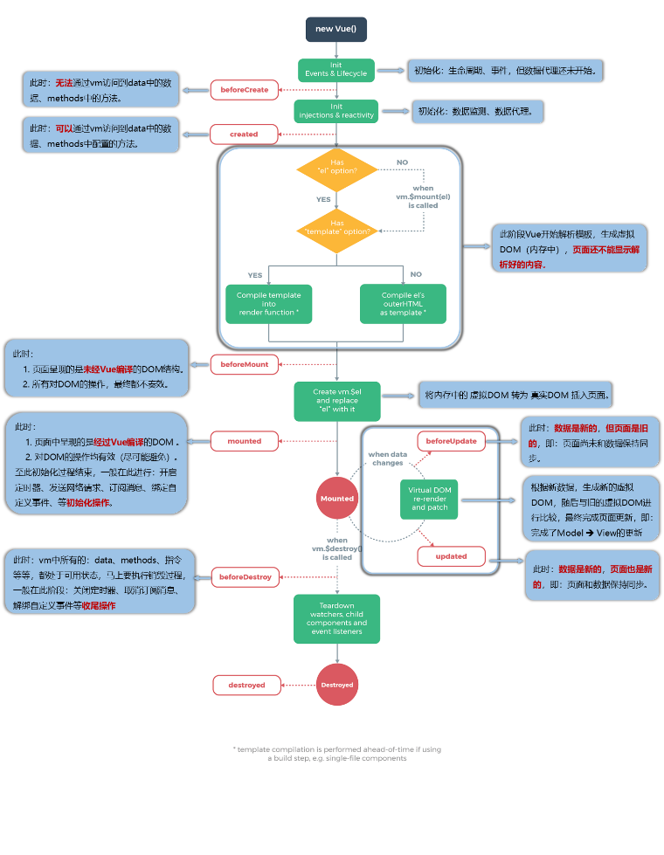

上图中还有三个钩子没有体现，分别是activated、deactivated和errorCaptured

activated、deactivated要在被 keep-alive 包裹的路由组件里面才能用

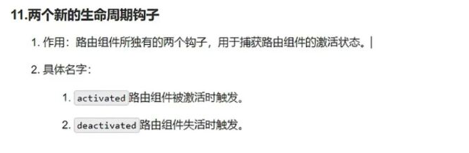

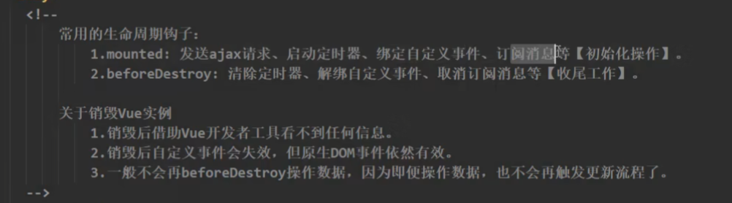

# 18.脚手架

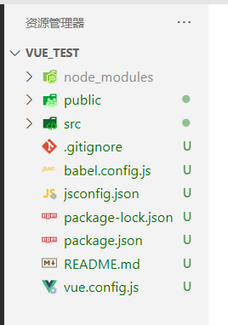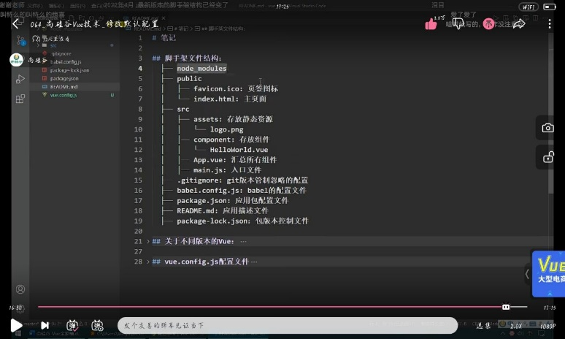

### 一.单文件

###### 1.gitignore文件

git的忽略文件，哪些文件或者文件夹不想接受git的管理，写在这里

###### 2.babel.config.js文件

babel的控制文件，ES6转ES5用babel，这个是配置babel的文件，用于告诉babel到底怎么转换，采用什么样的标准

###### 3.package.json文件

只要你的工程是符合npm规范的，就会有这个文件，叫做包的说明书，具体见package.json文件夹

**npm run serve 其实真正执行的是vue-cli-service serve这个命令**

serve命令：我们在开发的过程中使用这个命令，让人家帮我们配置好一个服务器

build命令：构建，所有的功能都写完了最终想把整个工程变成浏览器可以认识的东西，是最后的一次编译

lint命令：几乎不用，对整个代码里面，你所写过的js和.vue文件全都进行一次语法检查

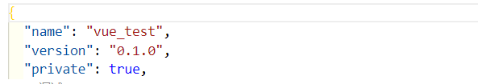 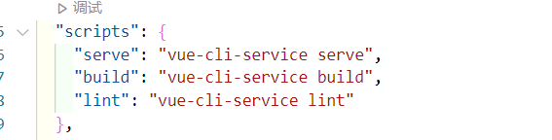 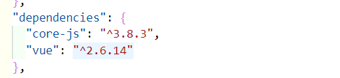 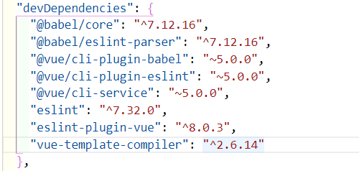

###### 4.package-lock.json文件

包版本控制文件，留着这个文件，等以后你在安装这里面的包的时候，能保证安装到指定版本，锁定版本

###### 5.RAEDME.md文件

对整个工程进行一个说明

###### 6.jsconfig.json文件

目录中存在jsconfig.json文件表示该目录是JavaScript项目的根目录。jsconfig.json文件指定根文件和JavaScript语言服务提供的功能选项。当您在工作空间中有一个定义项目上下文的jsconfig.json文件时，JavaScript体验会得到改进。

###### 7.vue.config.js文件

### 二.src文件夹

###### 1.main.js文件

执行npm run serve之后，直接就去执行main.js，是整个项目的入口文件

import Vue from 'vue'//ES6语法引入vue，代替这个代码：<script type="text/javascript" src="../js/vue.runtime.js"></script>,因为引入的是vue.runtime.js，是运行版的vue，只包含核心功能，没有模板解析器  
import App from './App.vue'//引入App组件，他是所有组件的父组件  
//关闭vue的生产提示  
Vue.config.productionTip = false  
//创建vue实例对象--vm  
new Vue({  
  render: h => h(App),//将App组件放入容器中  
}).$mount('#app')//.$mount('#app')和在{后面写一个el:'#app'一样，绑定vue服务的是哪个东西；#app是index.html里面那个div的id值  
​

###### 2.App.vue文件

###### 3.assets文件夹

放一些静态资源

###### 4.components文件夹

放我们写出来的组件，默认有一个HelloWorld.vue，放一般组件

###### 5.views文件夹

放页面级组件

###### 6.pages文件夹

放路由组件

### 三.public文件夹

###### 1.favicon.ico

网站的页签图标

###### 2.index.html

非常重要，整个应用的页面

<!DOCTYPE html>  
<html lang="">  
​  
<head>  
    <meta charset="utf-8">   
    <meta http-equiv="X-UA-Compatible" content="IE=edge">//针对ie的一个特殊配置，含义是让ie以最高的渲染级别渲染页面  
    <meta name="viewport" content="width=device-width,initial-scale=1.0">//开启移动端的理想视口  
    <link rel="icon" href="<%= BASE_URL %>favicon.ico">//配置页签图标，<%= BASE_URL %>是为了防止部署之后的路径错误，<%= BASE_URL %>指的就是public这个文件夹  
    <title><%= htmlWebpackPlugin.options.title %></title>//配置网页标题，<%= htmlWebpackPlugin.options.title %>写了以后就会去package.json中，找到name，作为网页的标题，要重新编译  
</head>  
​  
<body>  
    <noscript>//如果你的浏览器不支持js，下面这行就会出现  
        <strong>We're sorry but <%= htmlWebpackPlugin.options.title %> doesn't work properly without JavaScript enabled.  
            Please enable it to continue.</strong>  
    </noscript>  
    <div id="app"></div>//容器  
    <!-- built files will be auto injected -->  
</body>  
​  
</html>

# 19.ref和$ref

ref属性：

​ 1.被用来给元素或组件注册引用信息（id的替代者）

​ 2.应用在html标签上获取的是真实dom，应用在组件标签上是组件实例对象

​ 3.使用方式：

​ 打标识：<h1 ref="xxx"></h1>或<School ref="xxx"></School>

​ 获取：this.$refs.xxx

# 20.组件通信

## 1.props：（父传子）

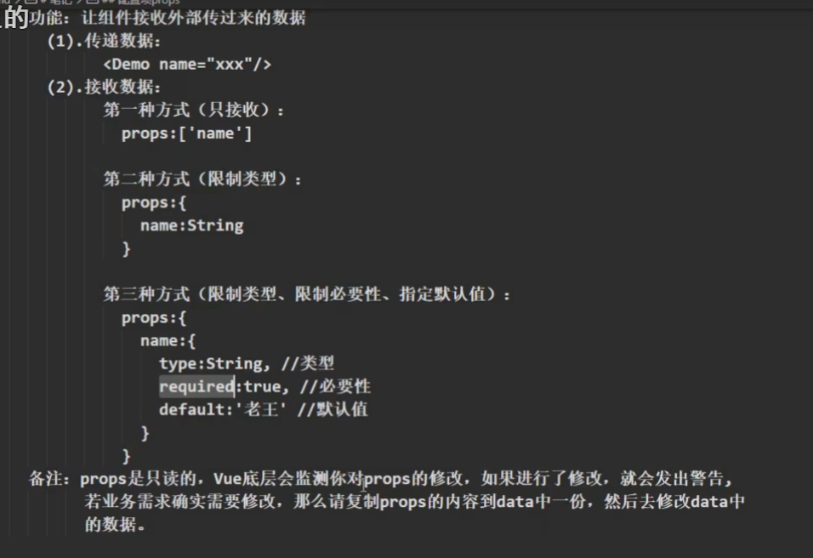

## 2.自定义事件（子传父）

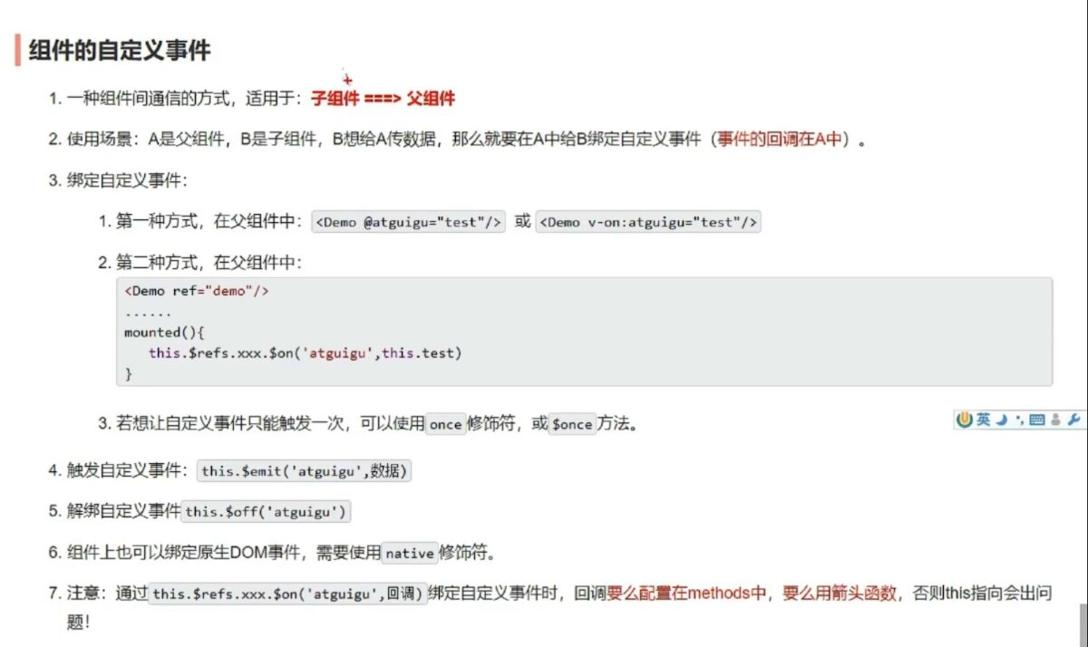

## 3.全局事件总线

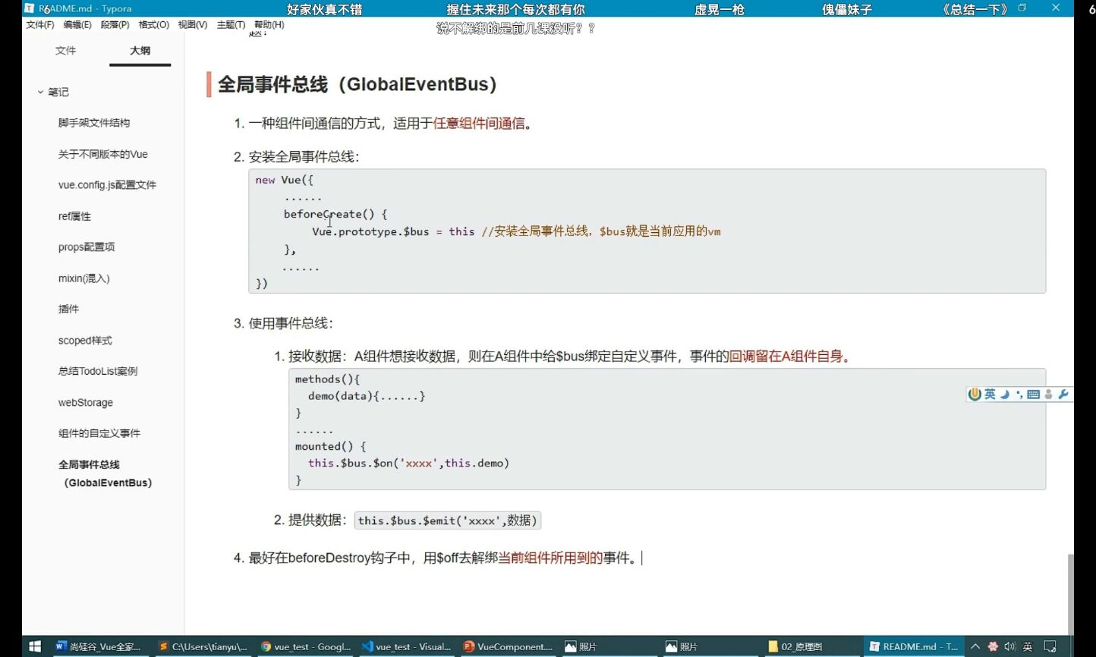

## 4.信息订阅和发布

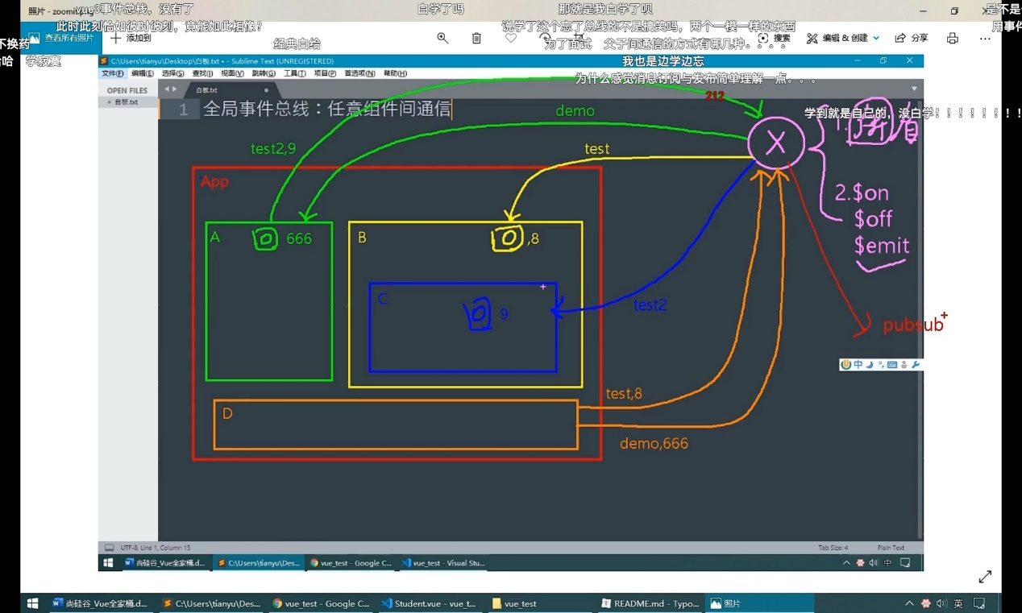

## 5. $nextTick（任意组件）

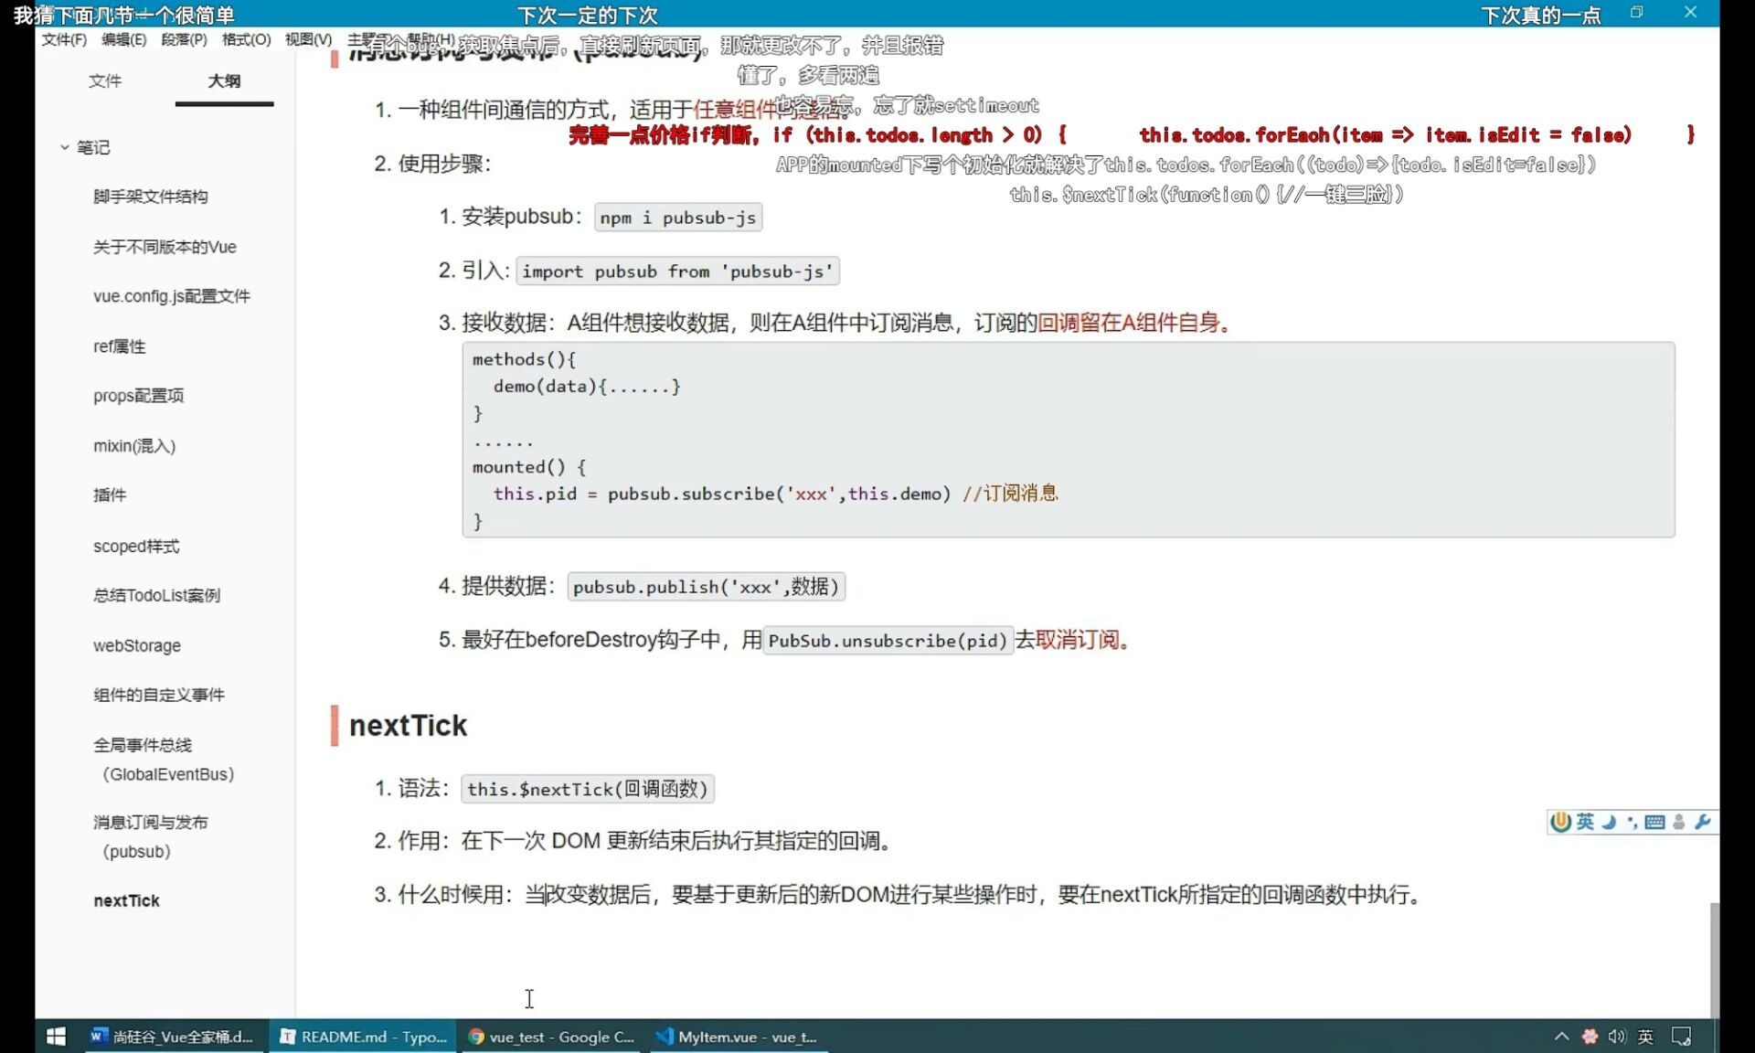

# 21.本地储存（localStorage）

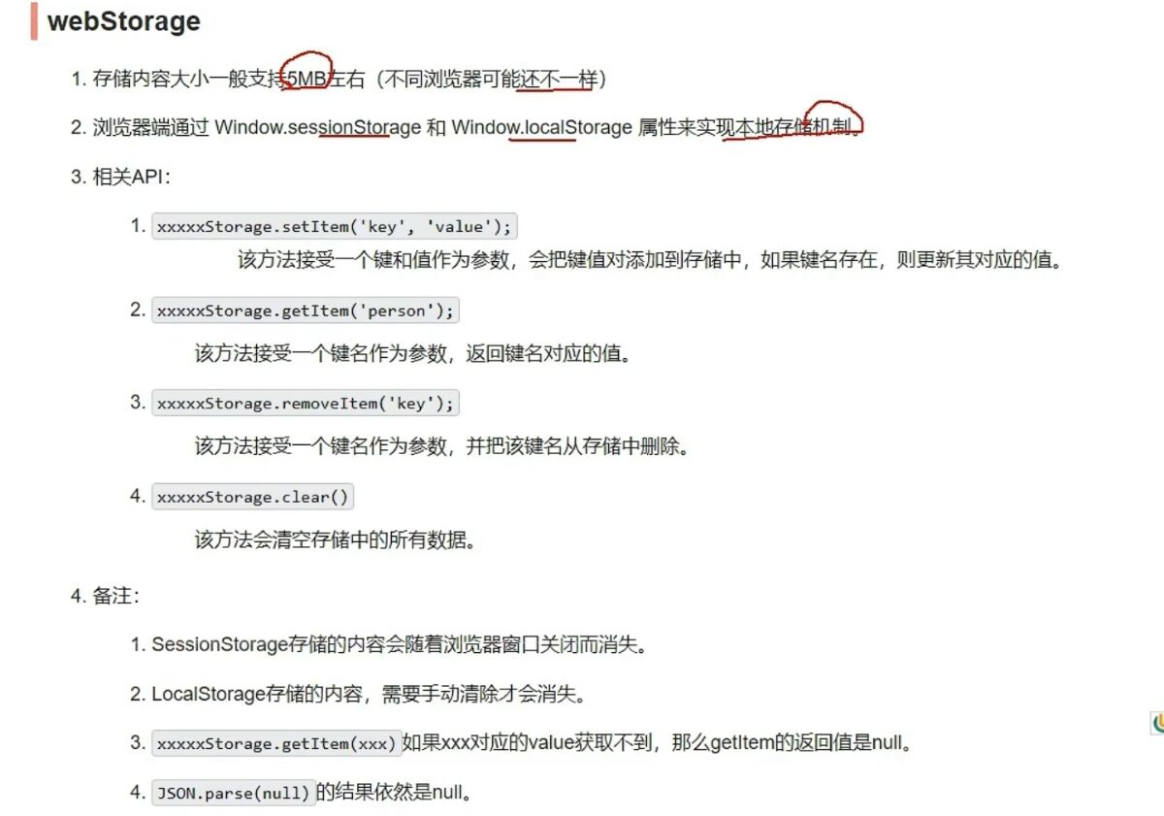

上面的xxxxxxx可以为local或者session

# 22. vue-resource/$http

https://www.cnblogs.com/fps2tao/p/9378799.html

不推荐这种写法，因为vue已经外包给别人维护了，vue推荐的是用axios

# 23.插槽

## 1.默认插槽

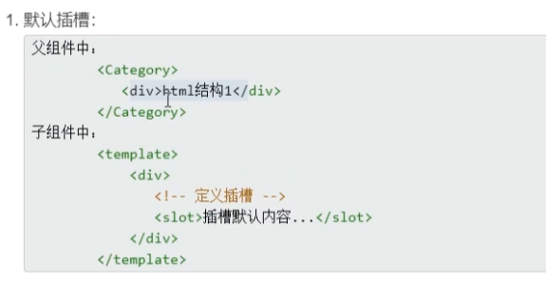

## 2.具名插槽

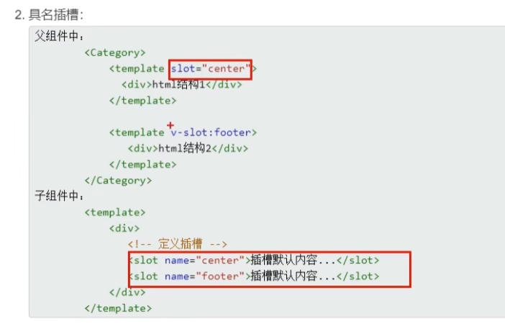

## 3.作用域插槽



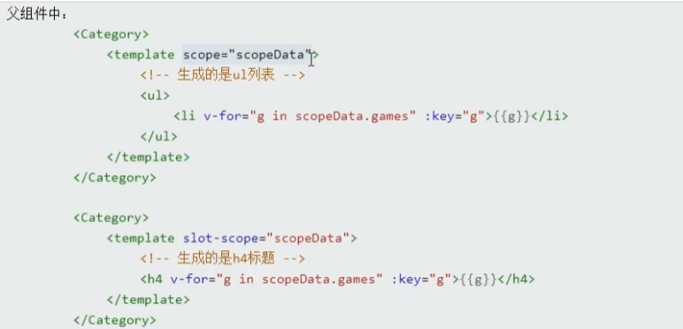

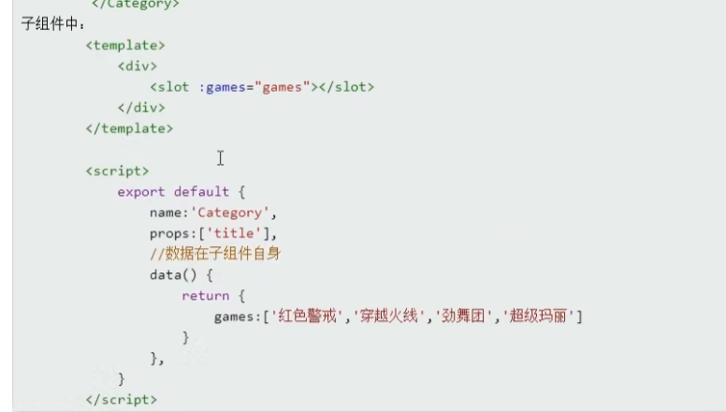

# 24.路由

Tips：2020年2月7日以后，vue-router的默认版本为4，只能用在vue3中

vue-router3才能用在2中

## 1.基本步骤

1.安装vue-router插件

npm i vue-router@3

2.在main.js中引入vue

import VueRouter from 'vue-router'

Vue.use(VueRouter)

3.在src下新建router文件夹，并创建index.js

也可以创建vue项目的时候就把路由加进来

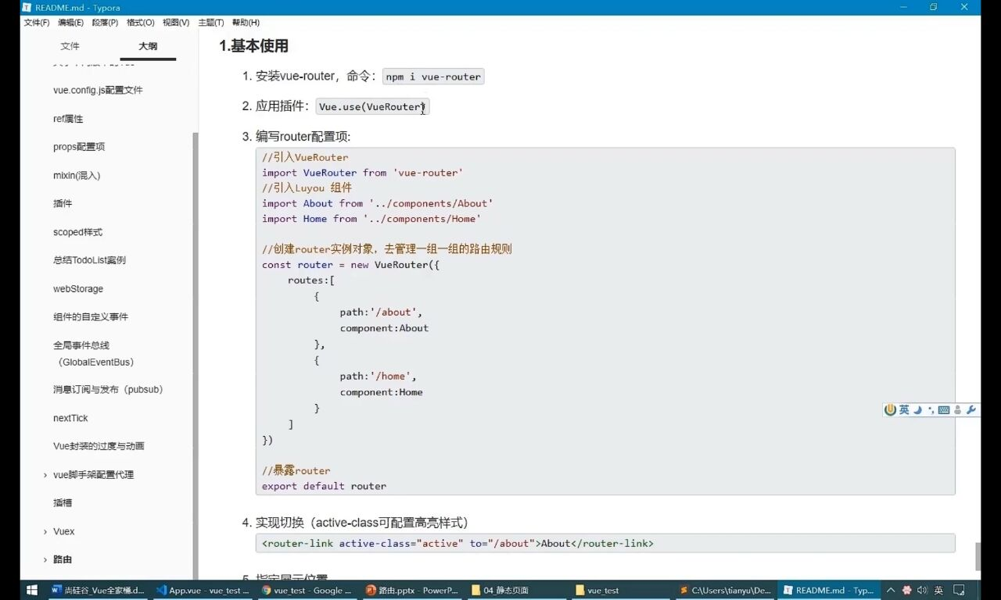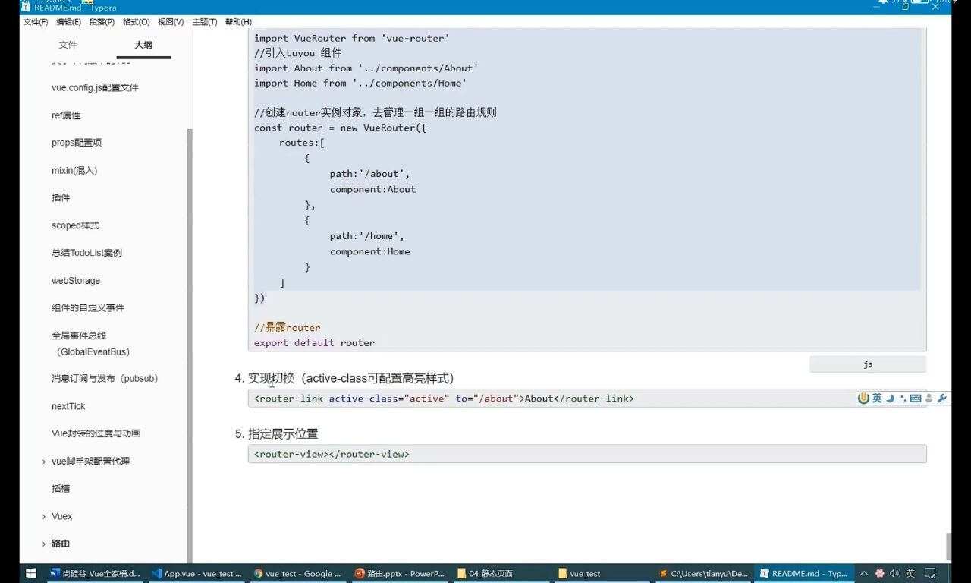

## 2.嵌套路由

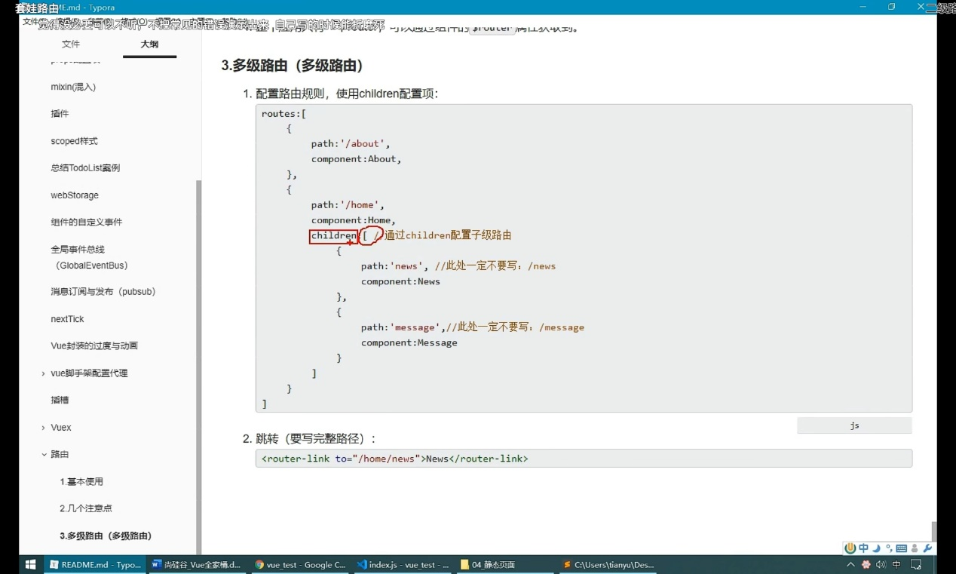

## 3.路由传参

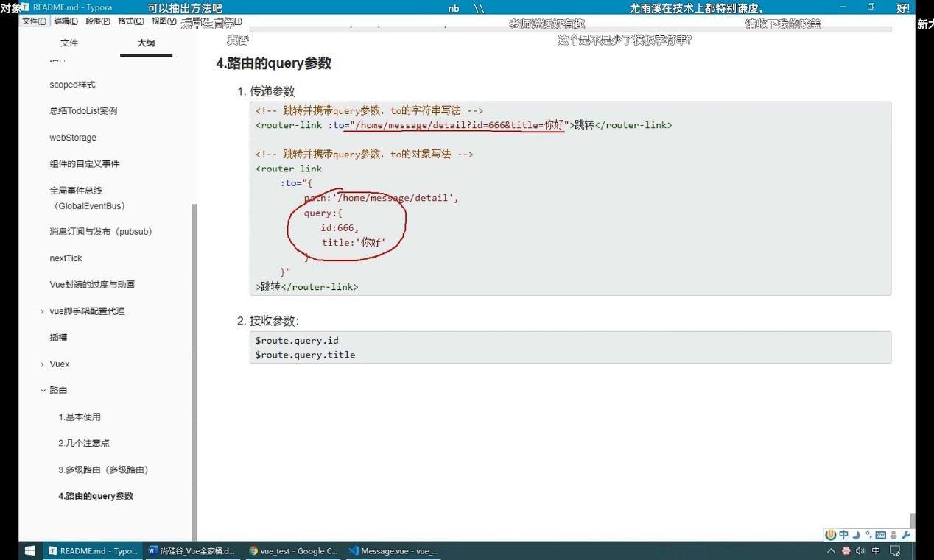

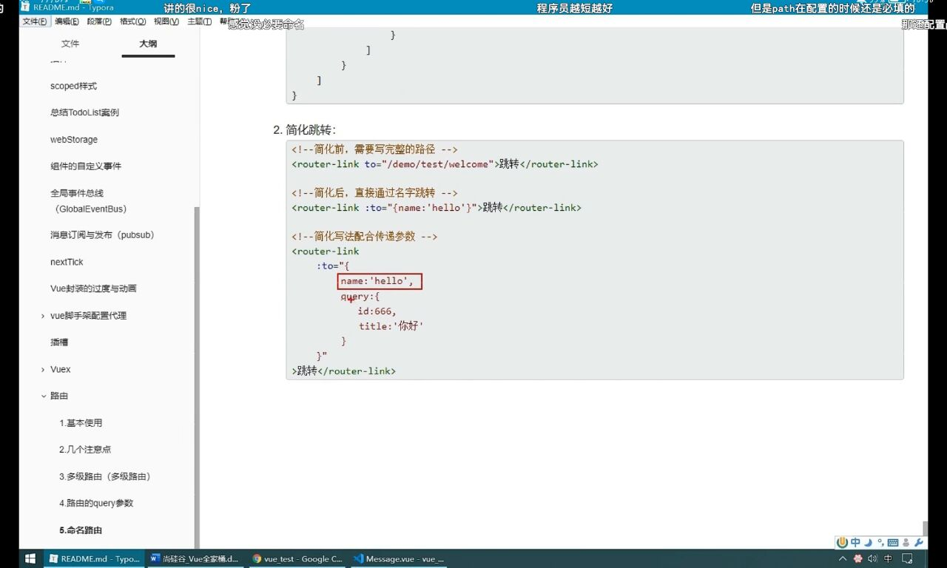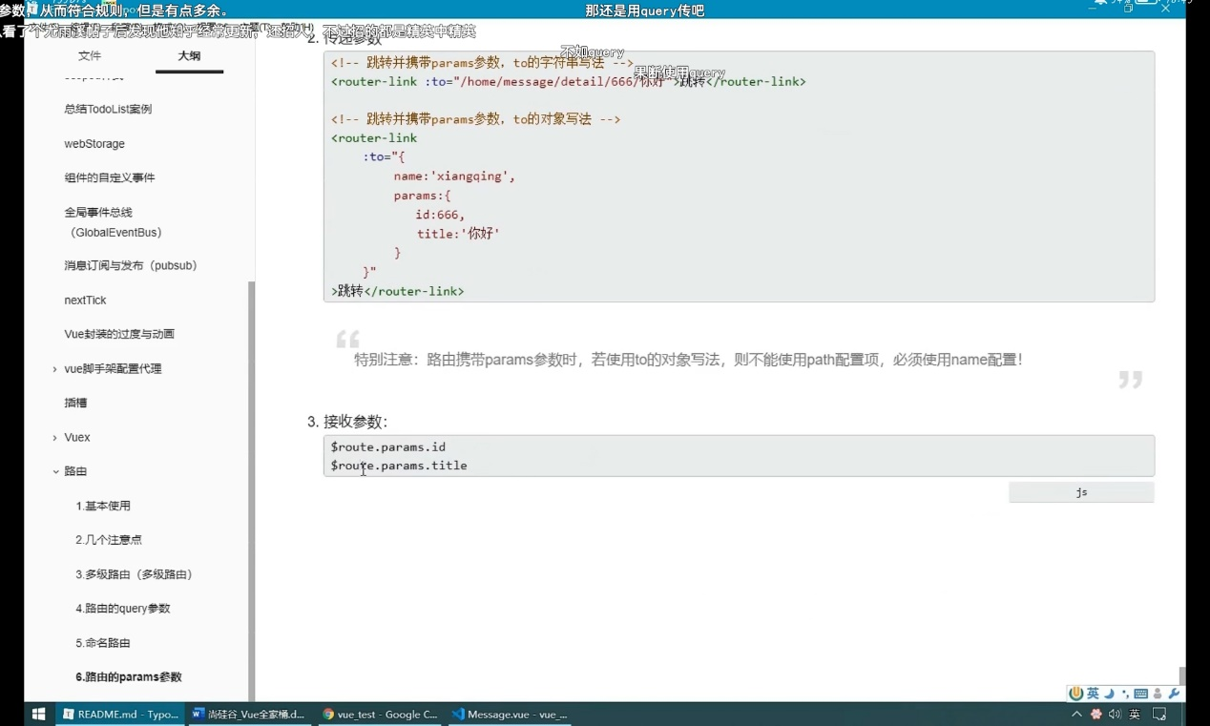

## 4.命名路由

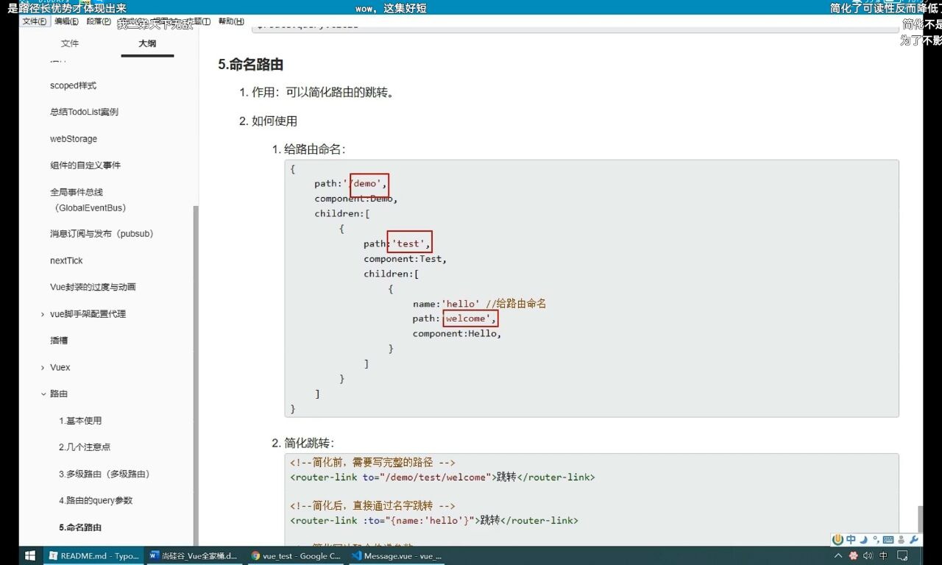

## 5. 路由push及replace模式和浏览器历史记录

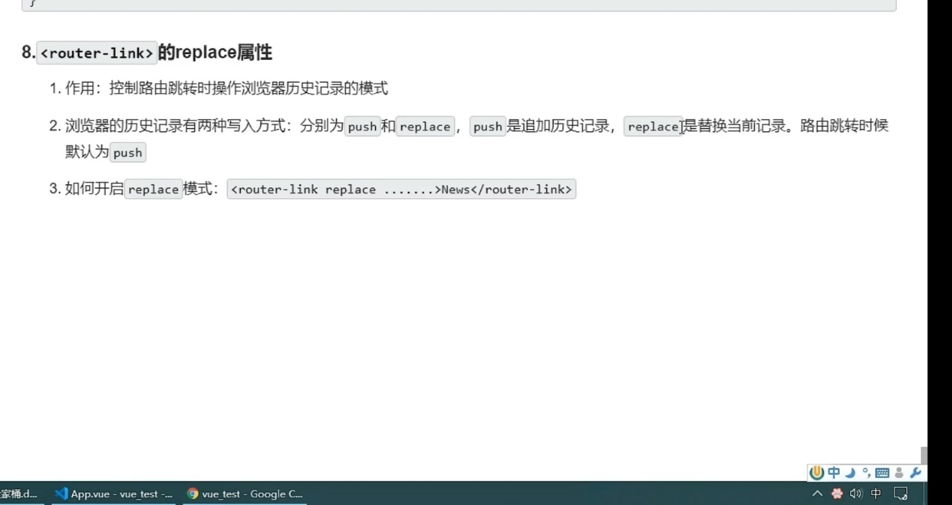

## 6.编程式导航

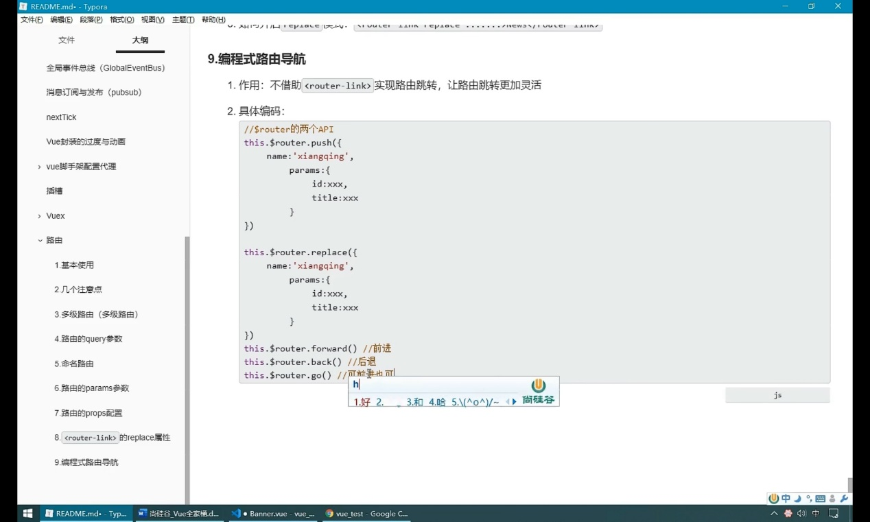

## 7.缓存路由组件

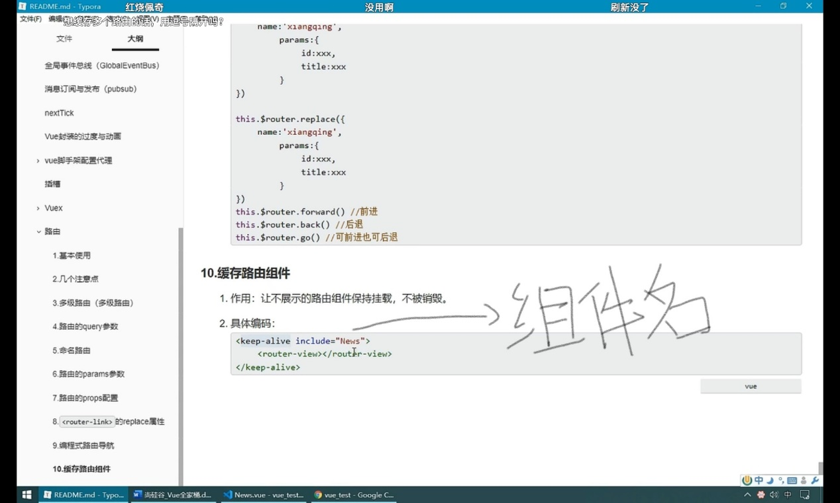

## 8.路由守卫

### 1.全局路由守卫

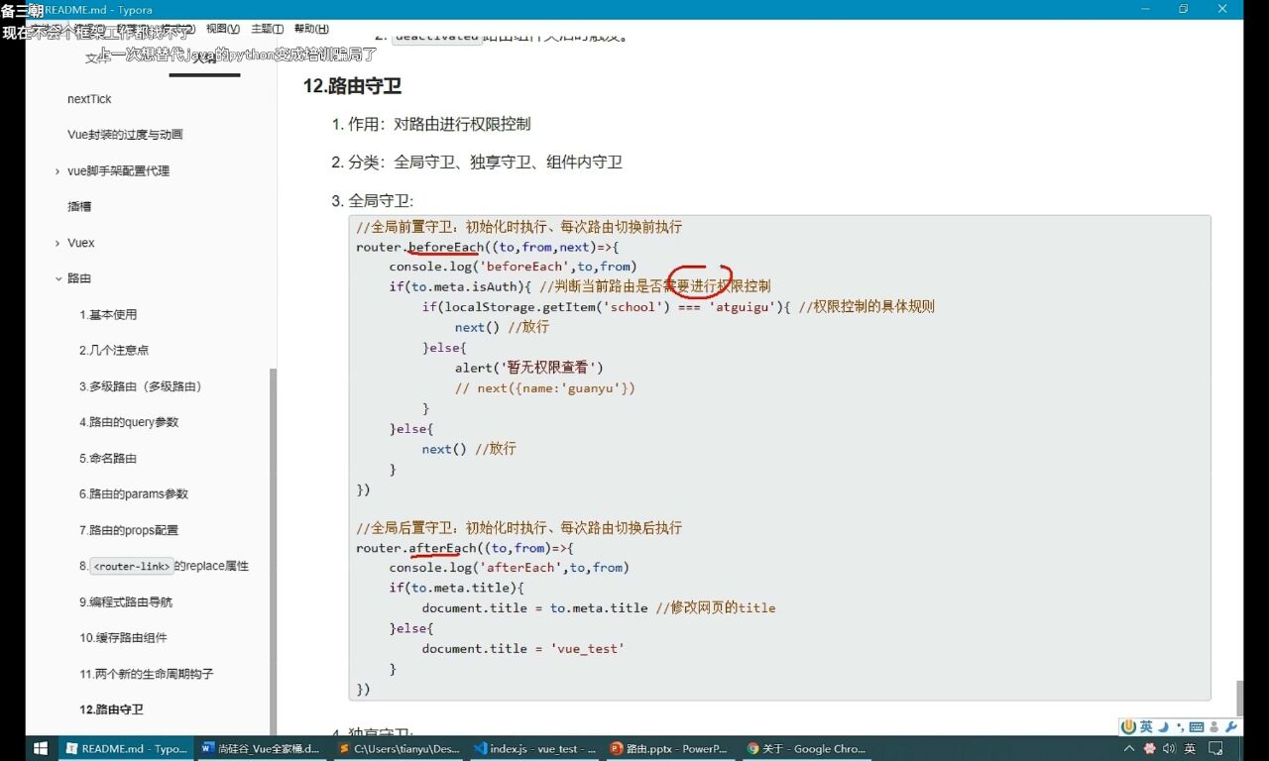

### 2.独享路由守卫

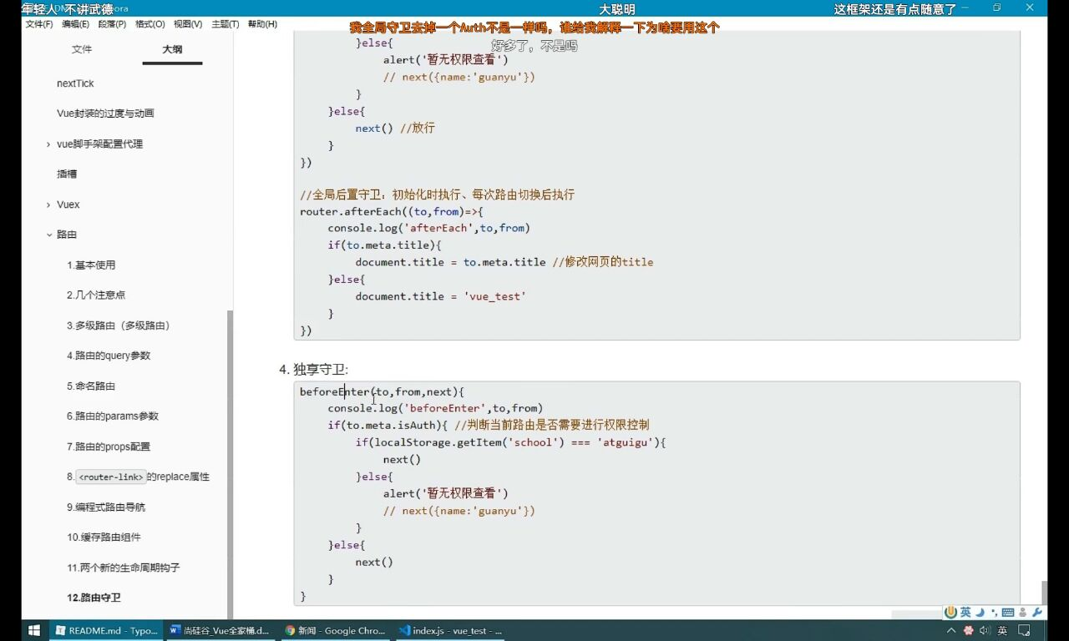

### 3.组件路由守卫

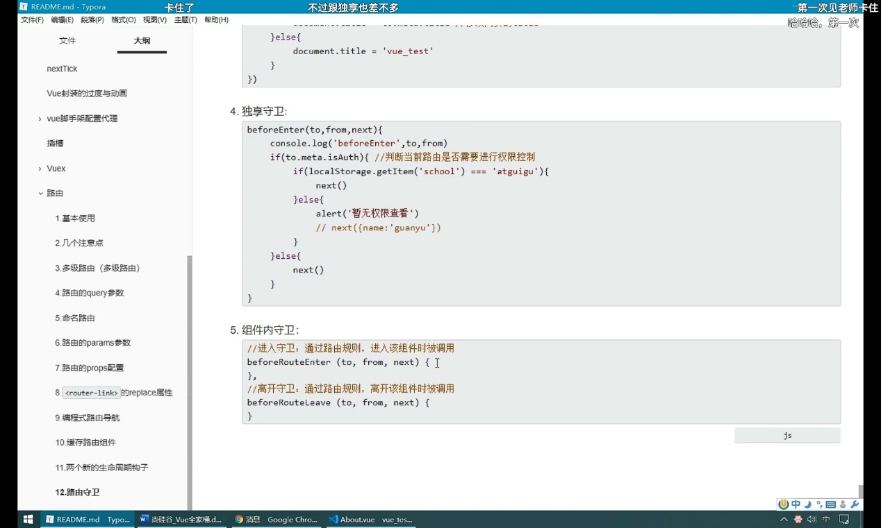

## 9. 路由器工作模式

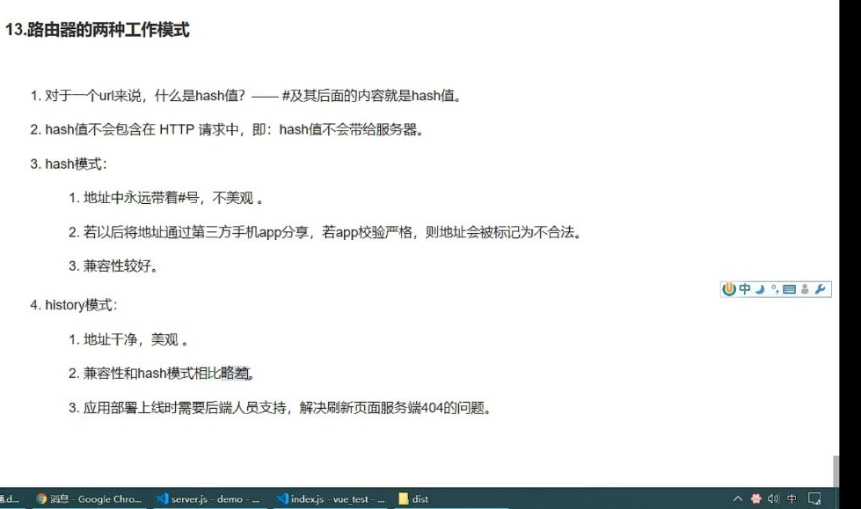

# ——————Vue3：——————

# 文件夹含义

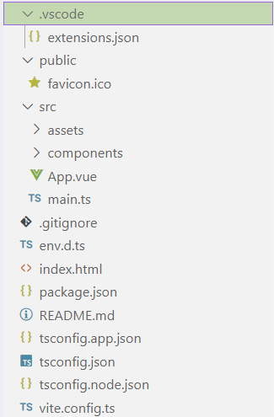

1..vscode 下面就一个.json文件，表示装了哪些插件

2.public文件夹下面，是网站图标

3.src：

​ 1.main.ts

4.env.d.ts：依赖，用npm i安装一下

5.index.html:入口文件

6.package：包管理的文件

7.tsconfig：ts的格式文件

工程规范：

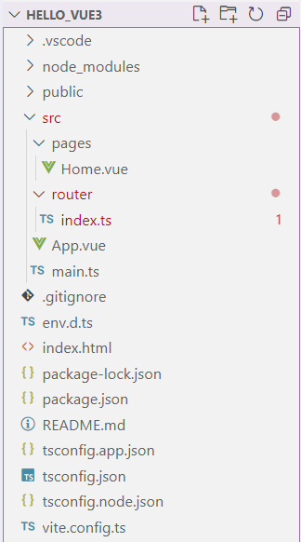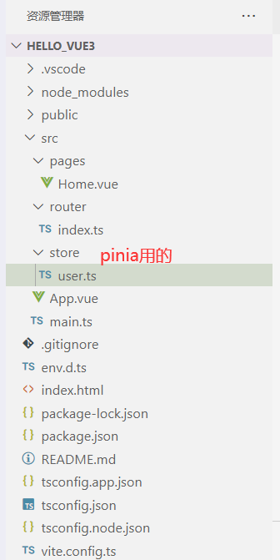 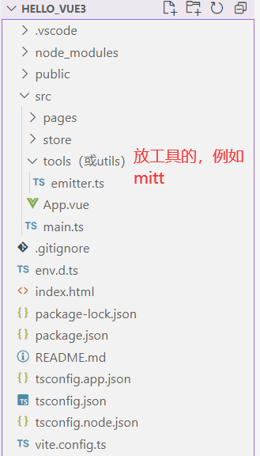

# 2.创建项目

脚手架创建

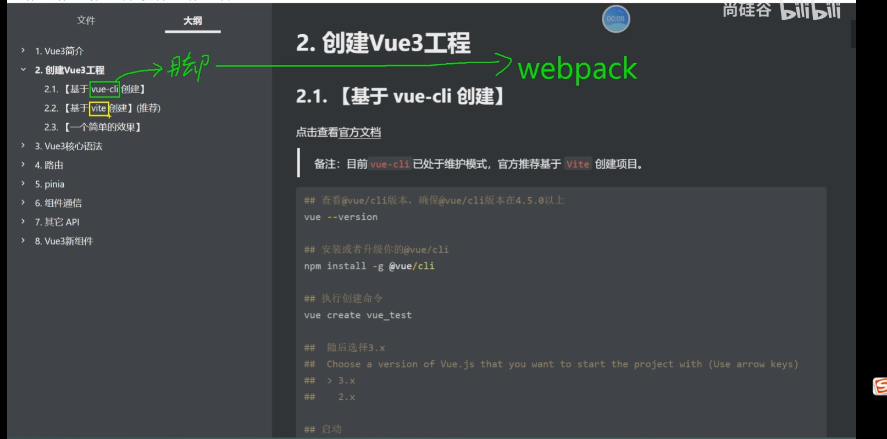

脚手架其实是基于webpack的

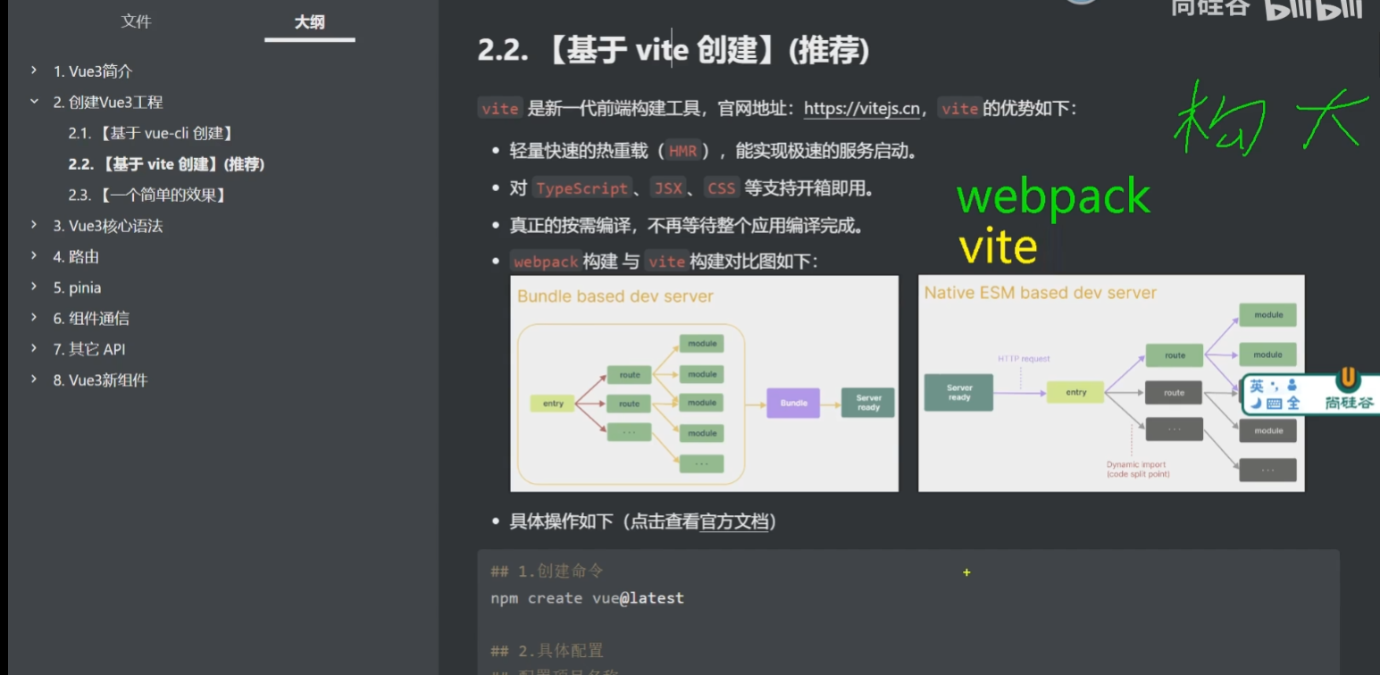

Vite 是一个新的前端构建工具，鱿鱼须自己写的，比较快

# 3.选项式API和组合式API

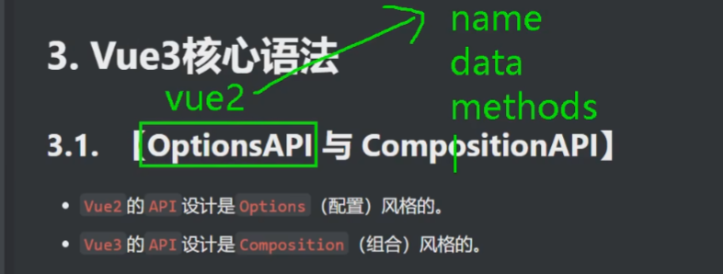

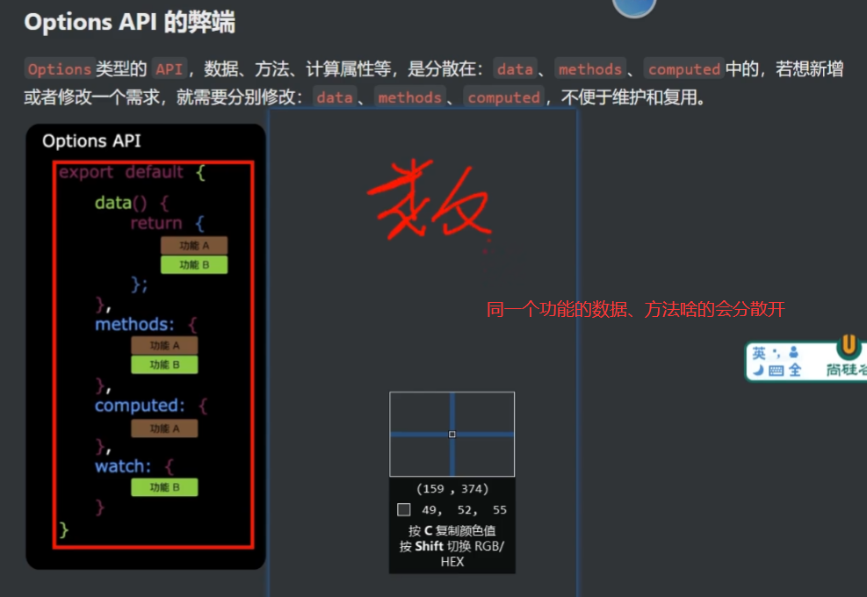

拆散风格

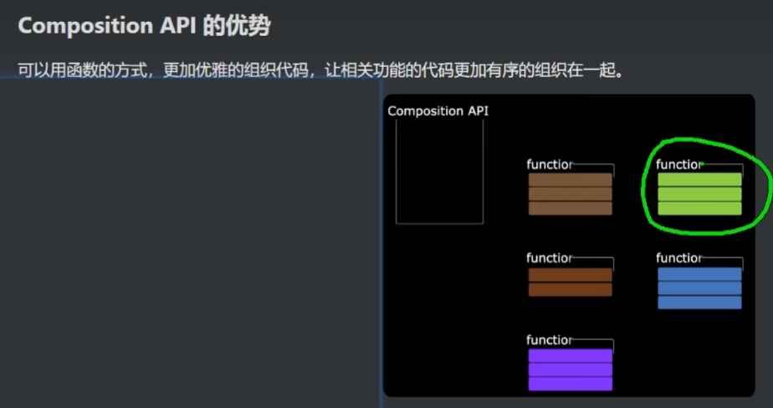

组合风格

# 4.setup

把原来vue中data、methods等的内容都搬到setup里面

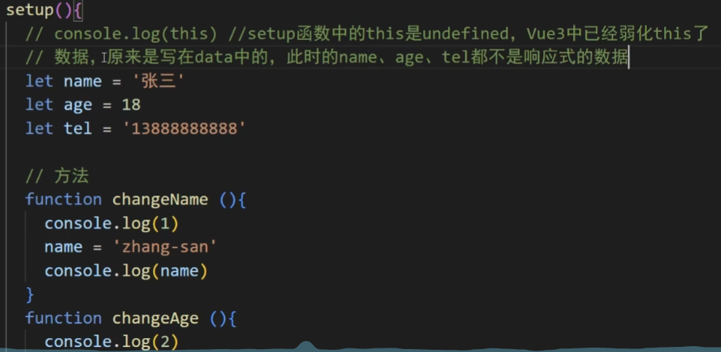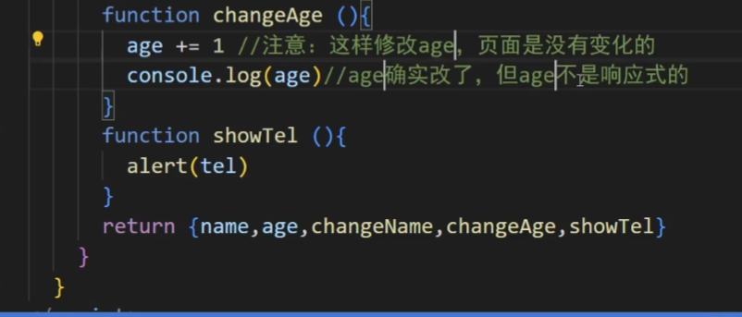

另外，date、method这种可以和setup一起存在，但一般不用用旧的语法

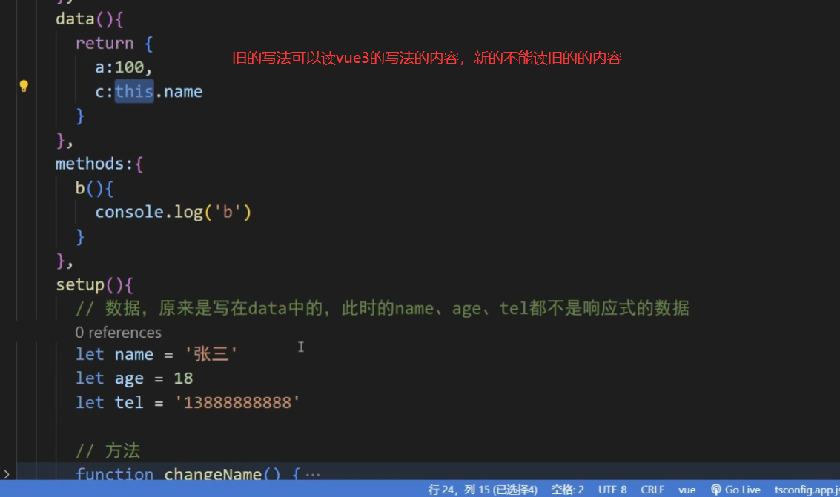

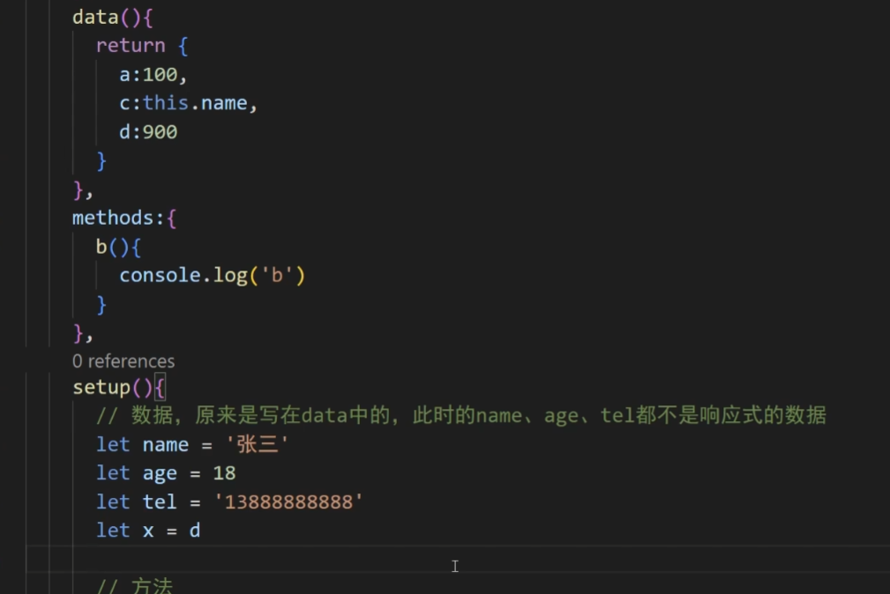

语法糖：

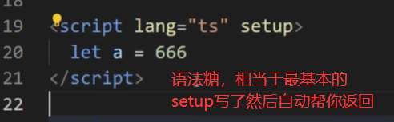

这样用了之后一个文件就会有两个script标签了

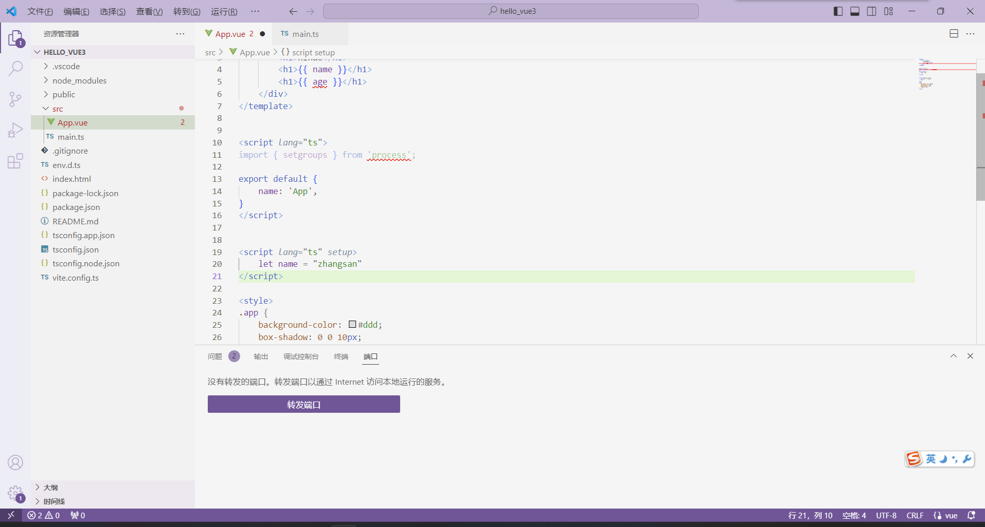

我们可以装一个插件之后再进行简写

npm i vite-plugin-vue-setup-extend -D

并且在vite.config.ts文件中加一行

import VueSetupExtend from 'vite-plugin-vue-setup-extend'

这样就可以把两个script写成一个了

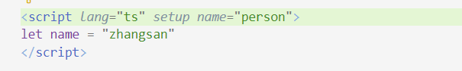

# 5.ref和reactive

让数据变成响应式的

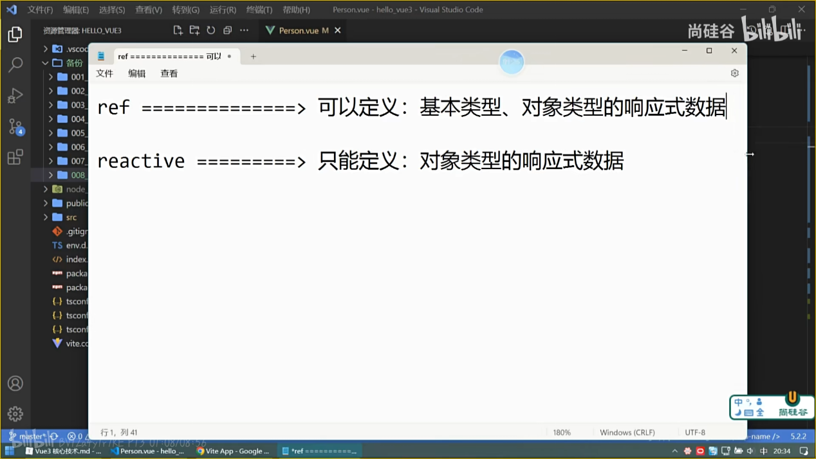

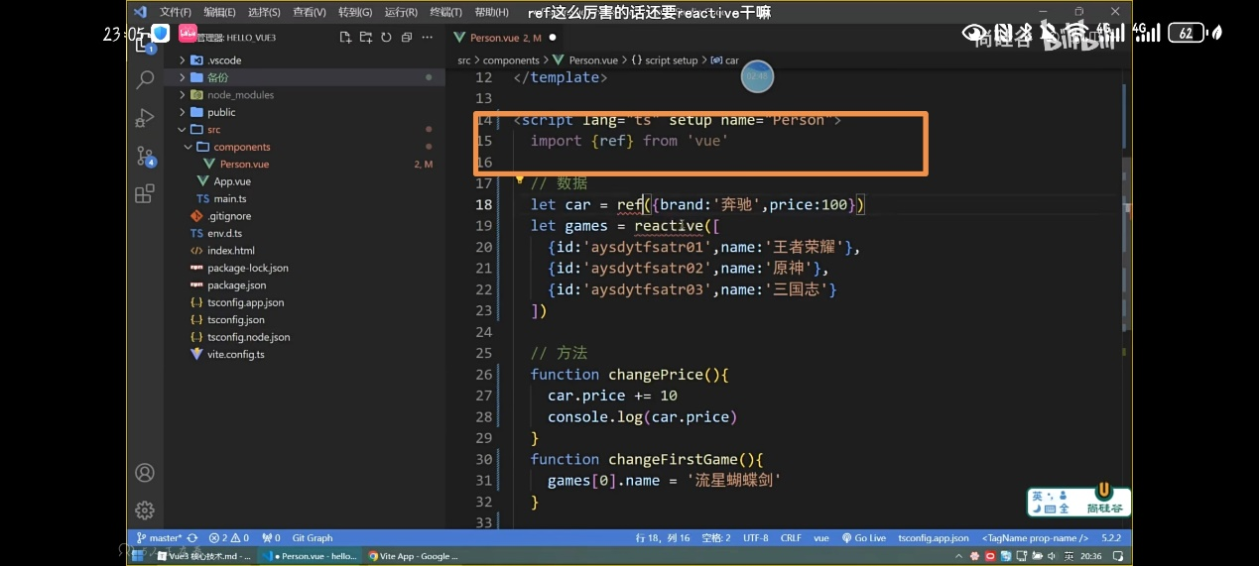

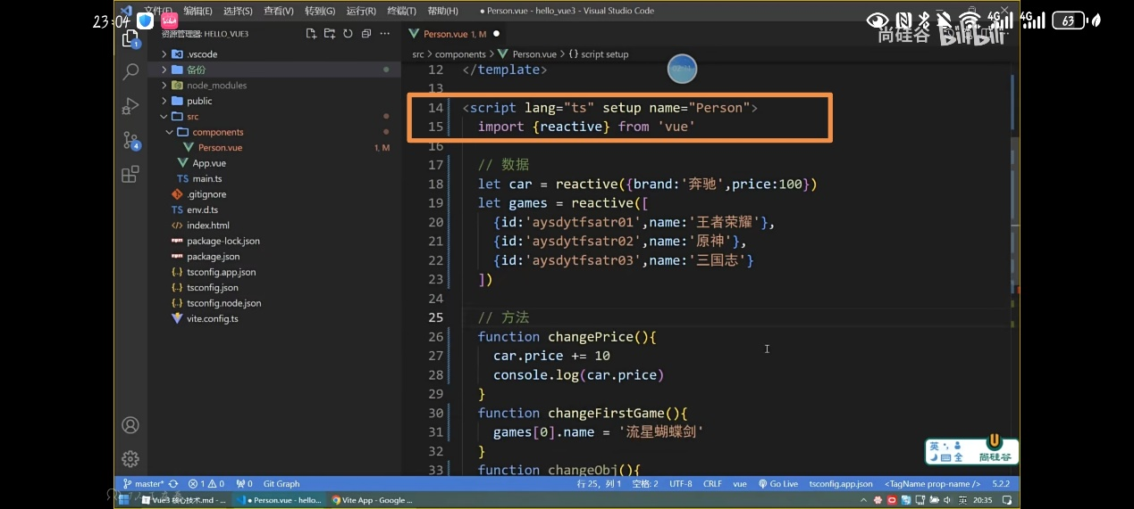

Ref的用法，要Import后用ref（）包起来，并且访问数据要用.value

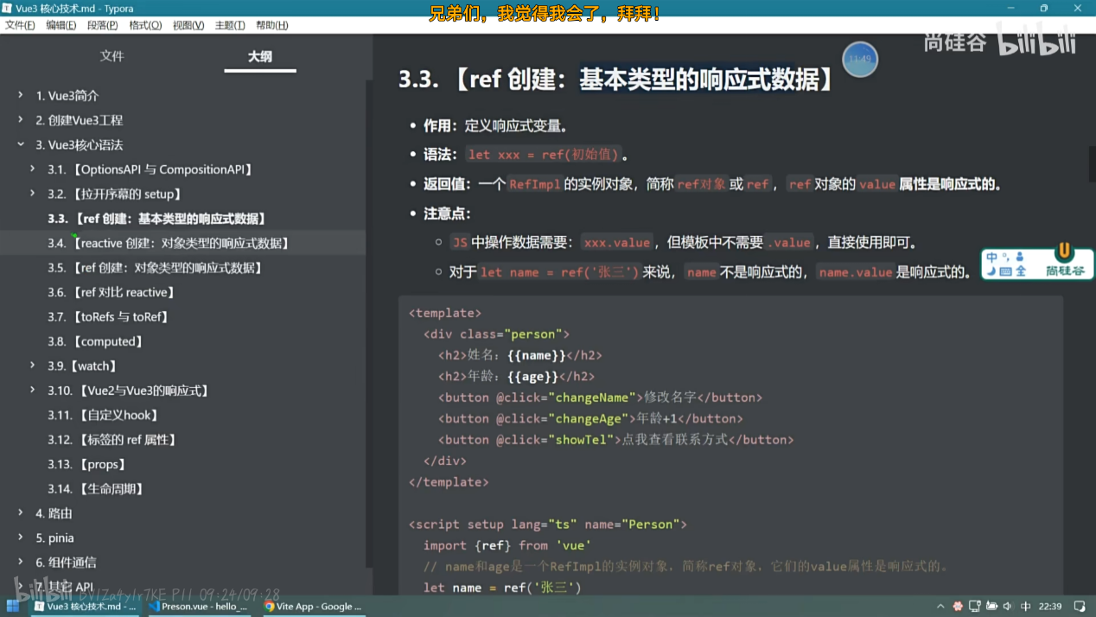

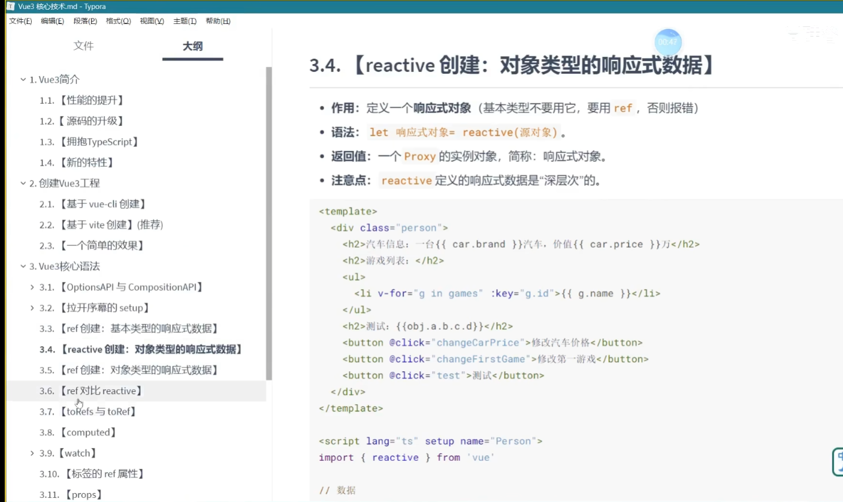

Ref实际上用的也是reactive，多包了一层

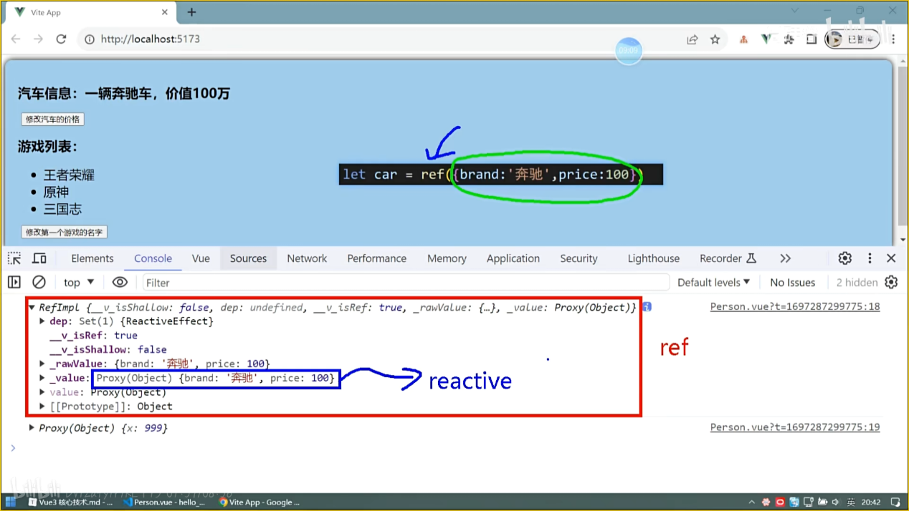

可以用插件自动添加.value

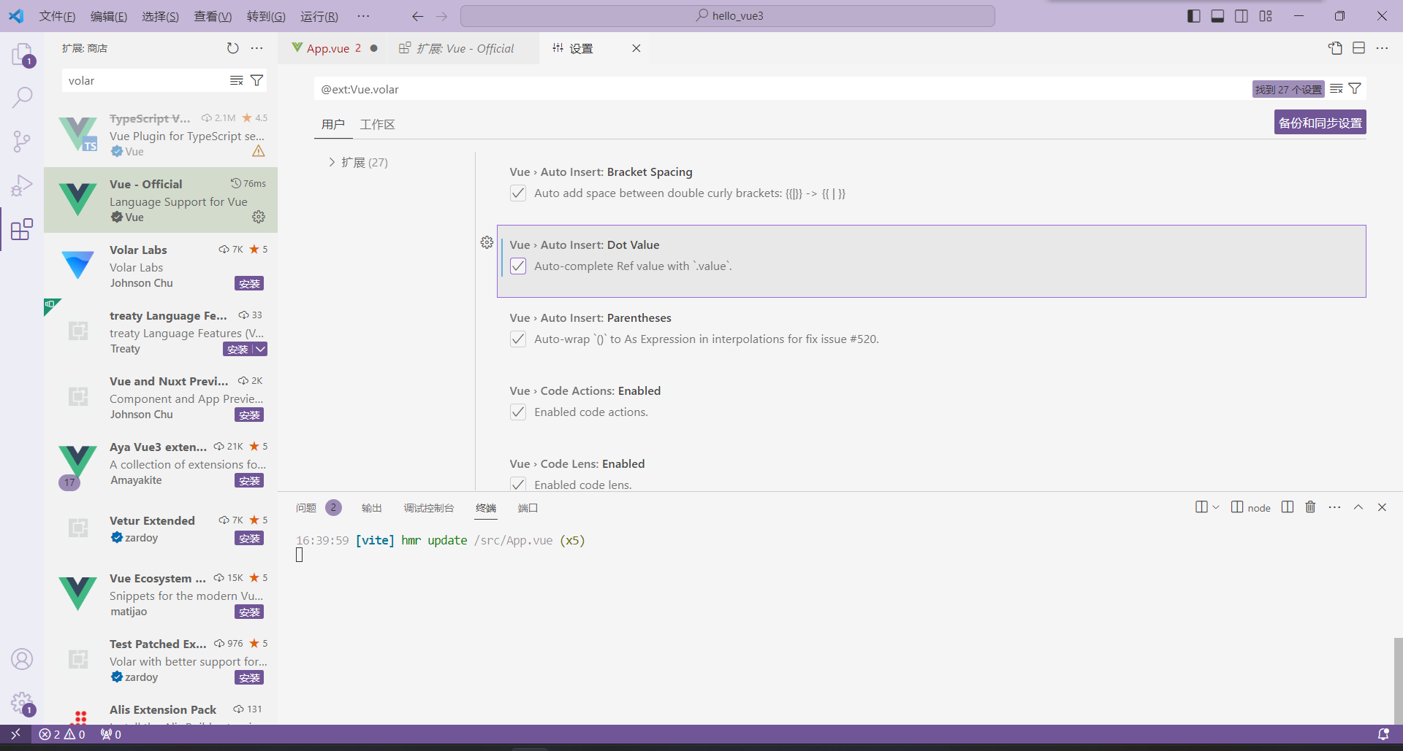

二者区别：

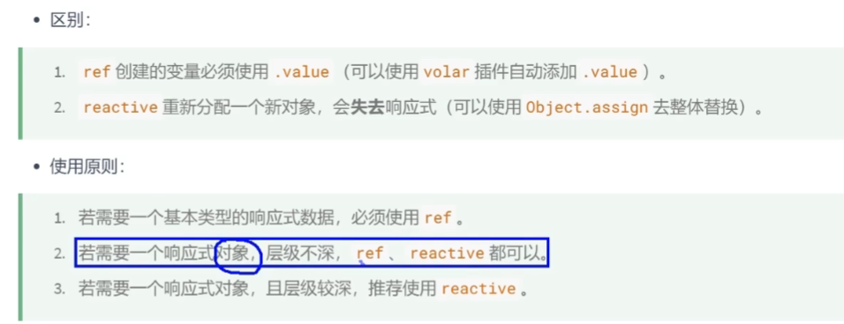

# 6.toRefs和toRef

用于结构赋值

<script *lang*="ts" *setup* *name*="app234">

import { ref, reactive, toRef, toRefs } from 'vue';

let person = **reactive**({

    name: '张三',

    age: 18

})

let { name, age } = **toRefs**(person)*//响应式的解构出数据并变成响应式*

let n1 = **toRef**(person, 'name')*//指定解构出某一个数据*

function **show**() {

    console.**log**(n1.value)

    console.**log**(name, age)

}

</script>

问题：toRefs会把整个都变成ref类型

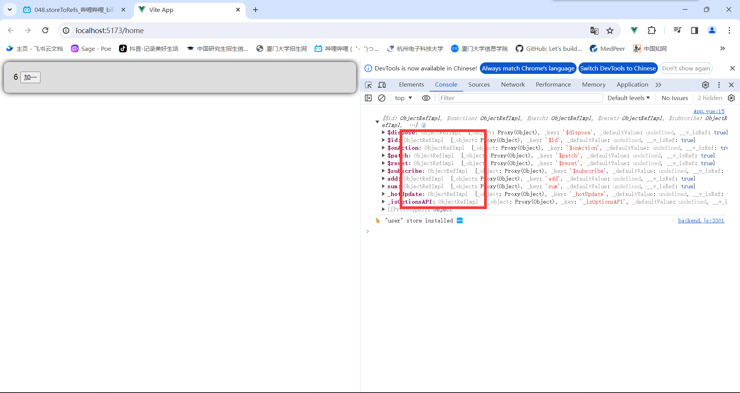

# 7.ref的另外一种用法：标签

相当于是id的功能，打标签来选，比较隔离、独立

<template>

    <div *class*="app">

        <div *ref*="beijing">北京</div>

        <li>上海</li>

        <li>杭州</li>

        <button @*click*="**show**">显示</button>

    </div>

</template>

<script *lang*="ts" *setup* *name*="app234">

import { ref, reactive, } from 'vue';

let beijing = **ref**()

function **show**() {

    console.**log**(beijing.value)

*// 效果：*

*// <div data-v-7a7a37b1>北京</div >*

*// data-v-7a7a37b1是因为下面<style scoped>中的scoped*

}

</script>

<style *scoped*>

.app {

    background-color: #ddd;

    box-shadow: 0 0 10px;

    border-radius: 10px;

    padding: 20px;

}

</style>

# 8.自定义ref

：customRef，自己实现ref的效果，可以自己编一点不一样的效果（例如，一秒后再效应式更新数据）；关键是**track**()和**trigger**()；一般用时要封装成一个hooks

没做防抖：这个计时器会开很多个，所以会抖

<template>

    <div *class*="app">

        父组件

        {{ msg }}

        <br>

        <input *v-model*="msg">

    </div>

</template>

<script *lang*="ts" *setup* *name*="App">

import { ref, reactive, customRef } from 'vue'

let initValue = '你好'

*// let timer: number*

let msg = **customRef**((**track**, **trigger**) => {

    return {

**get**() {

**track**()

            return initValue

        }, **set**(value) {

*// clearTimeout(timer)*

**setTimeout**(() => {

                initValue = value

**trigger**()

            }, 1000);

        }

    }

})

做了防抖的版本：

<template>

    <div *class*="app">

        父组件

        {{ msg }}

        <br>

        <input :*v-model*="msg">

    </div>

</template>

<script *lang*="ts" *setup* *name*="App">

import { ref, reactive, customRef } from 'vue'

let initValue = '你好'

let timer: number

let msg = **customRef**((**track**, **trigger**) => {

    return {

**get**() {

**track**()

            return initValue

        }, **set**(value) {

**clearTimeout**(timer)

            timer = **setTimeout**(() => {

                initValue = value

**trigger**()

            }, 1000);

        }

    }

})

# 9.计算属性computed

为什么不直接在上面写呢？为了让上面形式看着简单

<template>

    <div *class*="app">

        姓：<input *type*="text" *v-model*="firstName"><br>

        名：<input *type*="text" *v-model*="lastName"><br>

        全名：<span>{{ fullname }}</span>

        <button @*click*="**changefullname**"></button>

    </div>

</template>

<script *lang*="ts" *setup* *name*="app234">

import { ref, reactive, computed } from 'vue';//引入

let firstName = **ref**('')

let lastName = **ref**('')

*// 这样写是只读的*

*// let fullname = computed(() => {*

*//     return firstName.value.slice(0, 1).toUpperCase() + firstName.value.slice(1) + '-' + lastName.value*

*// })*

*// 这样就是可读可写的了*

let fullname = **computed**({

**get**() {

        return firstName.value.**slice**(0, 1).**toUpperCase**() + firstName.value.**slice**(1) + '-' + lastName.value

    }, **set**(val) {

        console.**log**('set', val)

        firstName.value = 'li';

        lastName.value = 'si';

    }

})

function **changefullname**() {

    fullname.value = 'Li-si'

}

</script>

# 10.watch监视器

总结：不是对象的就直接监视就好了，是对象的就写成立即函数

## 1.情况1：监视【ref】定义的【基本类型】数据

<script *lang*="ts" *setup* *name*="app234">

import { ref, reactive, watch } from 'vue';

let sum = **ref**(0);

function **changesum**() {

    sum.value += 1;

}

*// 一直监视*

*// watch(sum, (newValue, oldValue) => {*

*//     console.log(newValue, oldValue);*

*// })*

*// 利用返回值设置一定情况下停止监视*

const **stopwatch** = **watch**(sum, (newValue, oldValue) => {

    console.**log**(newValue, oldValue);

    if (newValue == 10) **stopwatch**()*//把整个监视器都停掉了，所以10以后也都不会打印*

})

</script>

## 2.情况二:监视【ref】定义的【对象类型】数据

深度监视就是只要它里面的任何一部分变了，就会监视

不开的话就是要整体变了才监视

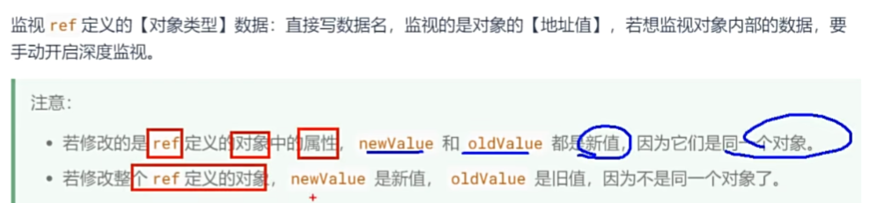

<template>

    <div *class*="app">

        sum的值为：{{ sum }}

        <button @*click*="**changeage**">改变年龄</button>

        <button @*click*="**changefull**">改变整个</button>

    </div>

</template>

<script *lang*="ts" *setup* *name*="app234">

import { ref, reactive, watch } from 'vue';

let sum = **ref**({

    name: 'zhangsan',

    age: 18

});

function **changeage**() {

    sum.value.age += 1;

}

function **changefull**() {

    sum.value = {

        name: 'lisi',

        age: 100

    }

}

*// watch的第一个参数是:被监视的数据*

*// watch的第二个参数是:监视的回调*

*// watch的第三个参数是:配置对象（deep、immediate等等.....)I*

**watch**(sum, (newValue, oldValue) => {

    console.**log**(newValue, oldValue);

}, { deep: true, immediate: true })*//开启深度监视，立即监视*

</script>

## 3.情况三:监视【reactive】定义的【对象类型】数据

默认开启深度监视，并且不可以用deep:false关闭

<template>

    <div *class*="app">

        sum的值为：{{ sum }}

        <button @*click*="**changeage**">改变年龄</button>

        <button @*click*="**changefull**">改变整个</button>

    </div>

</template>

<script *lang*="ts" *setup* *name*="app234">

import { ref, reactive, watch } from 'vue';

let sum = **reactive**({

    name: 'zhangsan',

    age: 18

});

function **changeage**() {

    sum.age += 1;

}

function **changefull**() {*//reactive的不能直接改，要用assign*

**Object**.**assign**(sum, { name: '李四', age: 80 })

}

**watch**(sum, (newValue, oldValue) => {

    console.**log**(newValue, oldValue);

})

</script>

## 4.监视ref 或reactive定义的【对象类型】数据中的某个属性

写成立即函数

<template>

    <div *class*="app">

        姓名：{{ person.name }}

        年龄：{{ person.age }}

        车子：{{ person.car.c1 }},{{ person.car.c2 }}

        <button @*click*="**changeName**">改姓名</button>

        <button @*click*="**changeAge**">改年龄</button>

        <button @*click*="**changeC1**">改c1</button>

        <button @*click*="**changeC2**">改c2</button>

        <button @*click*="**changeCar**">改整个车</button>

    </div>

</template>

<script *lang*="ts" *setup* *name*="app234">

import { ref, reactive, watch } from 'vue';

let person = **reactive**({

    name: '张三',

    age: 18,

    car: {

        c1: '奔驰',

        c2: '宝马'

    }

});

function **changeName**() {

    person.name += '~'

}

function **changeAge**() {

    person.age += 1

}

function **changeC1**() {

    person.car.c1 = '奥扩'

}

function **changeC2**() {

    person.car.c2 = '大众'

}

function **changeCar**() {

    person.car = {

        c1: '雅迪',

        c2: '电专'

    }

}

*//监视响应式对象中的某个属性，且该属性时基本类型的，要写成函数式*

**watch**(() => person.name, (newValue, oldValue) => {

    console.**log**('person.name变化了')

})

*// 监视响应式对象中的某个属性，且该属性是对象类型的，可以直接写，也能写函数，更推荐写函数,并且要加上深度监视*

**watch**(() => person.car, (newValue, oldValueS) => {

    console.**log**('person.car变化了')

}, { deep: true })

</script>

## 5. 监视多个数据，写成数组

<template>

    <div *class*="app">

        姓名：{{ person.name }}

        年龄：{{ person.age }}

        车子：{{ person.car.c1 }},{{ person.car.c2 }}

        <button @*click*="**changeName**">改姓名</button>

        <button @*click*="**changeAge**">改年龄</button>

        <button @*click*="**changeC1**">改c1</button>

        <button @*click*="**changeC2**">改c2</button>

        <button @*click*="**changeCar**">改整个车</button>

    </div>

</template>

<script *lang*="ts" *setup* *name*="app234">

import { ref, reactive, watch } from 'vue';

let person = **reactive**({

    name: '张三',

    age: 18,

    car: {

        c1: '奔驰',

        c2: '宝马'

    }

});

function **changeName**() {

    person.name += '~'

}

function **changeAge**() {

    person.age += 1

}

function **changeC1**() {

    person.car.c1 = '奥扩'

}

function **changeC2**() {

    person.car.c2 = '大众'

}

function **changeCar**() {

    person.car = {

        c1: '雅迪',

        c2: '电专'

    }

}

*//监视多个数据，写成数组*

**watch**([() => person.name, () => person.car.c1], (newValue, oldValue) => {

    console.**log**('person.name变化了')

})

</script>

# 11.watchEffect

其实也就是实现一个watch的功能

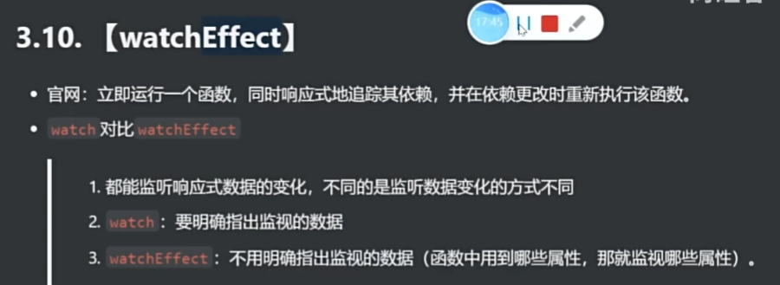

<template>

    <div *class*="app">

        sum：{{ sum }}

        <button @*click*="**changeSum**">改sum</button>

        <br>

        姓名：{{ person.name }}

        年龄：{{ person.age }}

        车子：{{ person.car.c1 }},{{ person.car.c2 }}

        <button @*click*="**changeName**">改姓名</button>

        <button @*click*="**changeAge**">改年龄</button>

        <button @*click*="**changeC1**">改c1</button>

        <button @*click*="**changeC2**">改c2</button>

        <button @*click*="**changeCar**">改整个车</button>

    </div>

</template>

<script *lang*="ts" *setup* *name*="app234">

import { ref, reactive, watch, watchEffect } from 'vue';

let person = **reactive**({

    name: '张三',

    age: 18,

    car: {

        c1: '奔驰',

        c2: '宝马'

    }

});

let sum = **ref**(10)

function **changeName**() {

    person.name += '~'

}

function **changeAge**() {

    person.age += 1

}

function **changeC1**() {

    person.car.c1 = '奥扩'

}

function **changeC2**() {

    person.car.c2 = '大众'

}

function **changeCar**() {

    person.car = {

        c1: '雅迪',

        c2: '电专'

    }

}

function **changeSum**() {

    sum.value += 10

}

*// 自动分析监测谁*

**watchEffect**(() => {

    console.**log**('~')

    if (person.age >= 30)

        console.**log**('打印')

})

</script>

# 12. 组件通信

## 1.props父子组件通信（父传子）

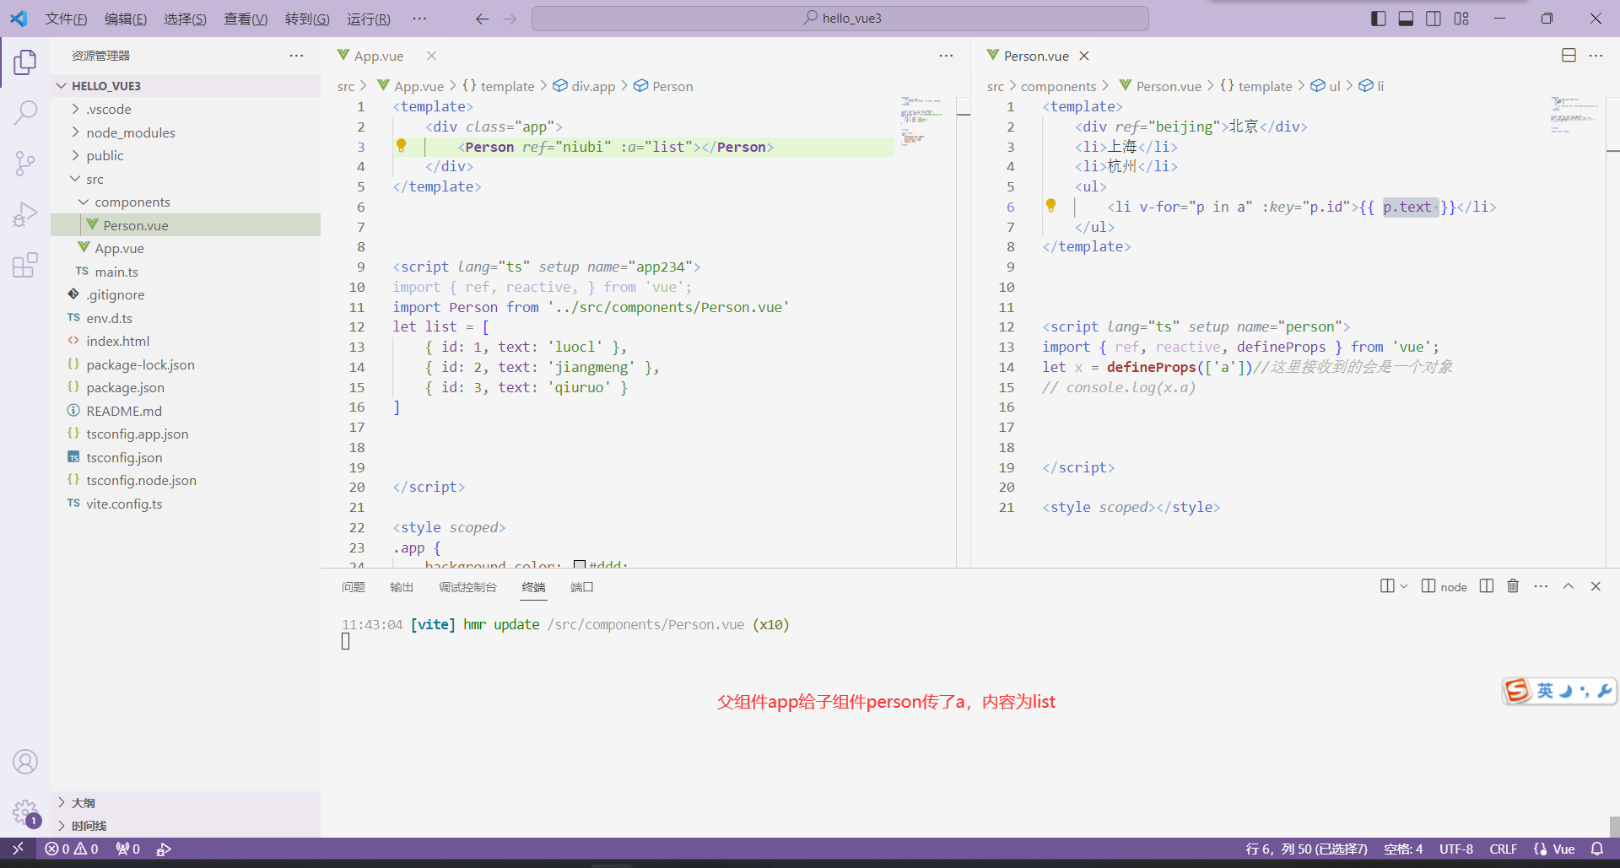

后续还有ts的类型问题：

https://www.bilibili.com/video/BV1Za4y1r7KE/?p=25&spm_id_from=pageDriver&vd_source=03b1361239fd9cb31d3c7f77322d2f43

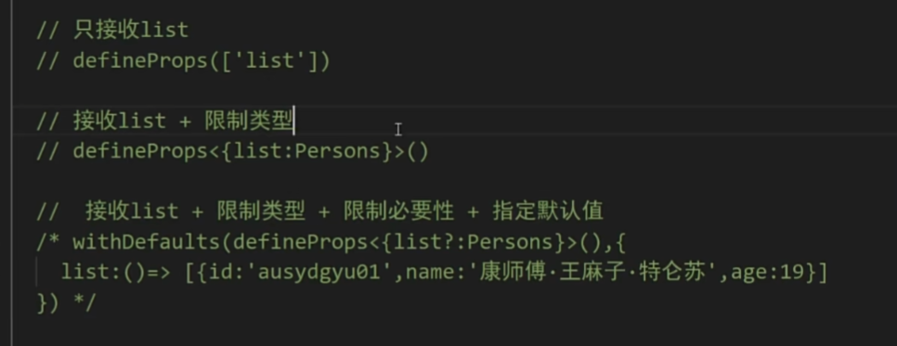

## 2.父亲给函数（子传父）

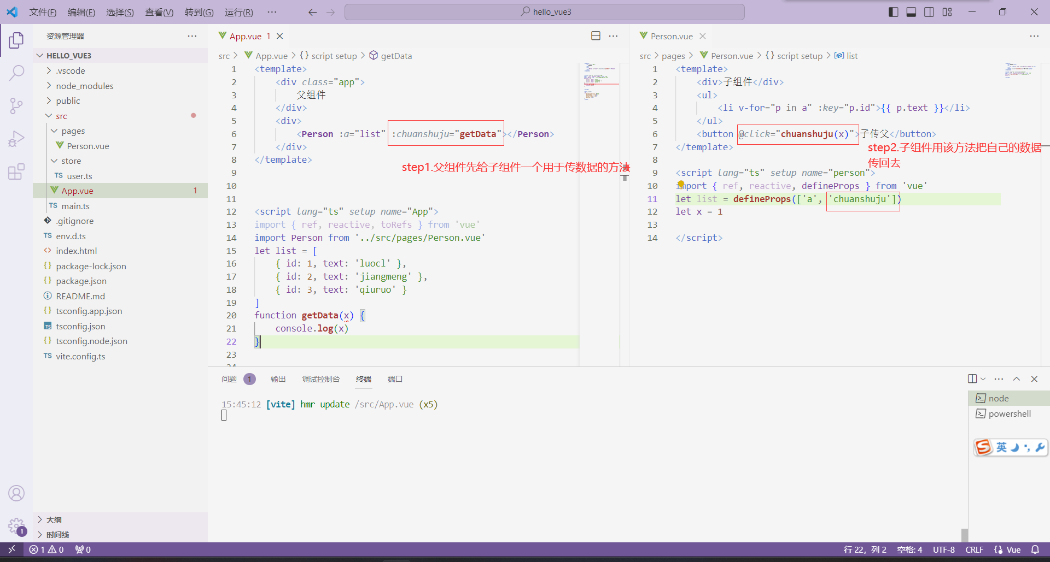

## 3.自定义事件（子传父）

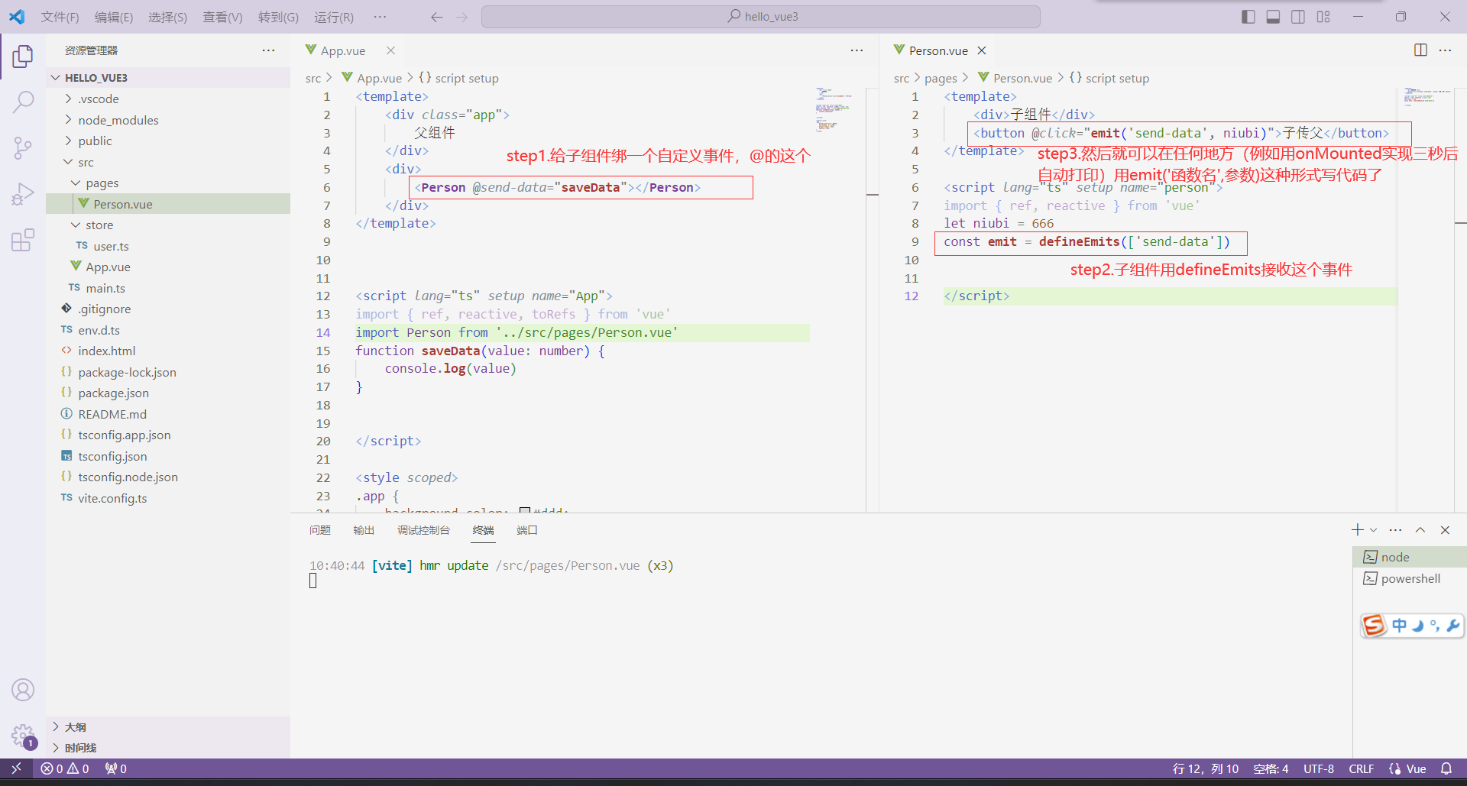

## 3.mitt（任意组件）

Step1.安装，npm i mitt

Step2.新建文件夹和文件

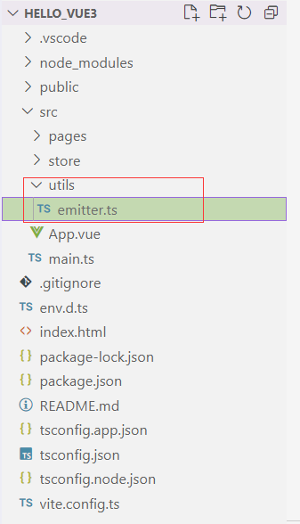

Step3.写emitter.ts文件的内容

*//引入mitt*

import mitt from 'mitt'

*//调用mitt得到emitter，emitter能:绑定事件、触发事件*

const emitter = **mitt**()

*// 暴露emitter*

export default emitter

step4.在main.ts文件引入

import emitter from './utils/emitter'

然后就可以在任意组件中用了：是有点类似自定义事件的，但是通过emitter做中介

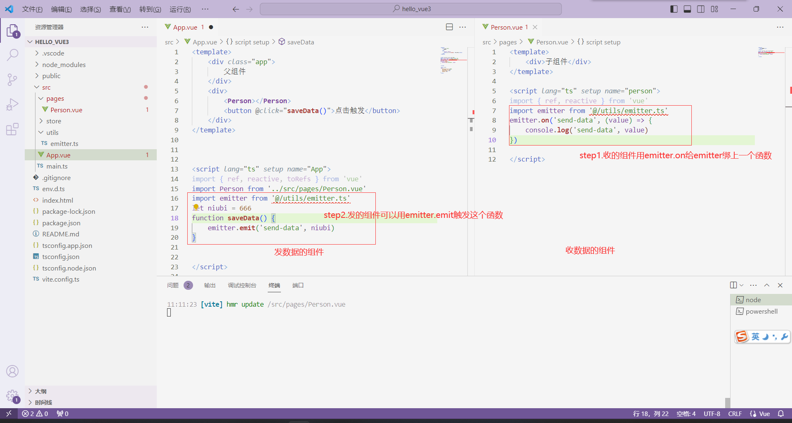

## 4.$attrs（父子，进一步可以再传到孙）

接11.1和11.2，如果不用defineProps接收的话，传过来的东西会出现在$attrs中，然后就可以直接用

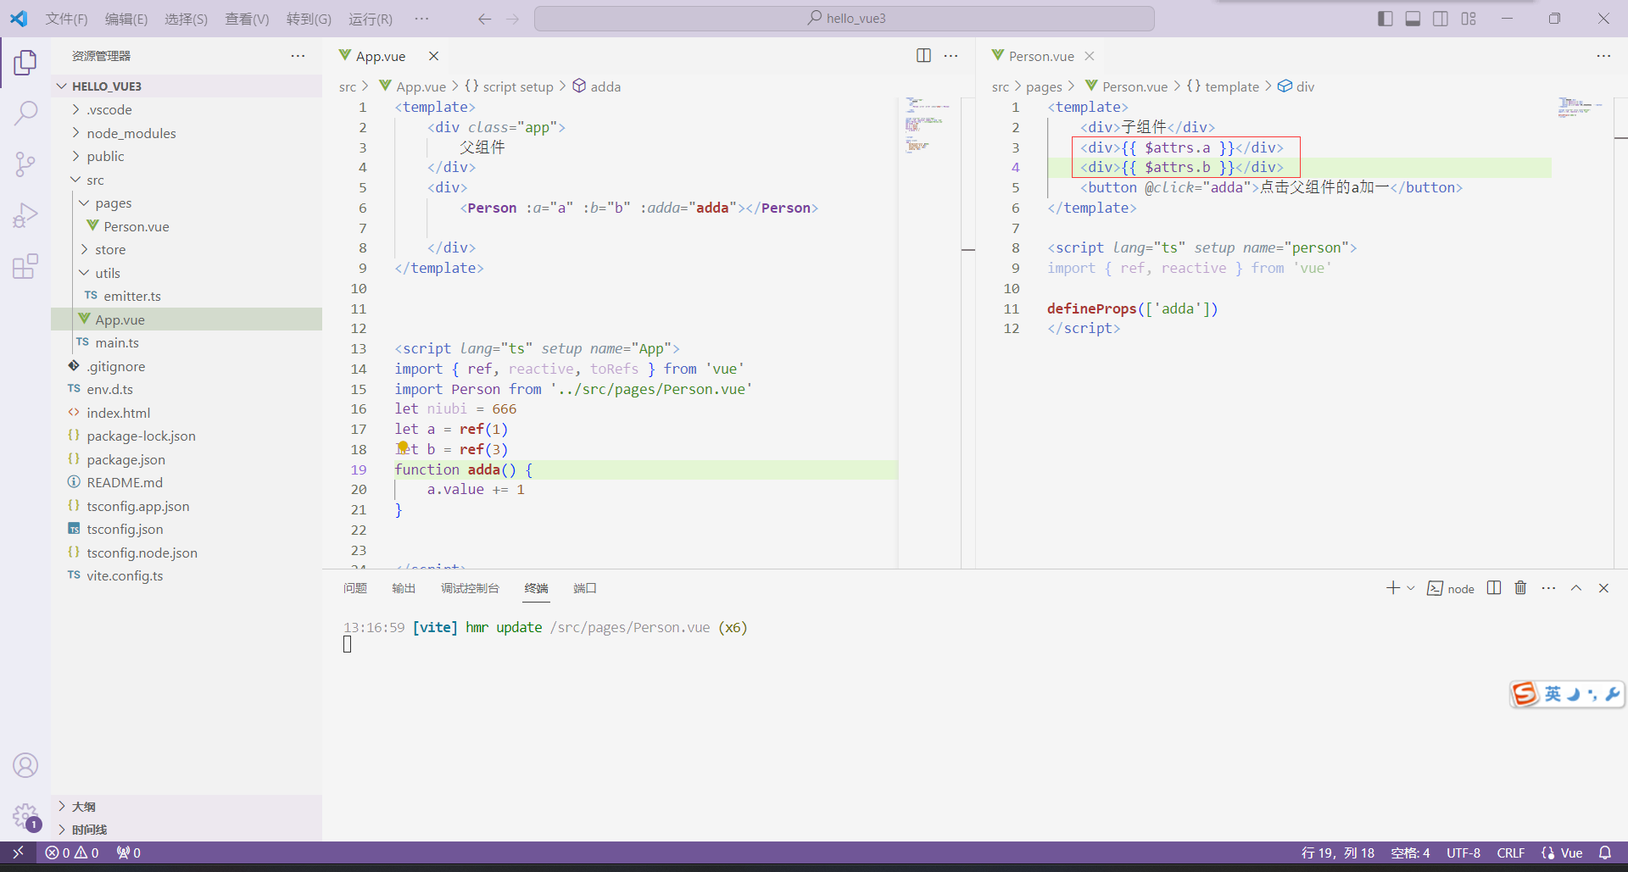

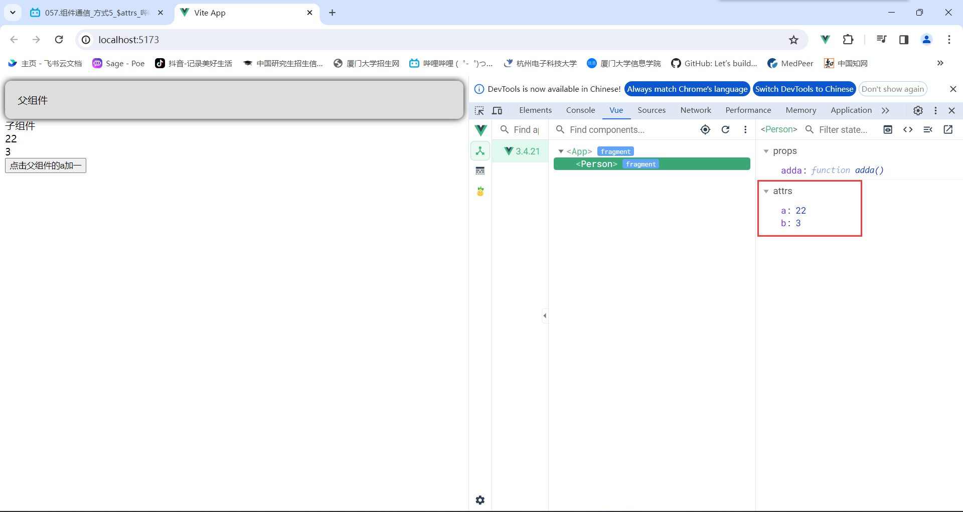

## 5.$refs和$parent

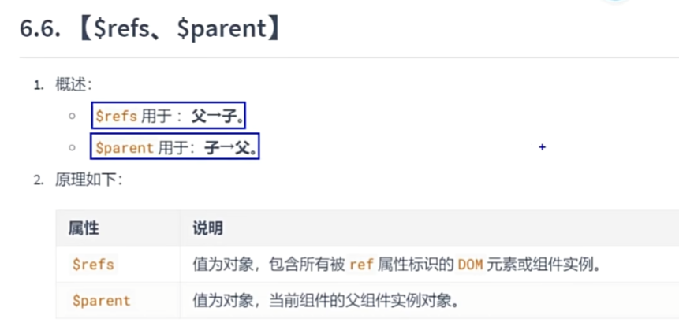

<https://www.bilibili.com/video/BV1Za4y1r7KE/?p=58&spm_id_from=pageDriver&vd_source>

=03b1361239fd9cb31d3c7f77322d2f43

## 6.provide和inject（祖先和子孙）

等于是祖先组件先把数据放入他们的基因链中，然后后代无论哪代都可以直接获取

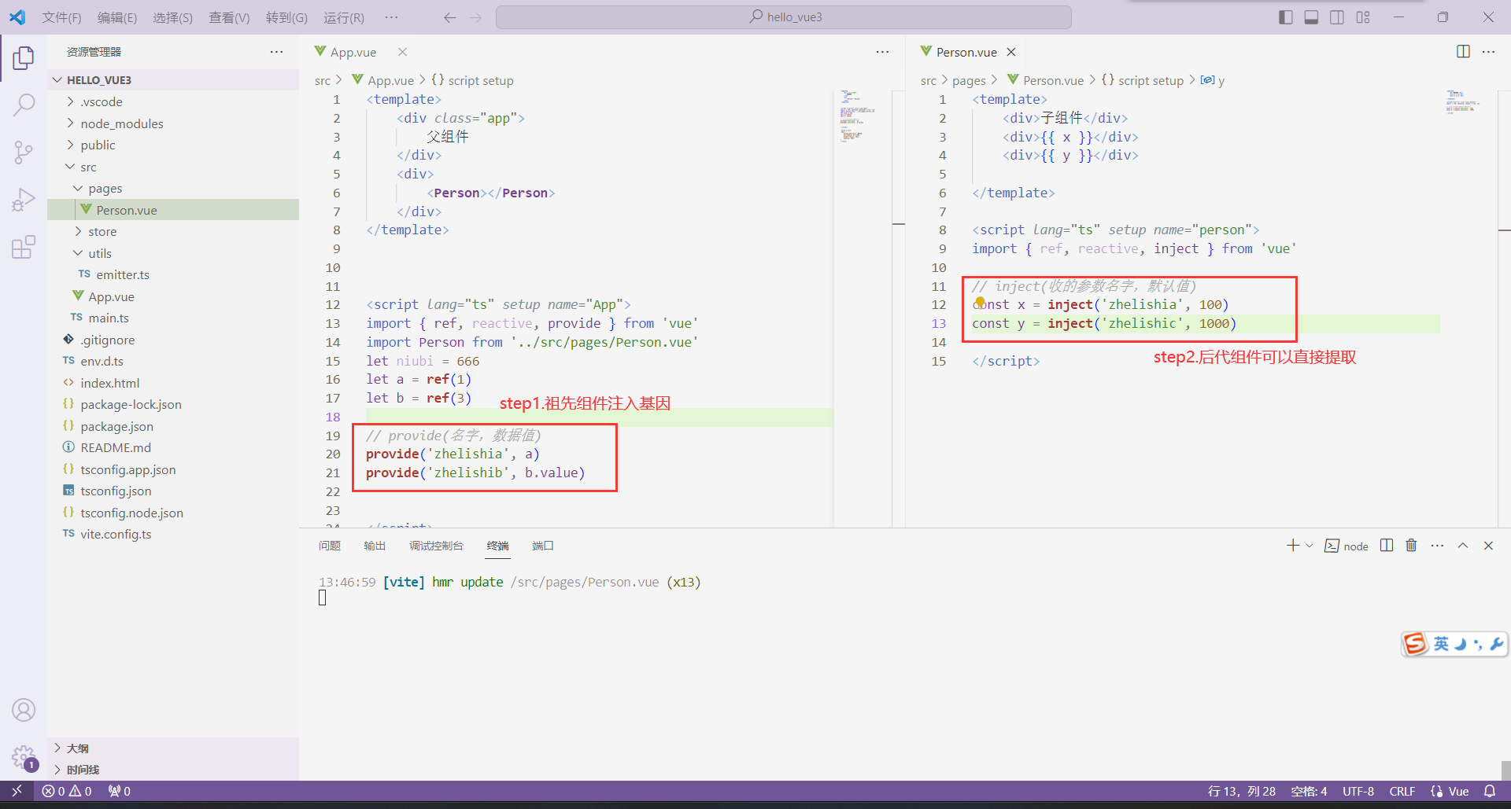

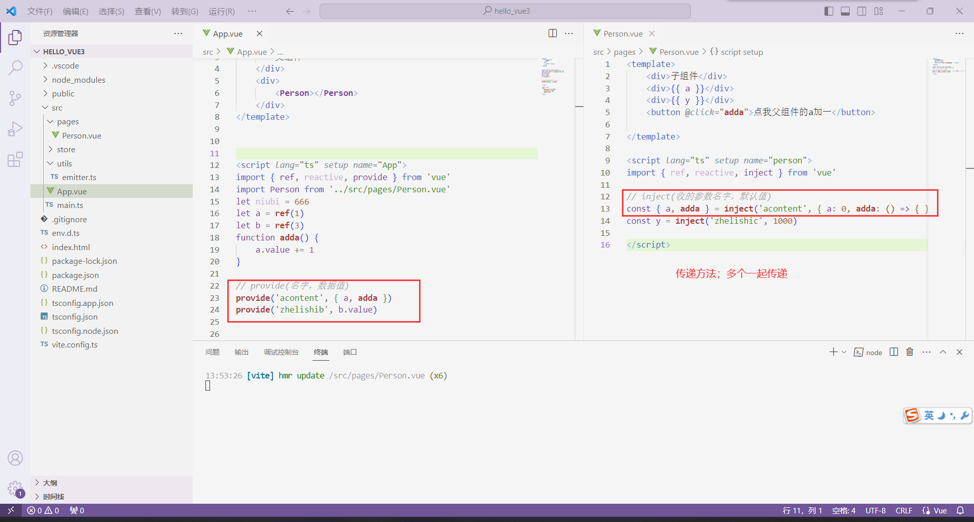

# 13.生命周期

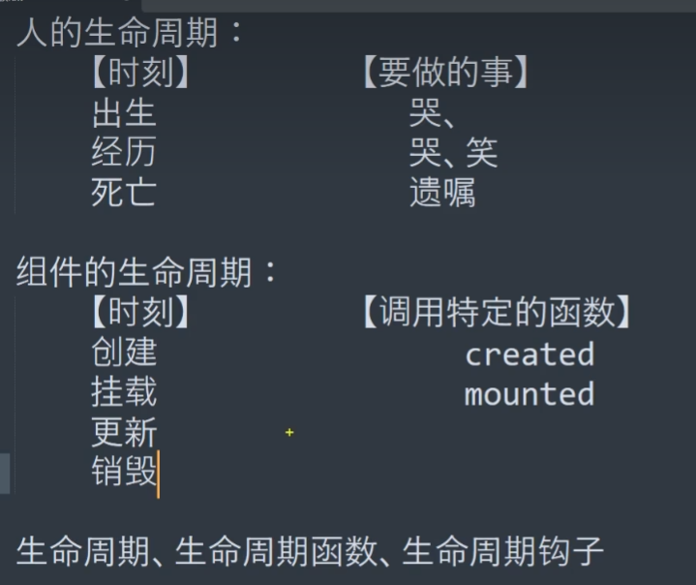

## 1.Vue2：

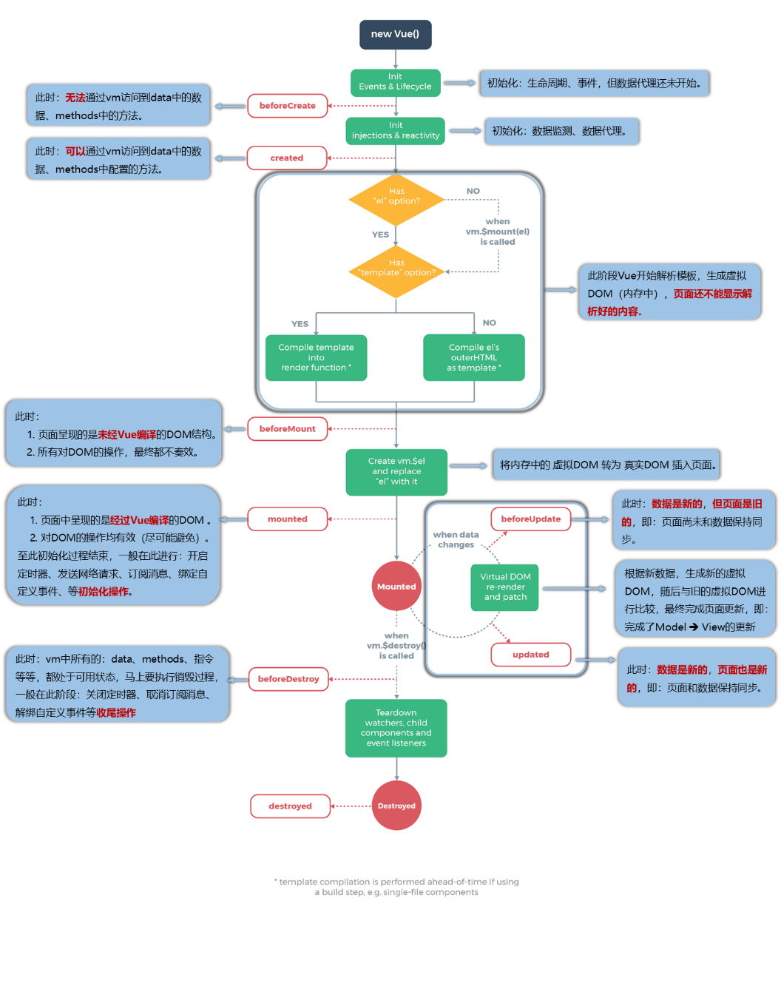

## 2.vue3

阶段是和vue2是一样的，但是名字和用法有点区别，其中销毁改名为撤销了

<template>

    <div>北京</div>

    <li>上海</li>

    <li>杭州</li>

    sum:{{ sum }}

    <button @*click*="**sumchange**">sum加一</button>

</template>

<script *lang*="ts" *setup* *name*="person">

import { ref, reactive, onBeforeMount, onMounted, onBeforeUpdate, onUpdated, onBeforeUnmount, onUnmounted } from 'vue';

let sum = **ref**(10);

function **sumchange**() {

    sum.value += 1

}

console.**log**('vue2中的created阶段')

**onBeforeMount**(() => {

    console.**log**('vue2中的beforeMount')

})

**onMounted**(() => {

    console.**log**('vue2中的mounted')

})

**onBeforeUpdate**(() => {

    console.**log**('vue2中的beforeUpdate')

})

**onUpdated**(() => {

    console.**log**('vue2中的updated')

})

**onBeforeUnmount**(() => {

    console.**log**('vue2中的beforeUnmount')

})

**onUnmounted**(() => {

    console.**log**('vue2中的unmounted')

})

</script>

<style *scoped*></style>

# 14.hooks与组合式

极致的抽象

<https://www.bilibili.com/video/BV1Za4y1r7KE/?p=29&spm_id_from=pageDriver&vd_source=03b1361239fd9cb31d3c7f77322d2f43>

# 15.路由

## 1.基本使用方法

先安装：

npm i vue-router

创建一个router文件夹，以及index.ts



一个一个加上路由

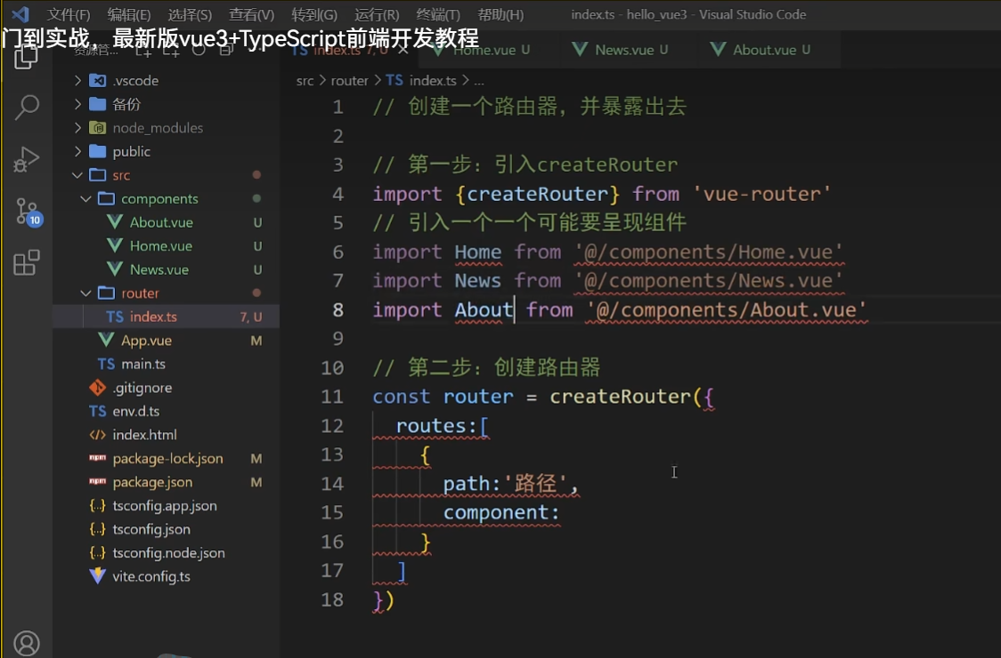

路由工作模式问题，后面讲

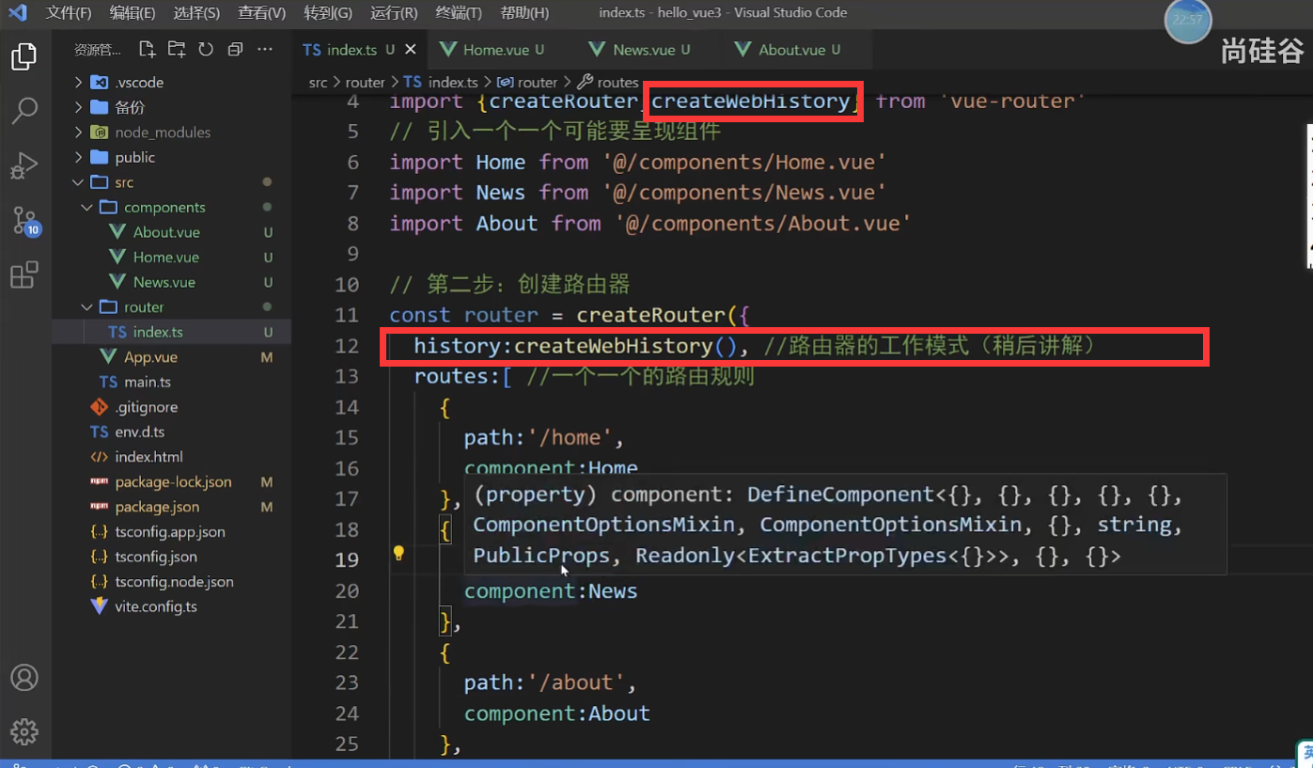

暴露

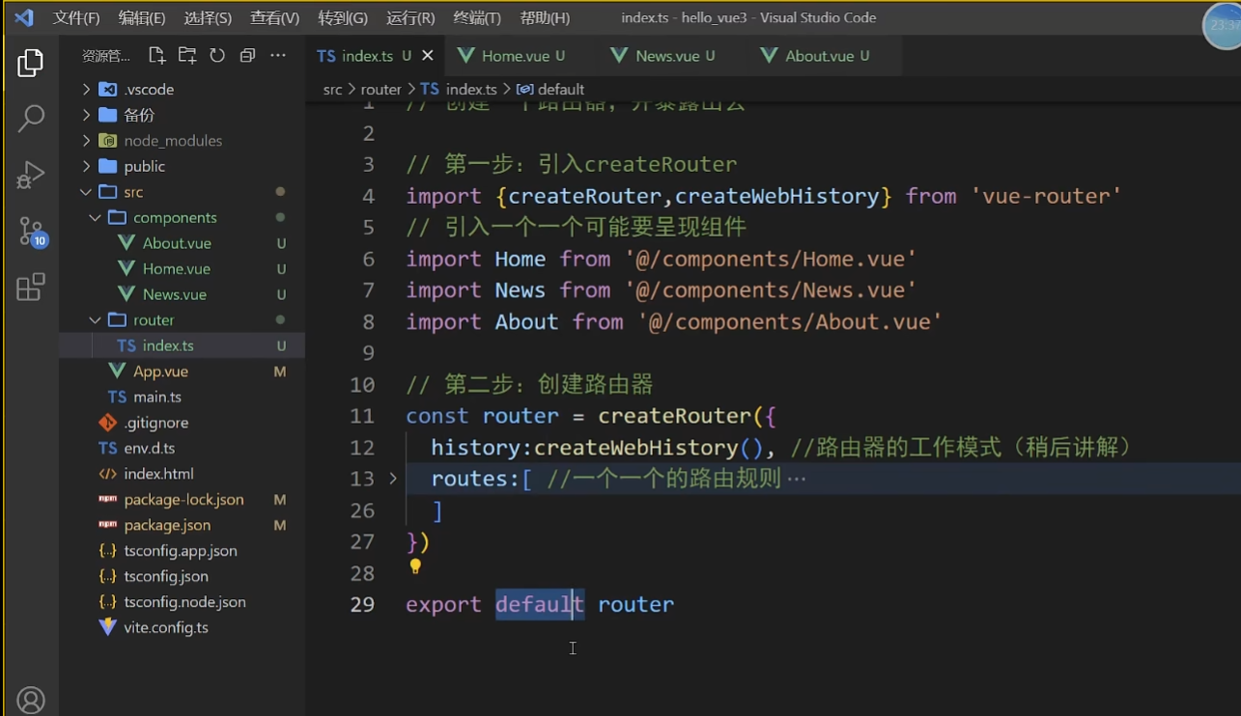

然后去main.ts引入

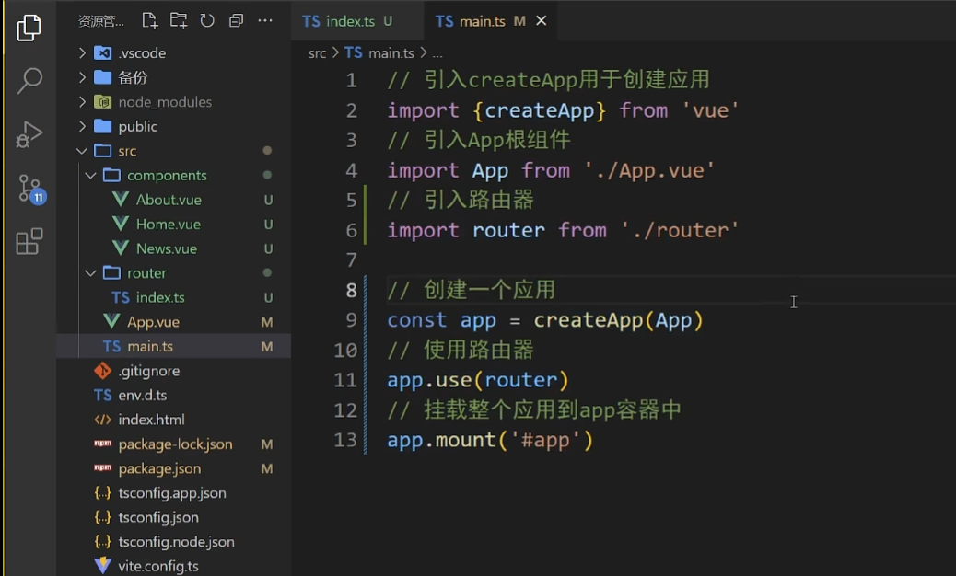

在App.vue中需要放的位置挖上坑

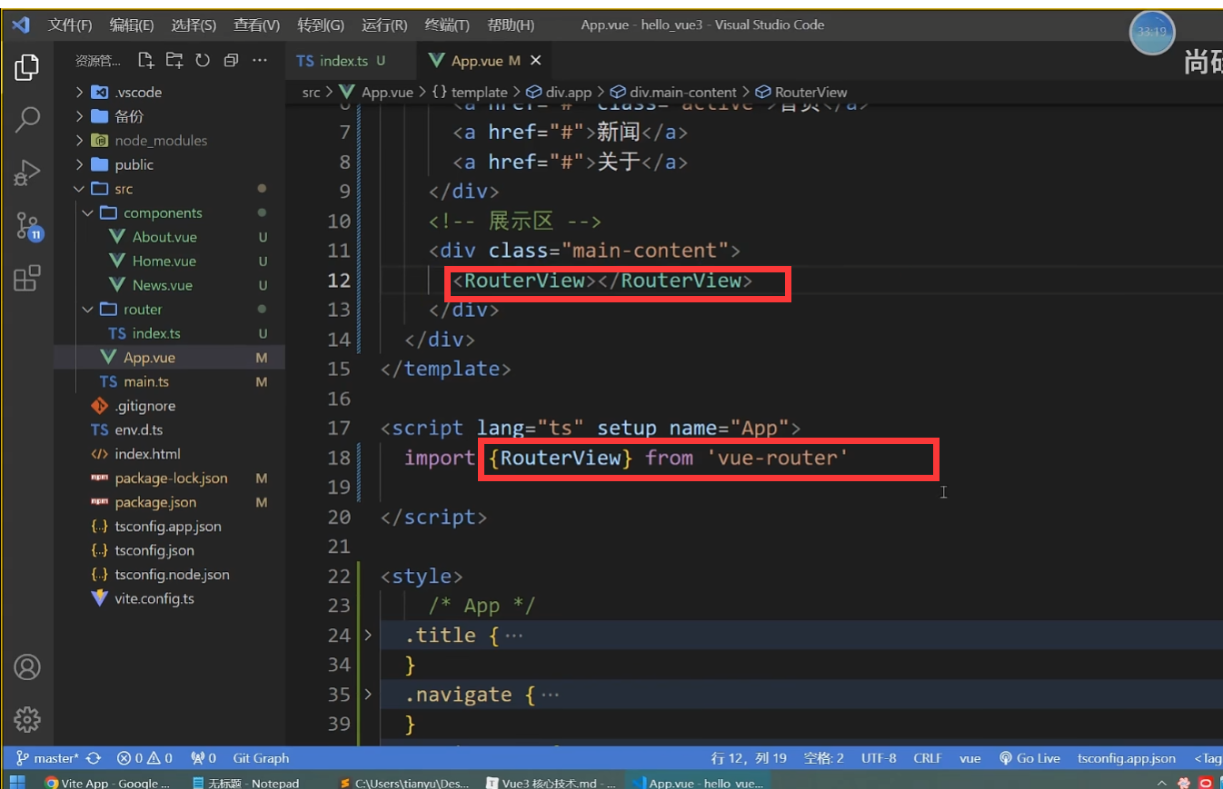

并且把上面改路径的地方放上超链接Routerlink

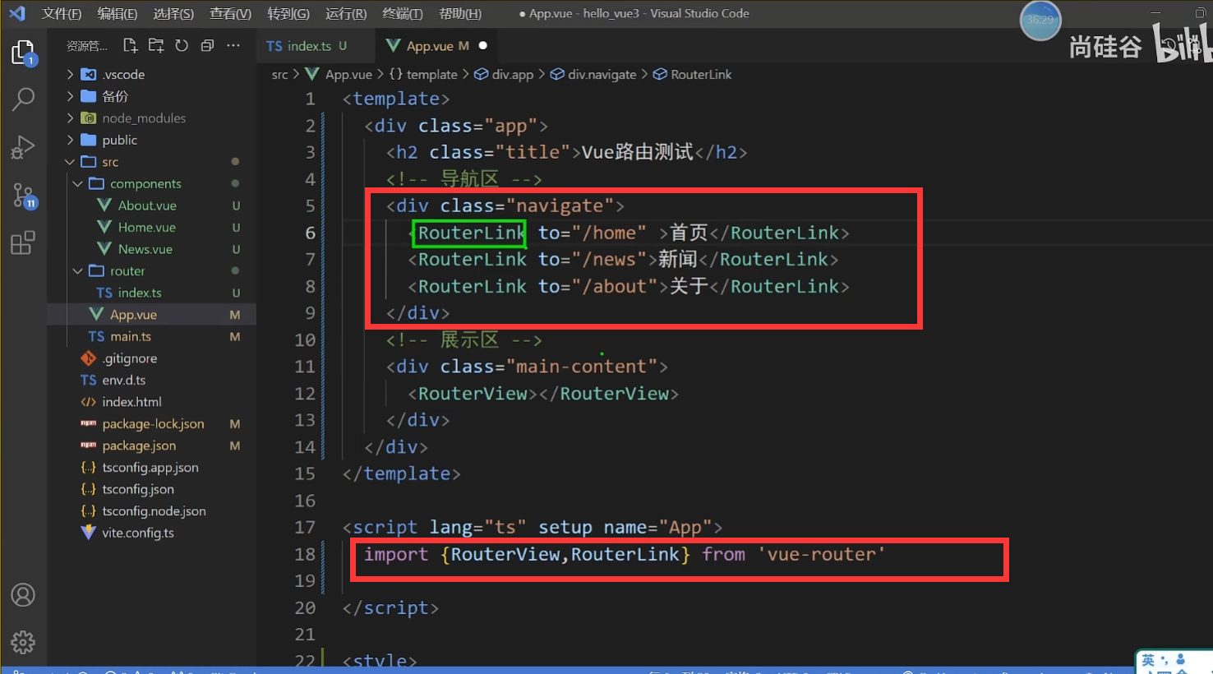

可以通过active-class这个属性，调整选择与否时的不同样式

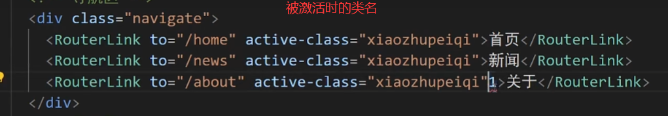

## 2.注意点

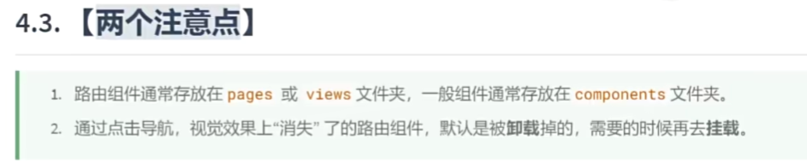

也就是说切换路由会引起组件进入unmounted和mounted阶段

见1.文件夹含义中的工程规范

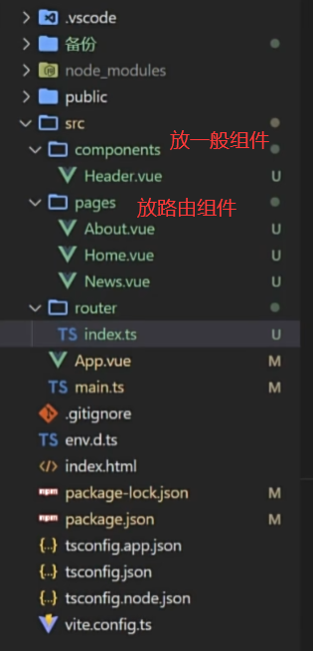

## 3.路由器工作模式

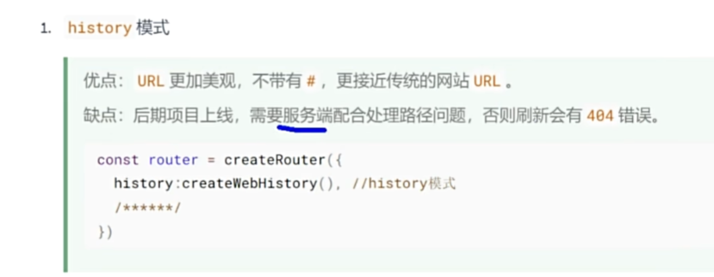

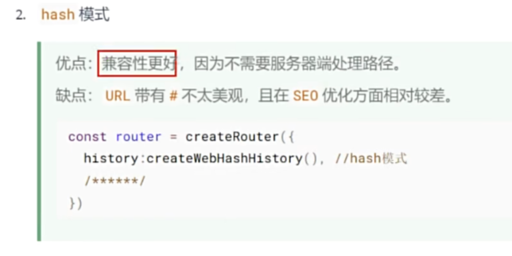

## 4.to的两种写法

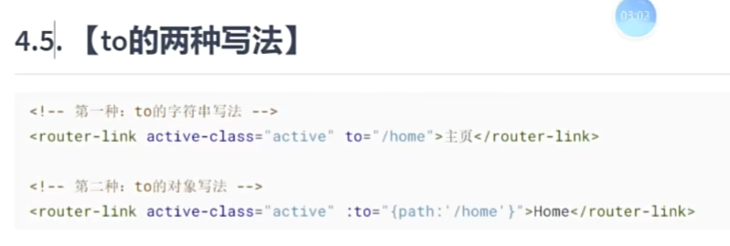

## 5.命名路由

给路由起名字，可以配合to的对象写法完成一些花式跳转

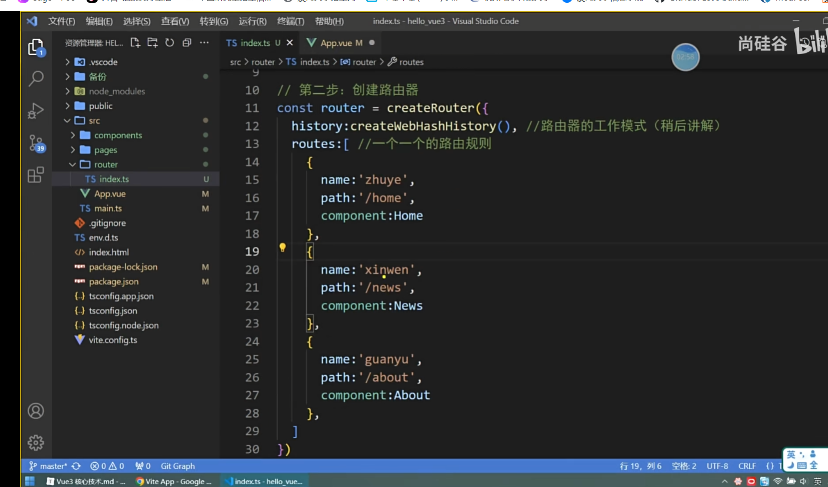

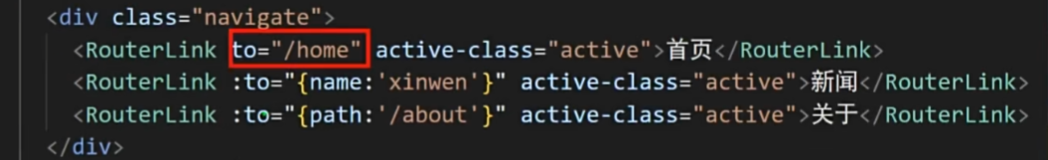

## 6.嵌套路由

例如：在新闻页点击后可以具体呈现

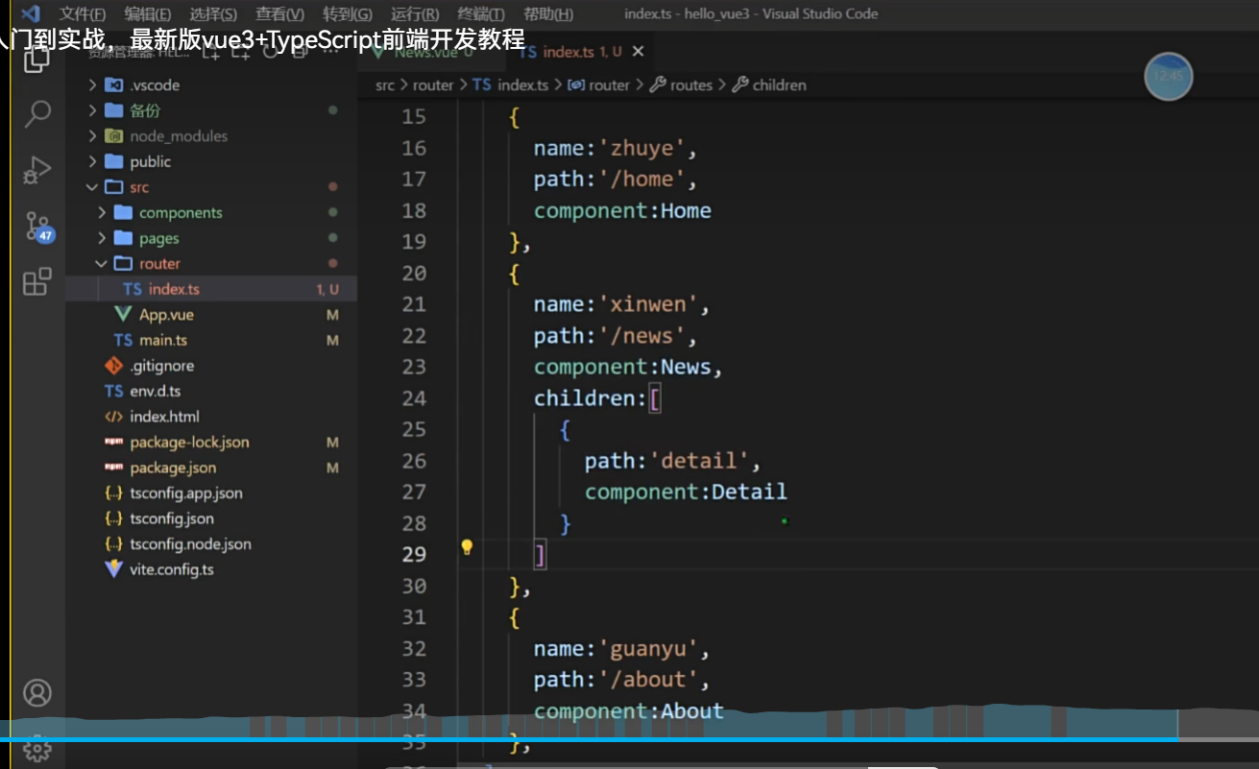

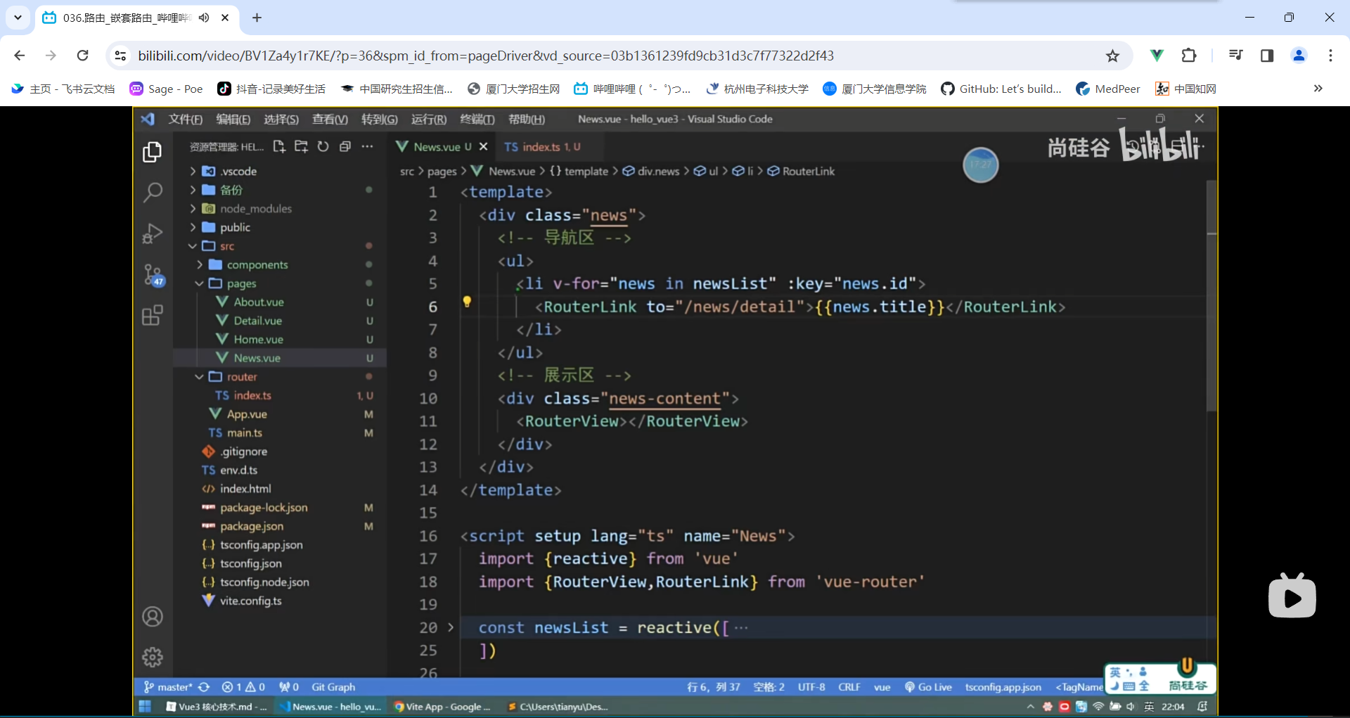

## 7.路由传参

二者的接受方法是一样的，都是useRoute（注意不是useRouter），只不过接受完后参数在不同部分

### 1.query传参

接受后看query参数

即为使用路径带上参数，？分割，&传多个

1.基本用法传参数，定参

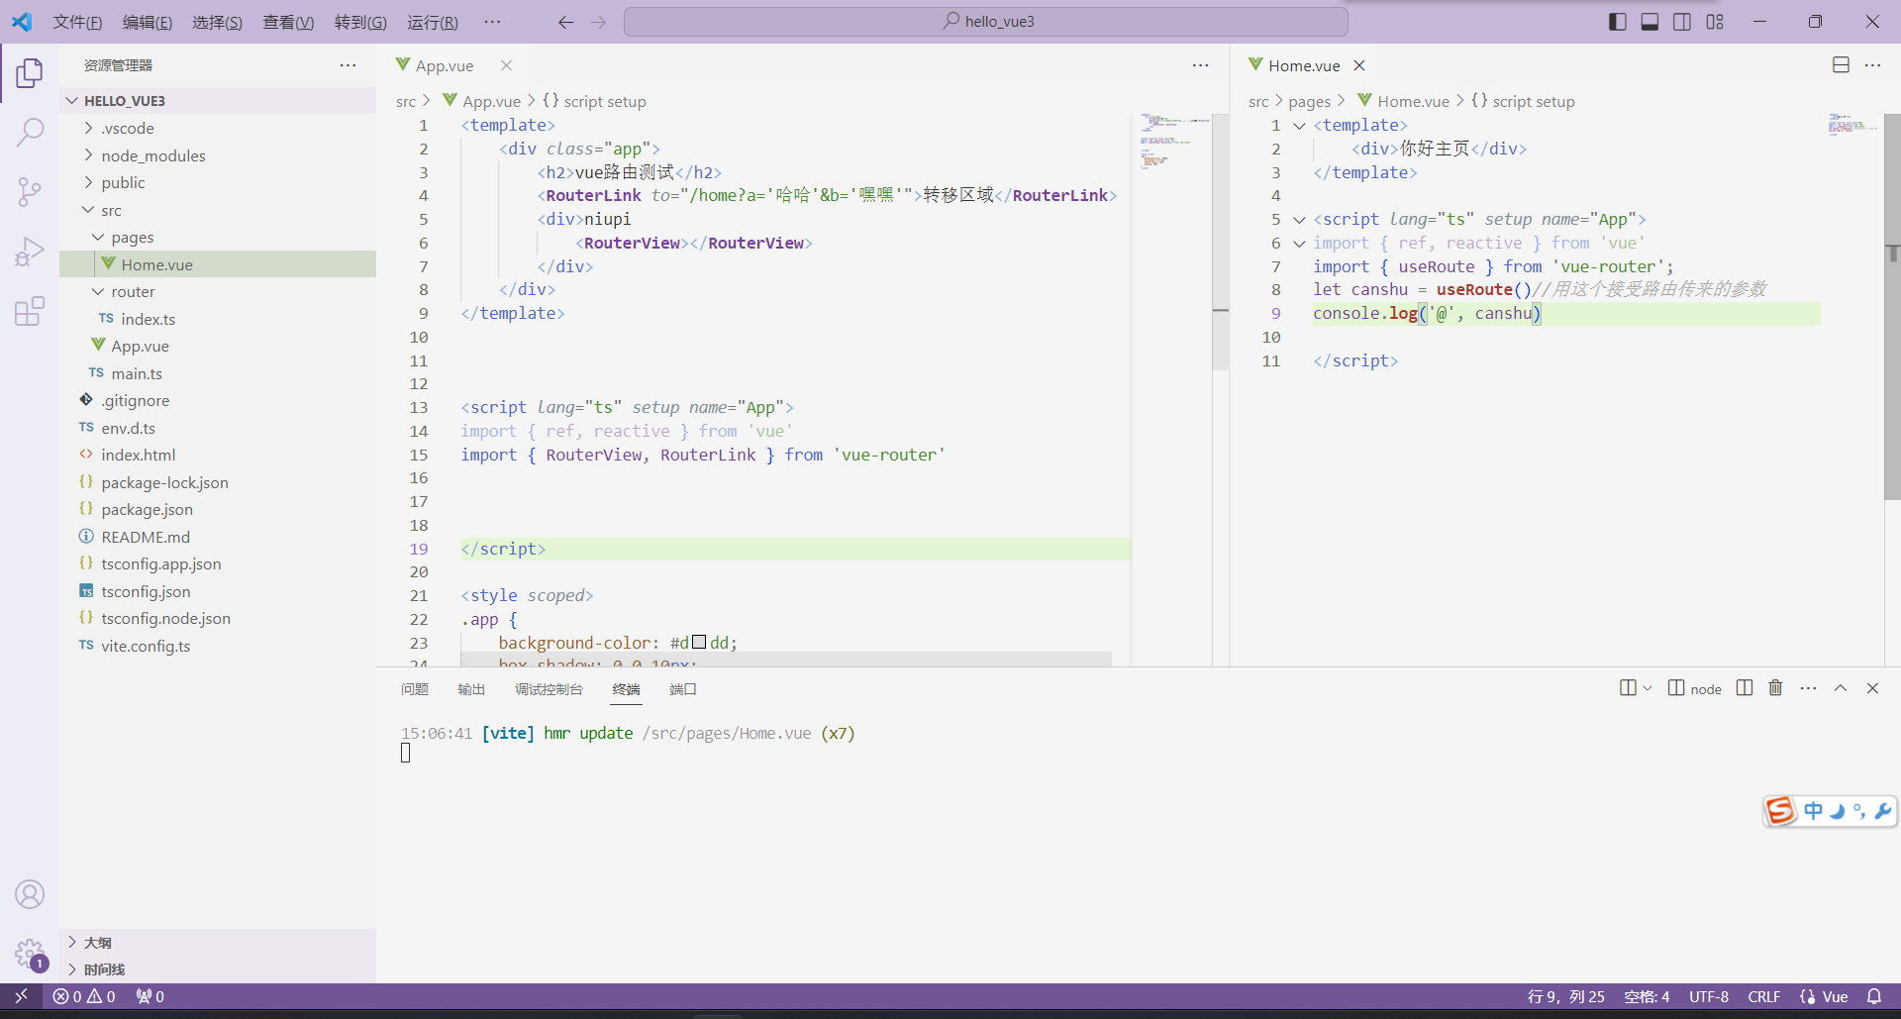

2.模板字符串传参数，可以传变量

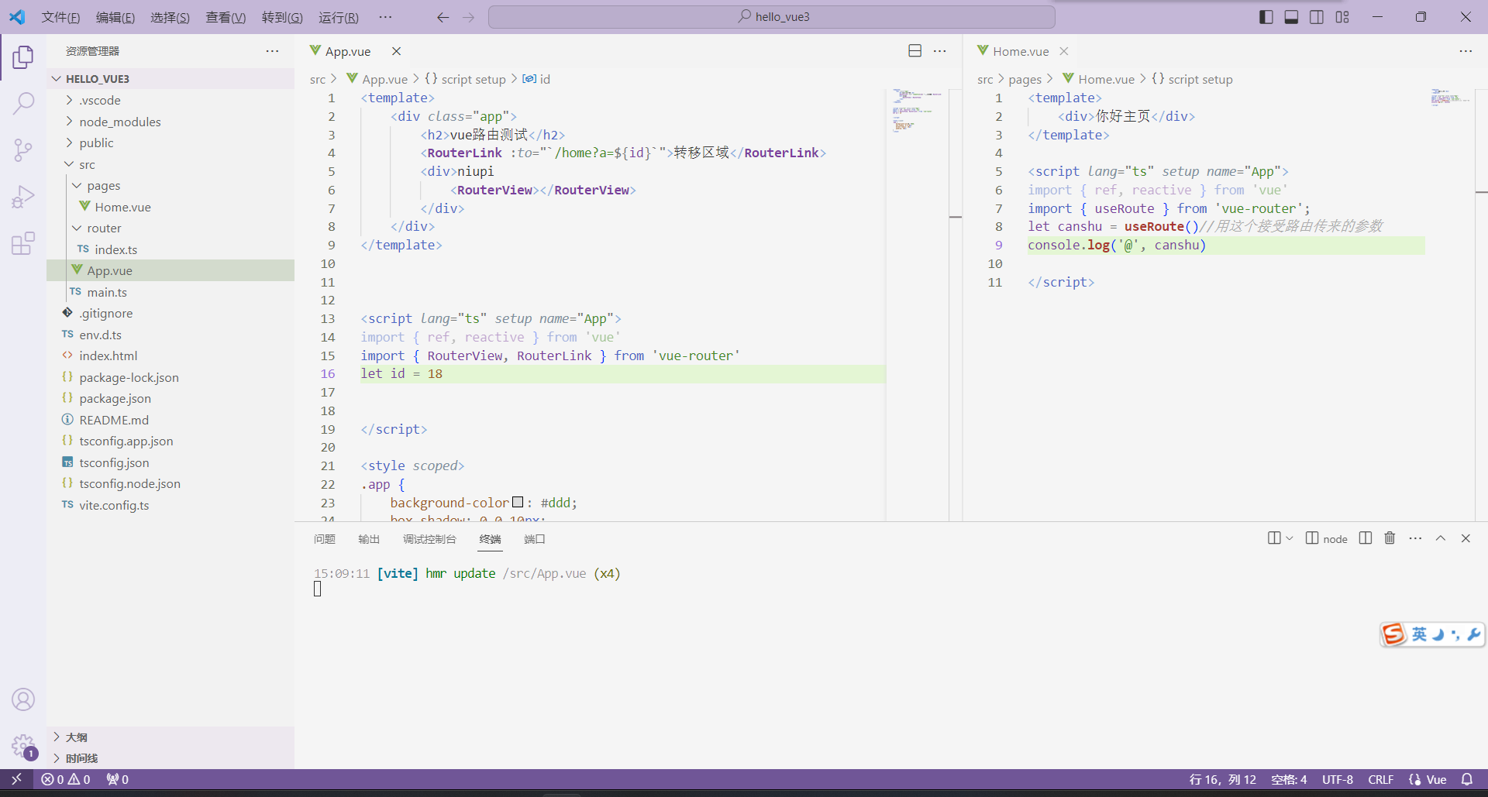

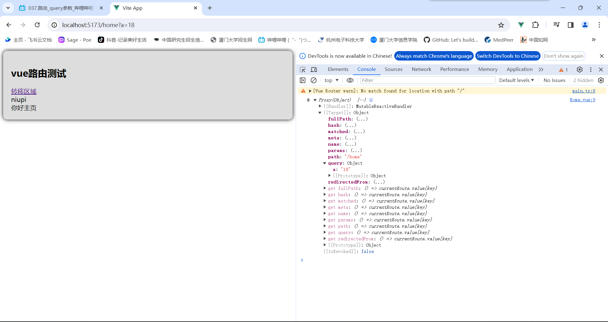

3. 使用对象形式的to，花式传参数，可以传变量

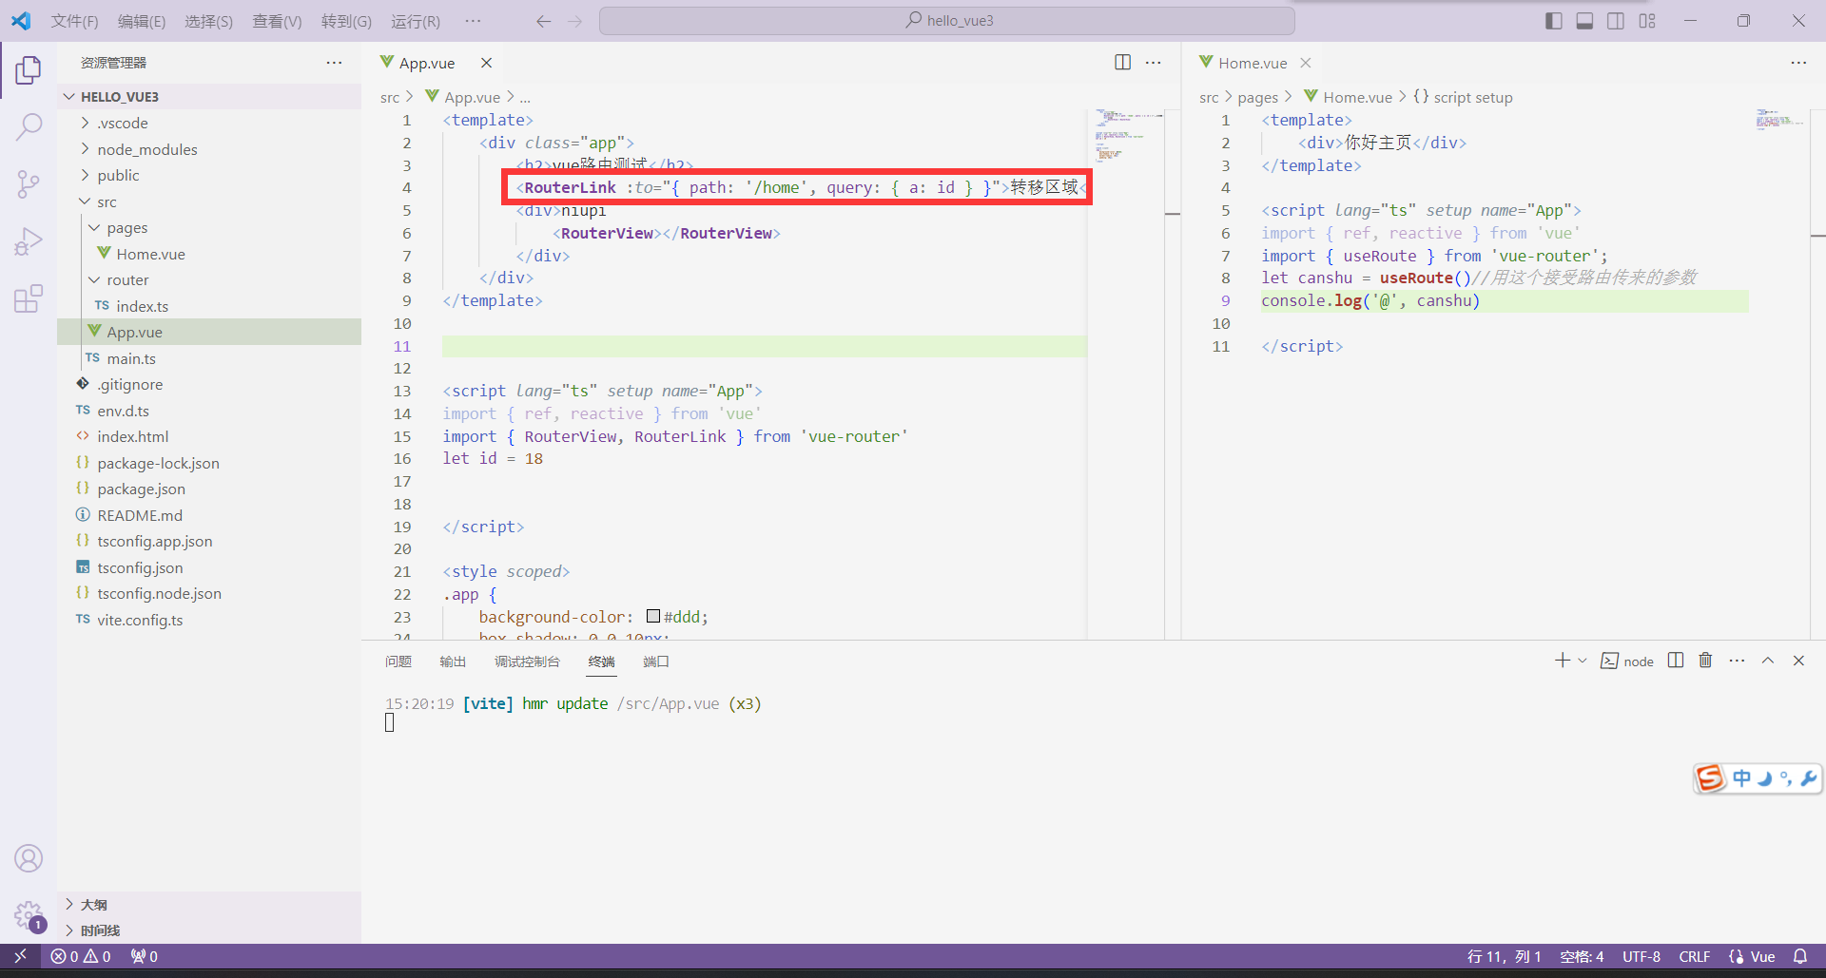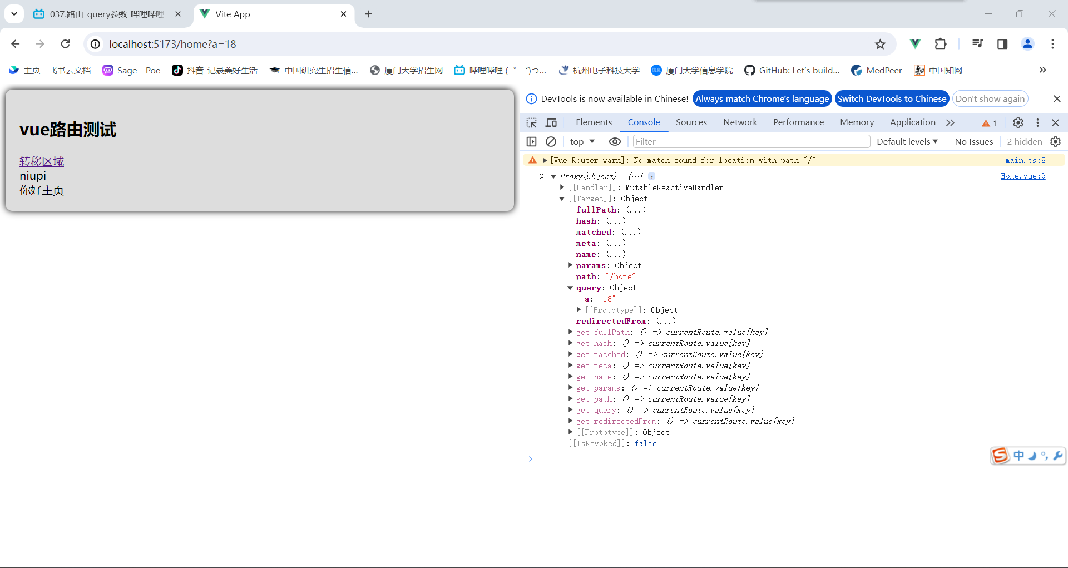

### 2.params传参

1.基本用法传参数，定参

先在index.ts那里占位，路径中加?表示这个参数可传可不传，不加就一定得传

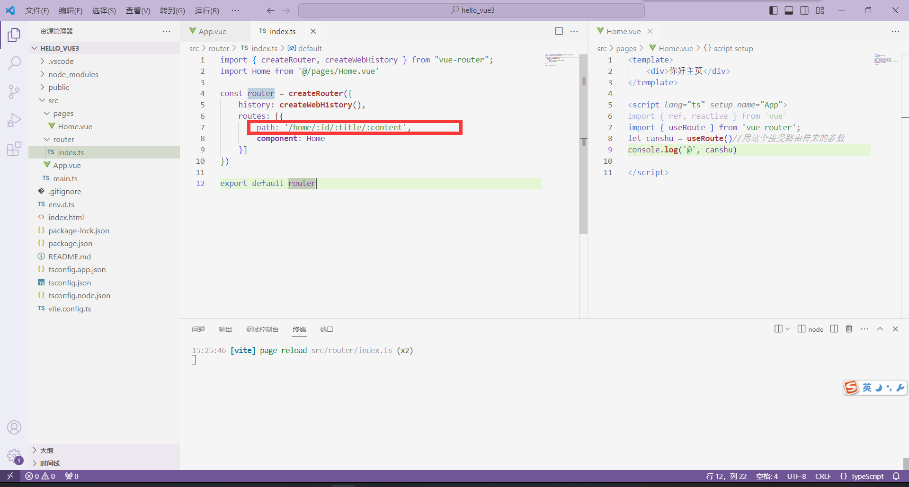

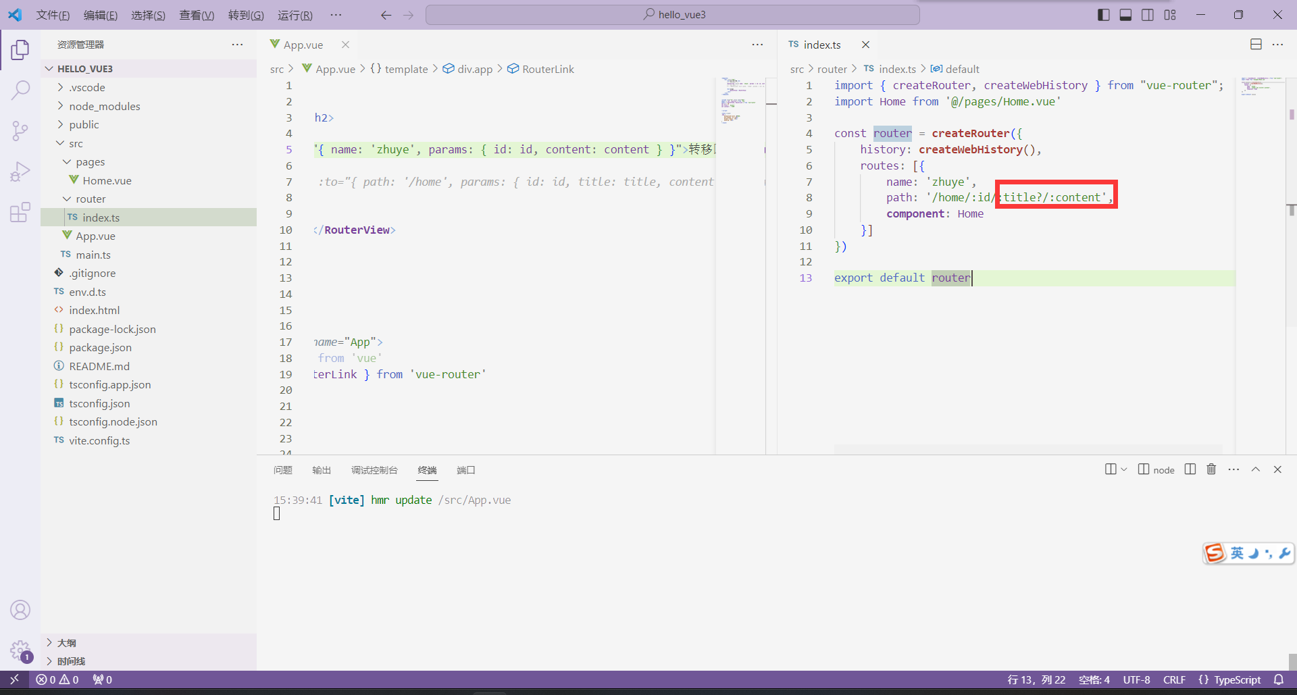

然后就可以直接想路径名字一样直接在路径里传了

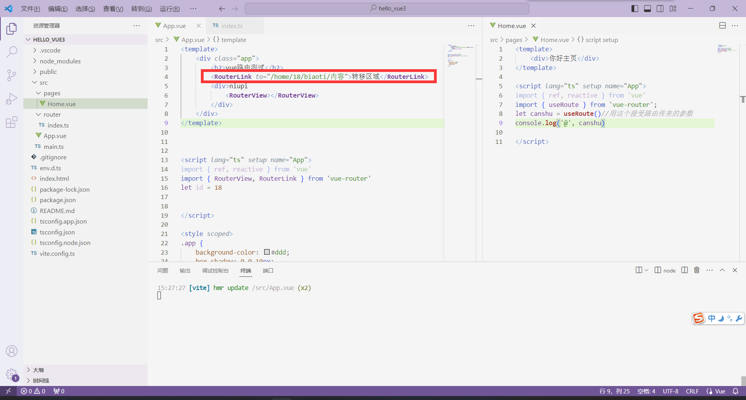

在params参数中

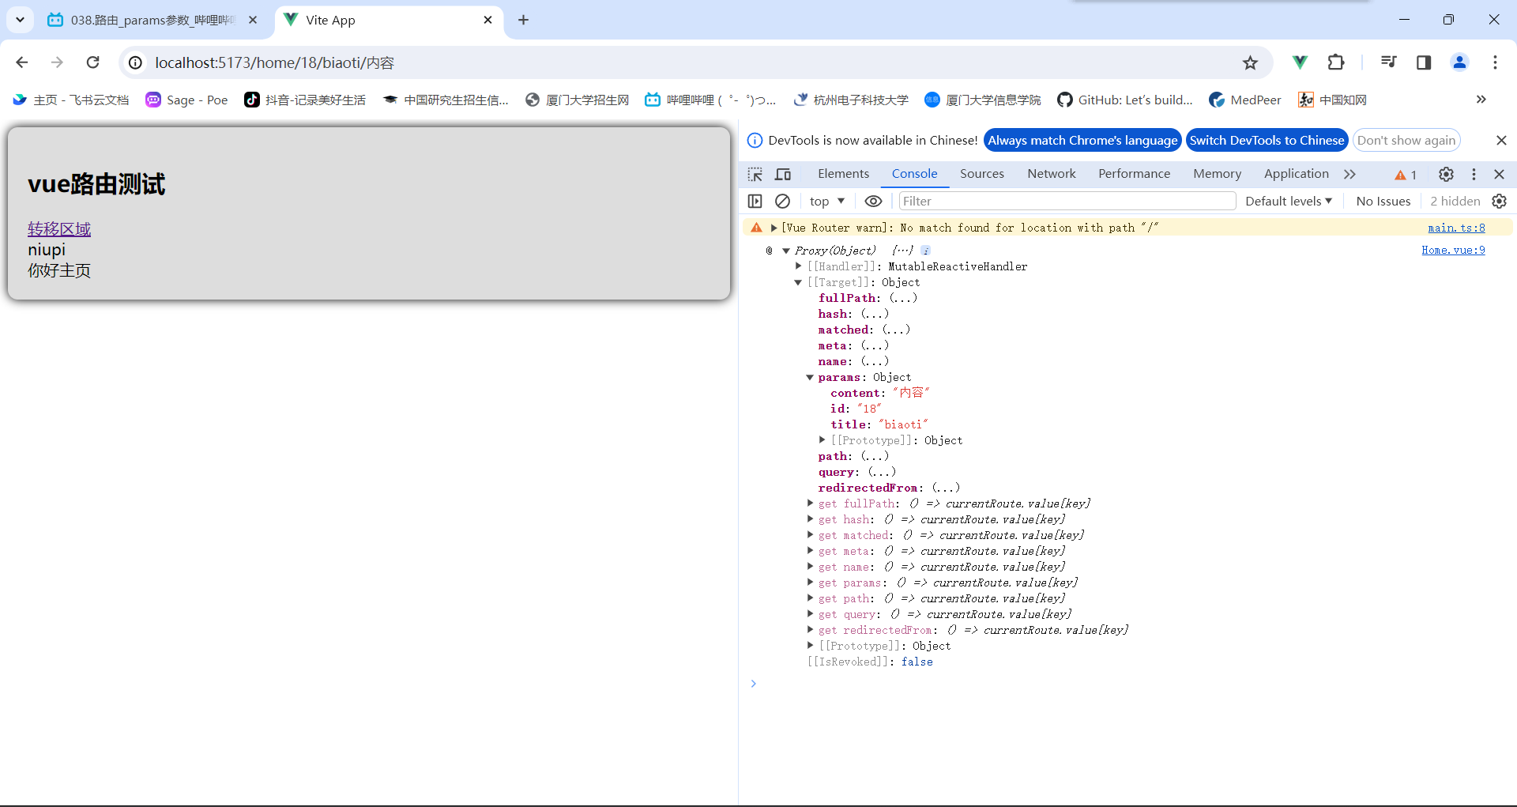

2.模板字符串传参数，可以传变量

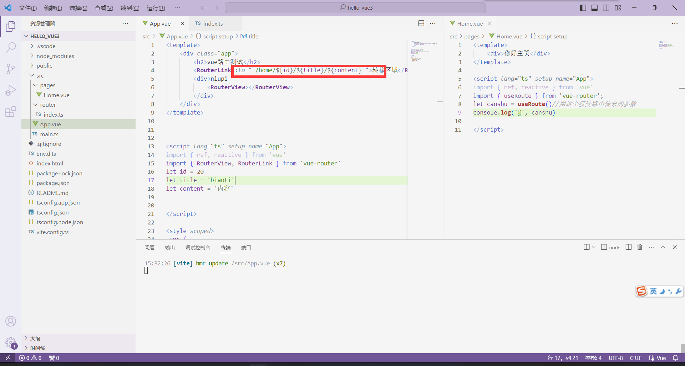

3. 使用对象形式的to，花式传参数，可以传变量

注意：这里不能用path走，必须用name走；另外这里不能传数组、对象

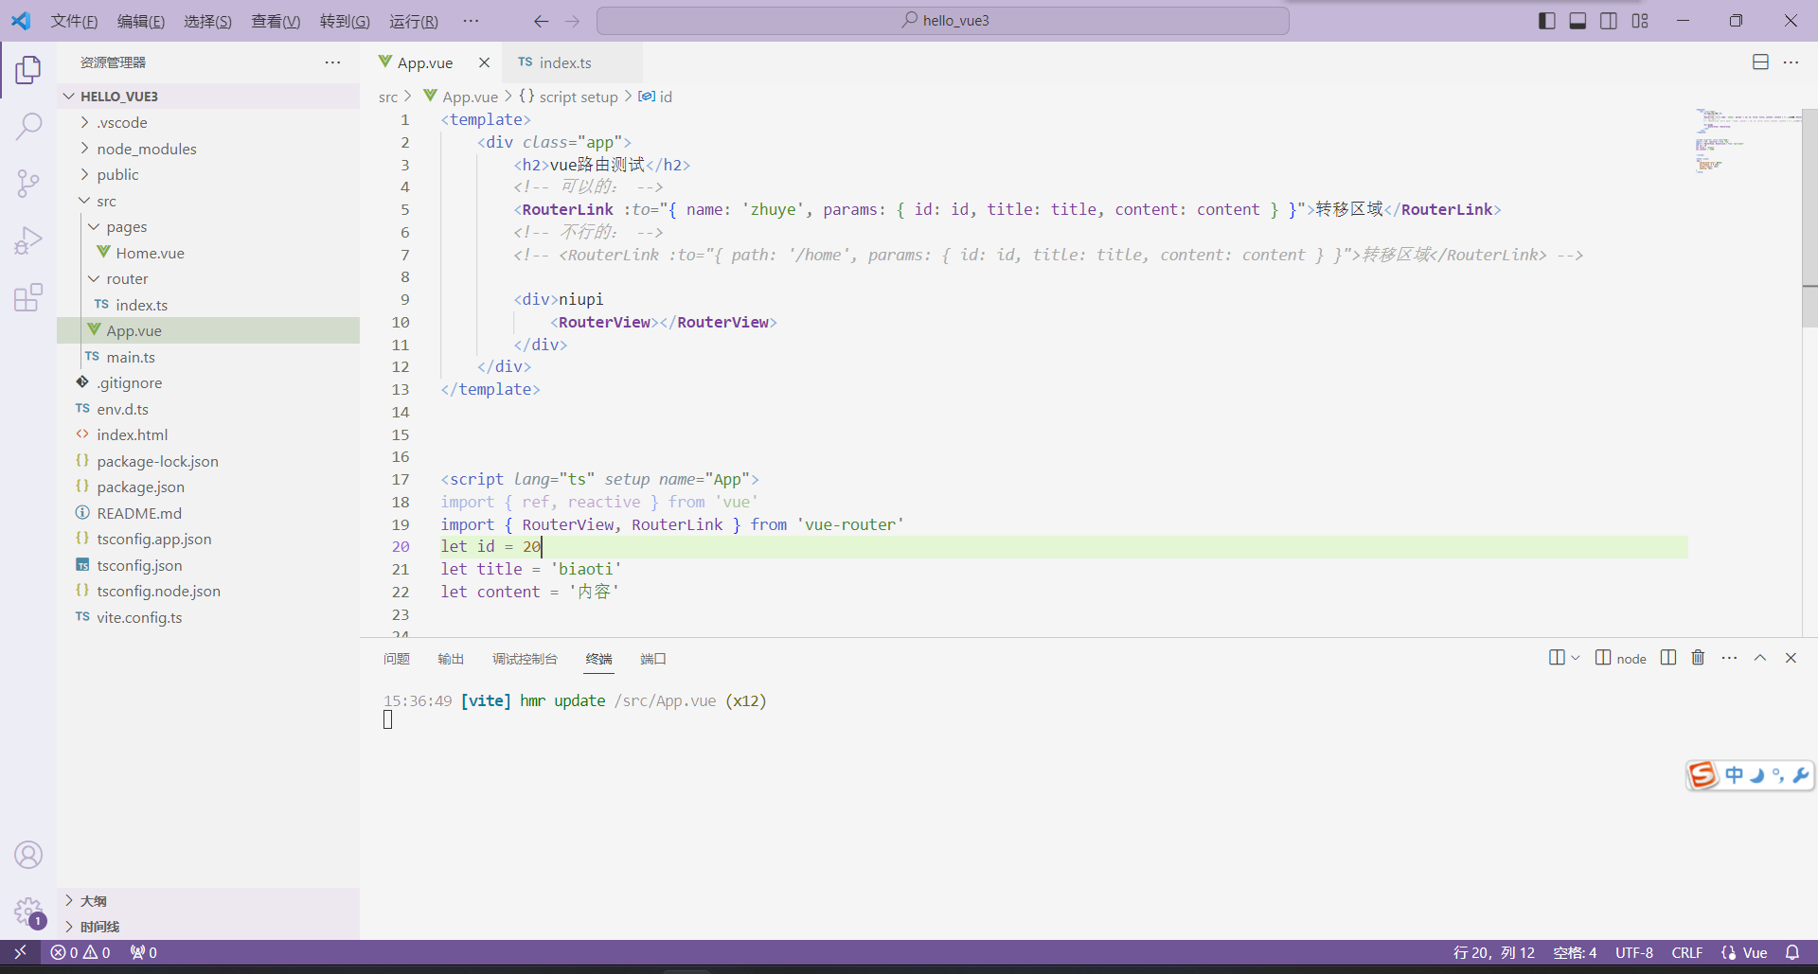

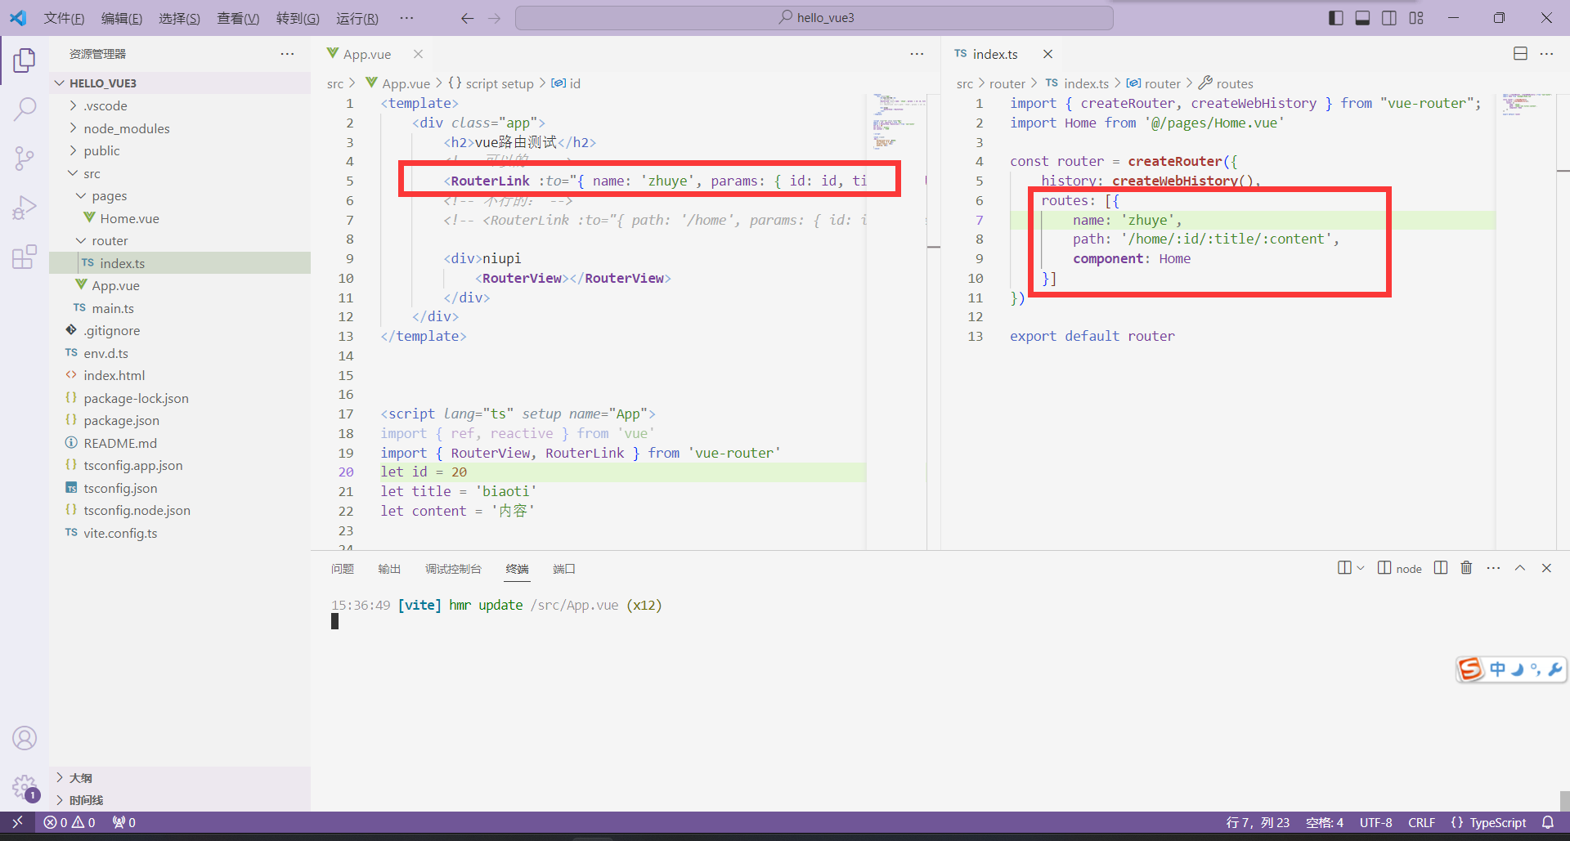

### 3.路由规则的props

https://www.bilibili.com/video/BV1Za4y1r7KE/?p=39&spm_id_from=pageDriver&vd_source=03b1361239fd9cb31d3c7f77322d2f43

1.用法一

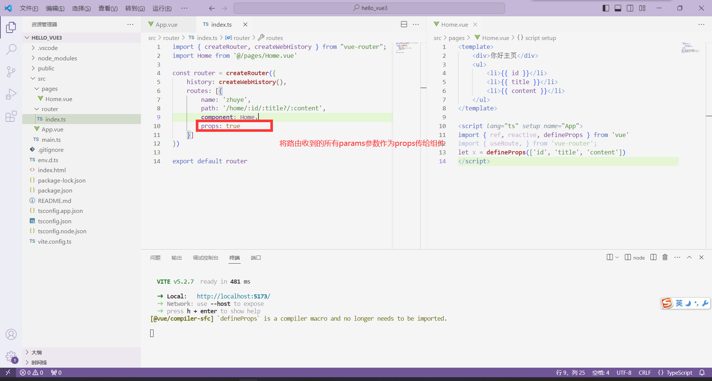

2.用法二

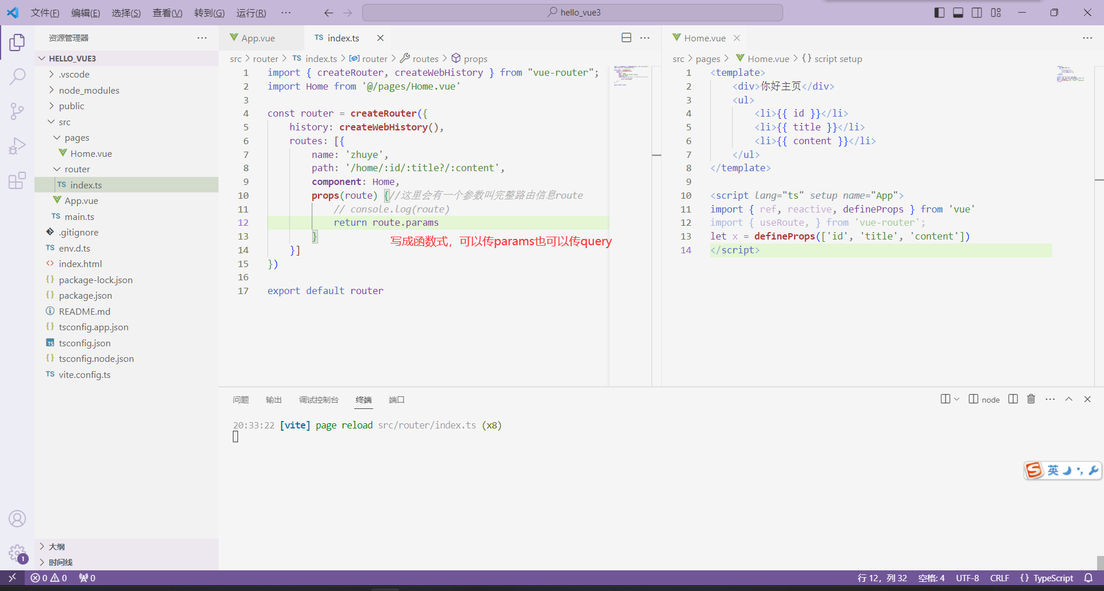

## 8.路由push及replace模式和浏览器历史记录

路由切换时默认是push模式，即不断把访问过的路由路径压入栈中，可以用走上角那个箭头前进或者后退；

可以对某些链接改为replace模式，即把栈清空，然后把跳转后的路径放入，即让栈中只有一个这个页面

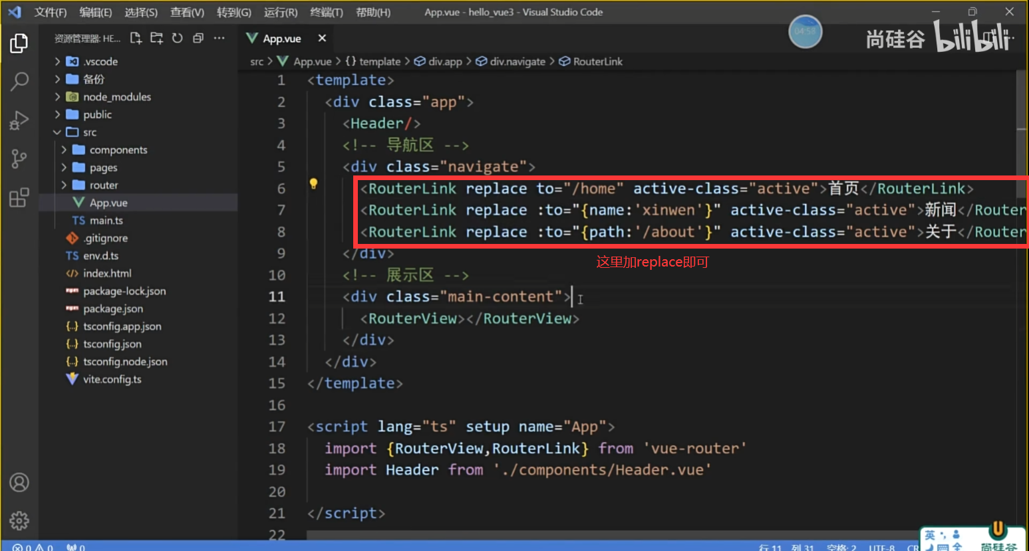

## 9.编程式导航

实现一些关于跳转的要求的操作，例如：三秒后跳转

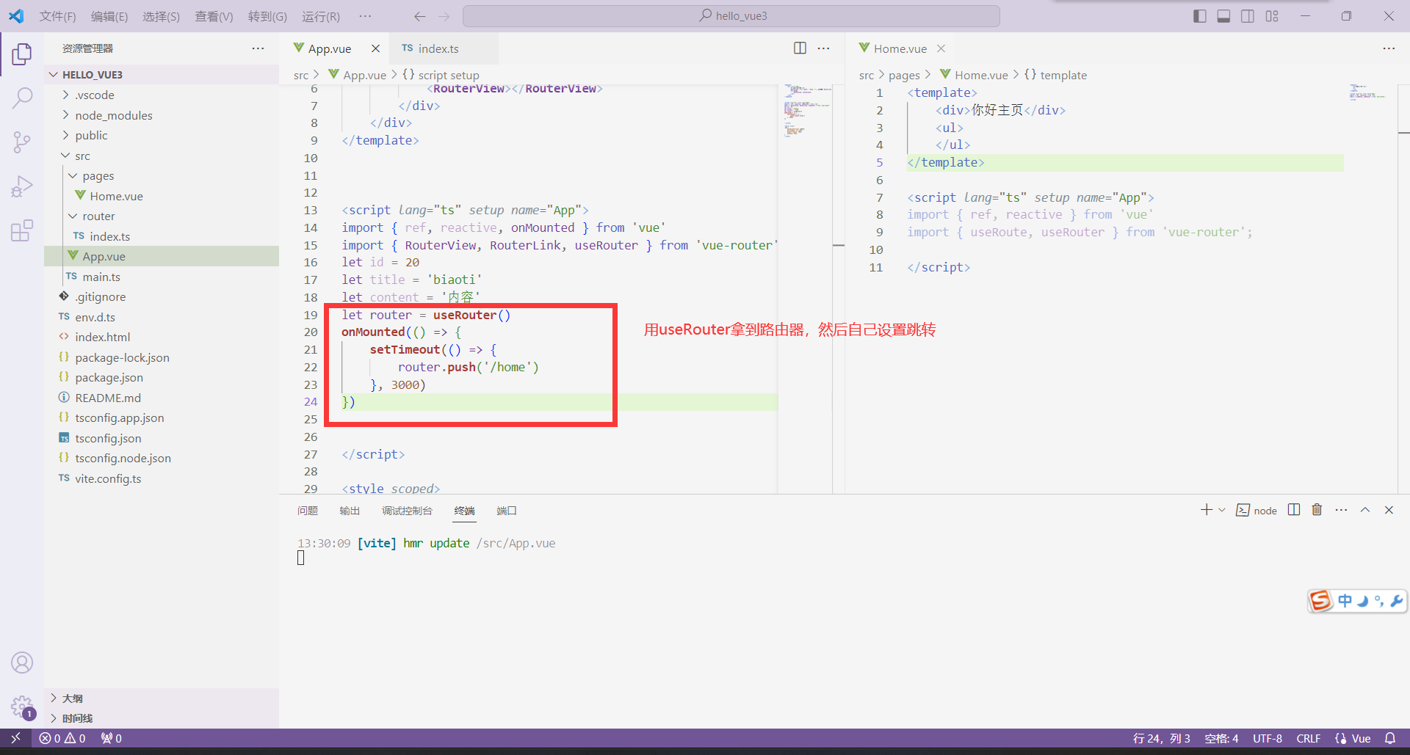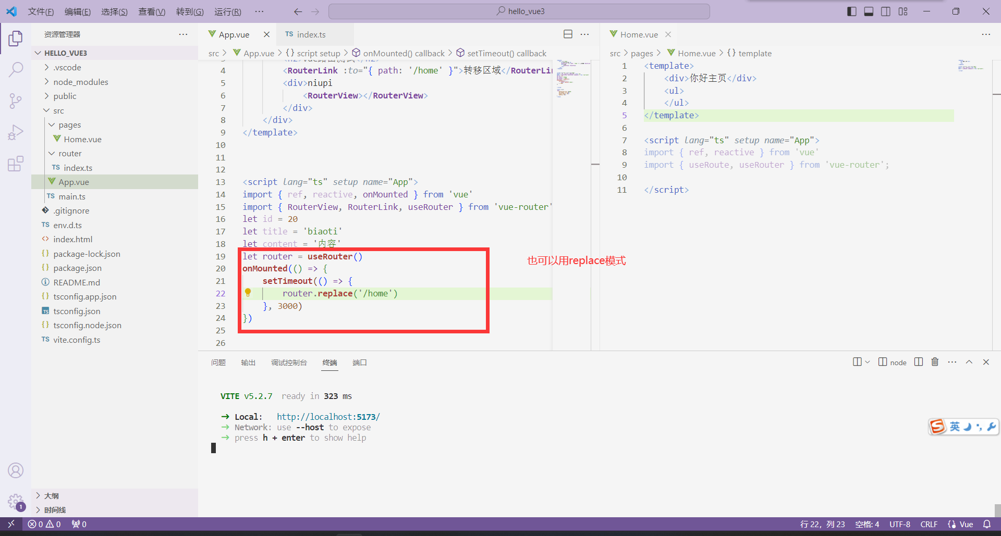

Router.push()括号里面的内容写法和Routerlink的to写法一模一样

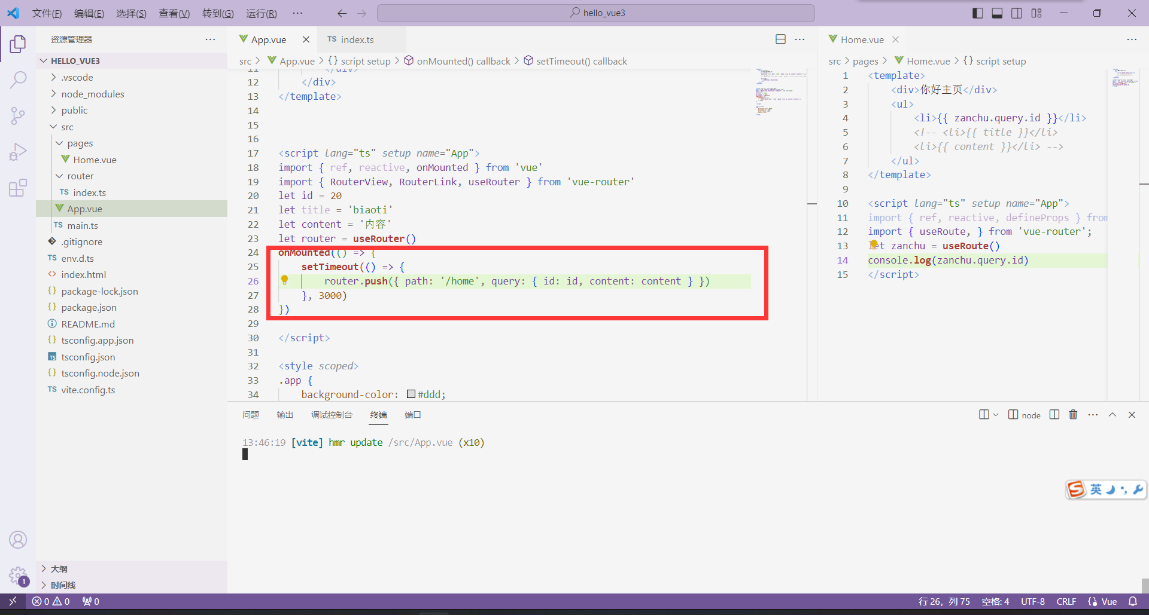

## 10.重定向

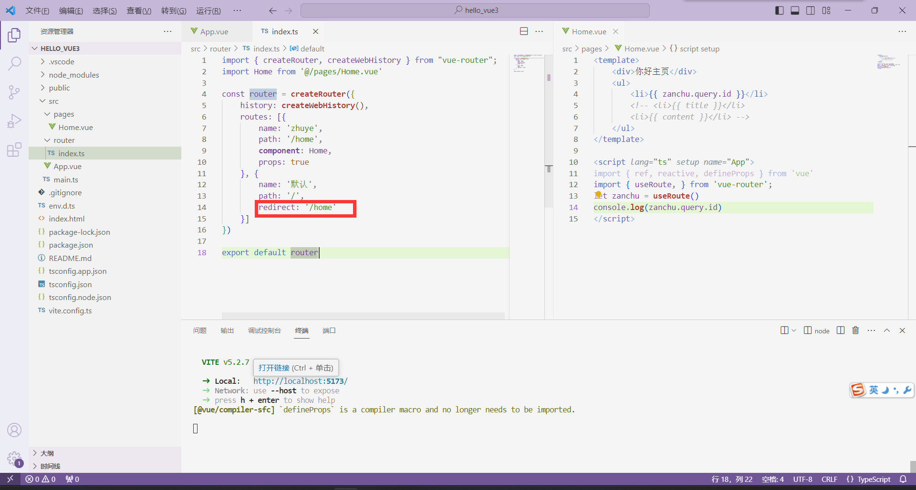

# 16.pinia：数据仓库

第一步，npm i pinia

二、三、四步

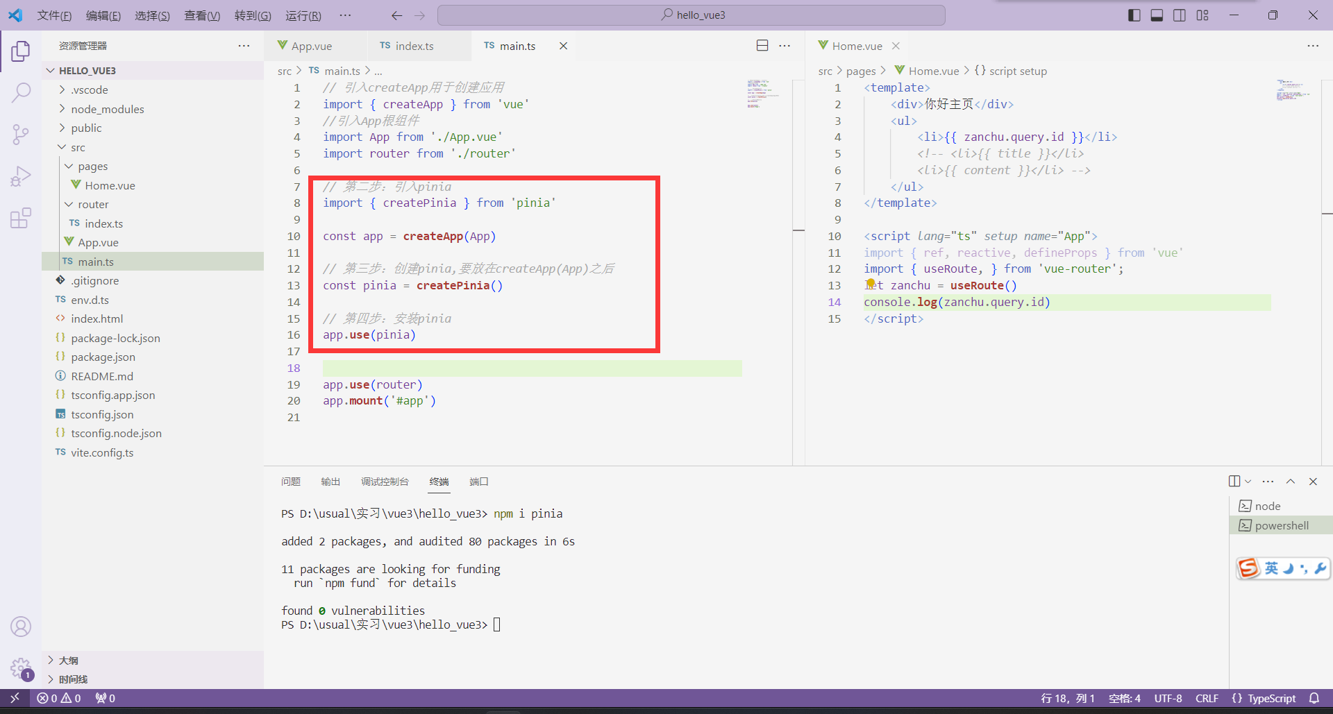

然后vue那个插件里就有了一个pinia

## 1.存储数据

先创建一个文件夹store，然后再文件夹里面创建文件,例如user.ts（表示存的是用户的数据）

import { defineStore } from "pinia";*//固定写法*

*// 写法：*

*// export const use文件名首字母大写Store = defineStore('文件名', 。。。})*

export const useUserStore = **defineStore**('user', {

*// 真正存数据的地方*

**state**() {

        return {

            sum: 6

        }

    }

})

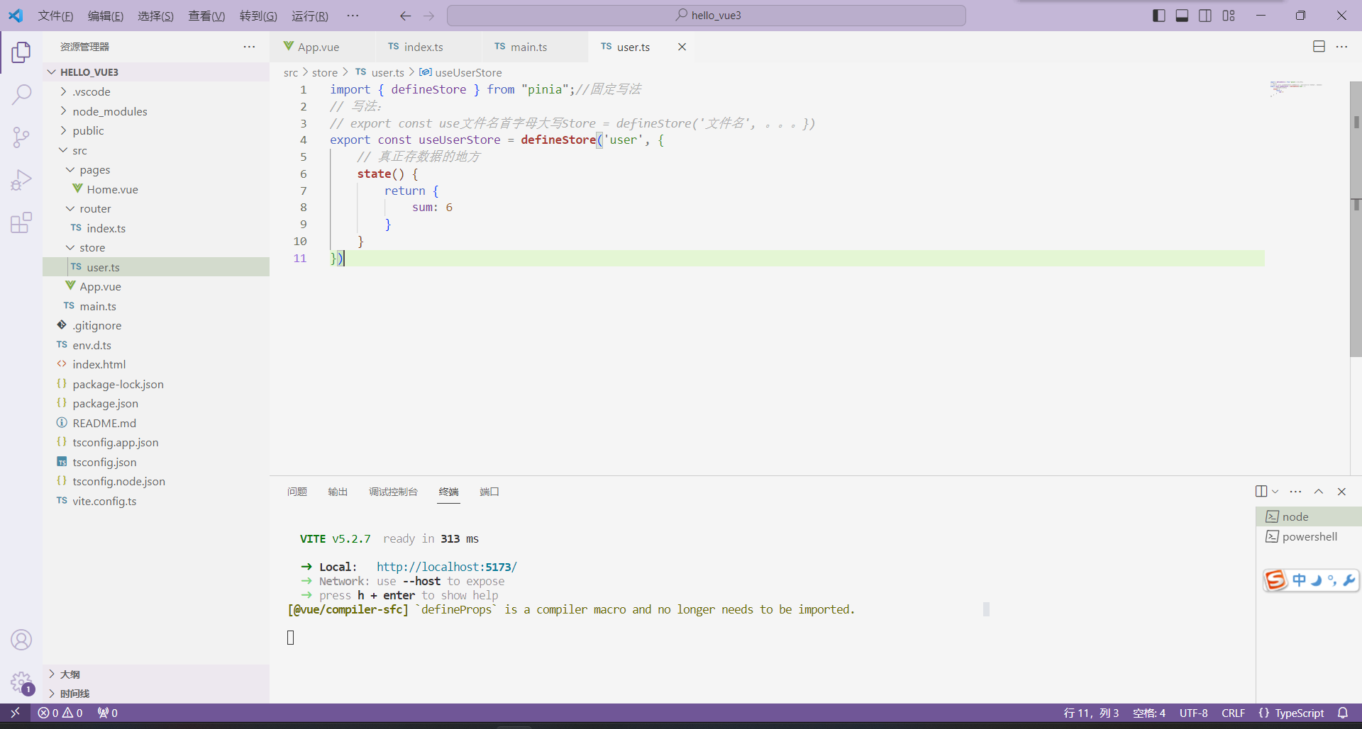

到这里为止，我们已经把sum存在pinia里面了，并且赋初值为6，但由于没有使用，因此插件中还看不到

## 2.在组件中用数据

例如，我们要在App.vue中用数据

<template>

    <div *class*="app">

    </div>

</template>

<script *lang*="ts" *setup* *name*="App">

import { ref, reactive, } from 'vue'

*// step1.*

import { useUserStore } from '@/store/user'

*// step2.*

let userData = **useUserStore**()

*// step3.*

*//用下面两种方法都可以得到pinia存的数据*

console.**log**(userData.sum)

console.**log**(userData.$state.sum)

</script>

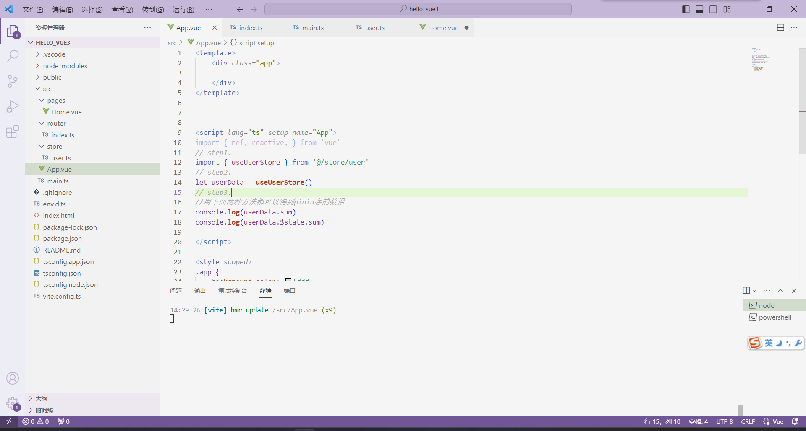

在某个插件中用了数据之后，就可以在插件里面看到了

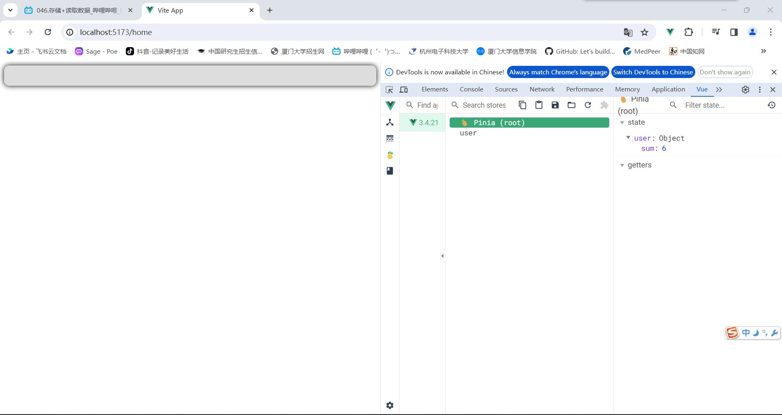

## 3.改数据

例如我要在App.vue组件中改store中的sum

改法一：

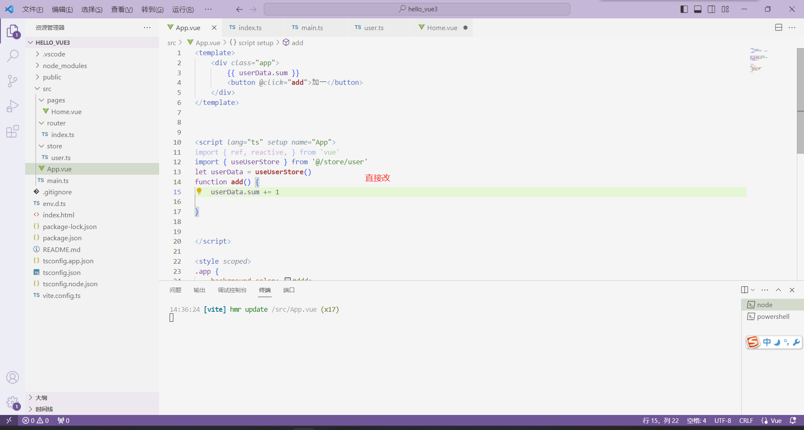

改法二：$patch

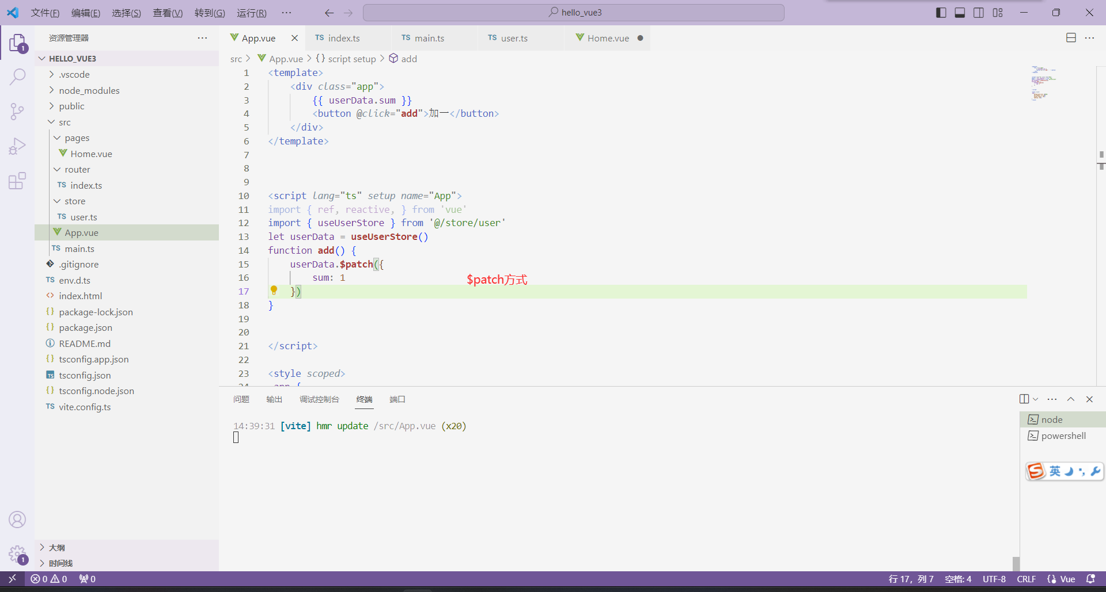

改法三：在store中那个文件里面自己编一个函数，供外面调用，actions

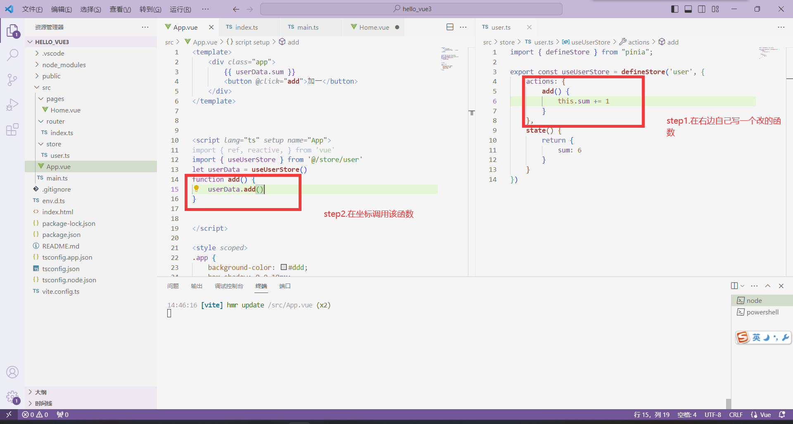

## 4.storetorefs

主要接上文toRefs问题，用storetorefs可以只把数据变成ref类型，而不把方法变成

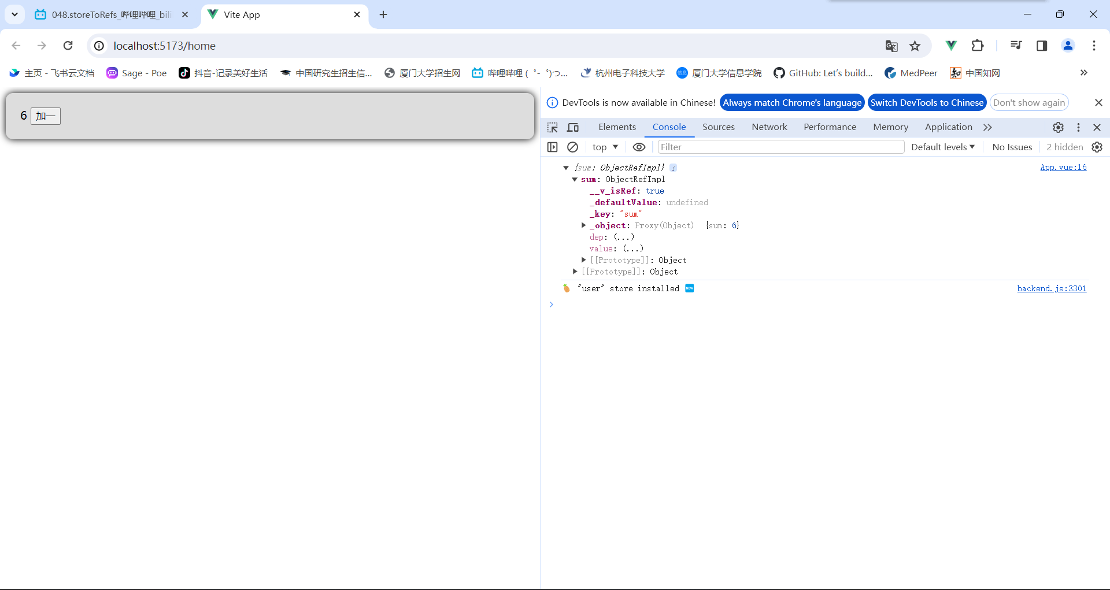

## 5.getters

可以用在store的那个文件中进行一些小处理

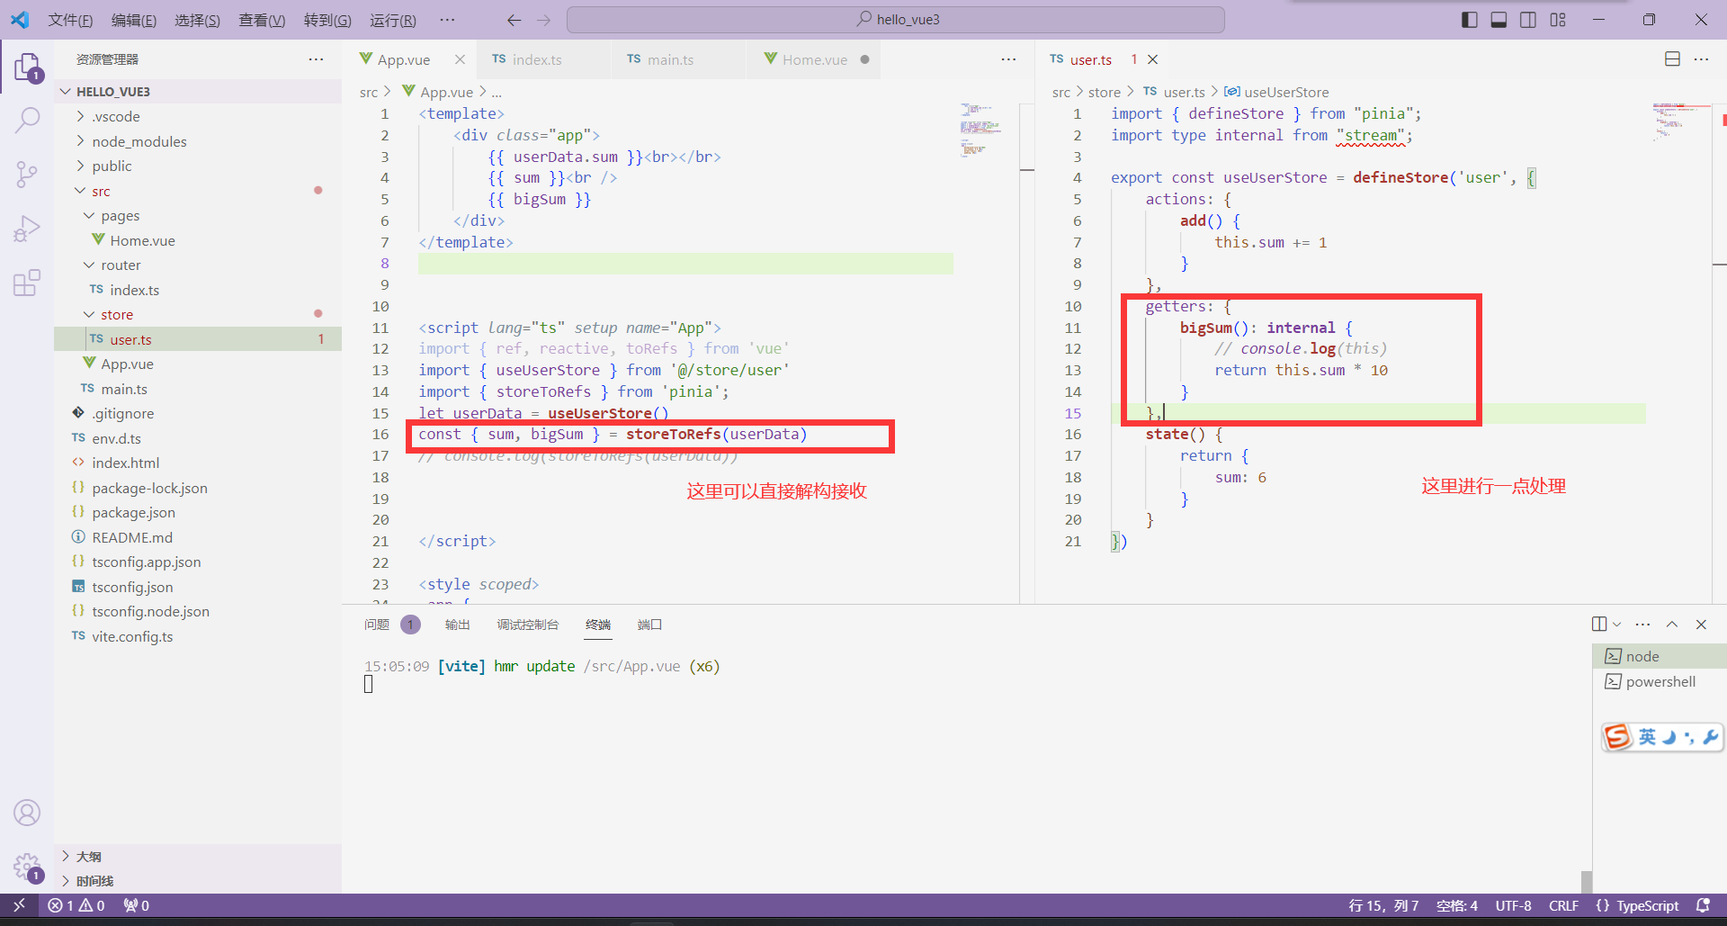

## 6.监视数据$subscribe

是绑在那个上面的一个方法

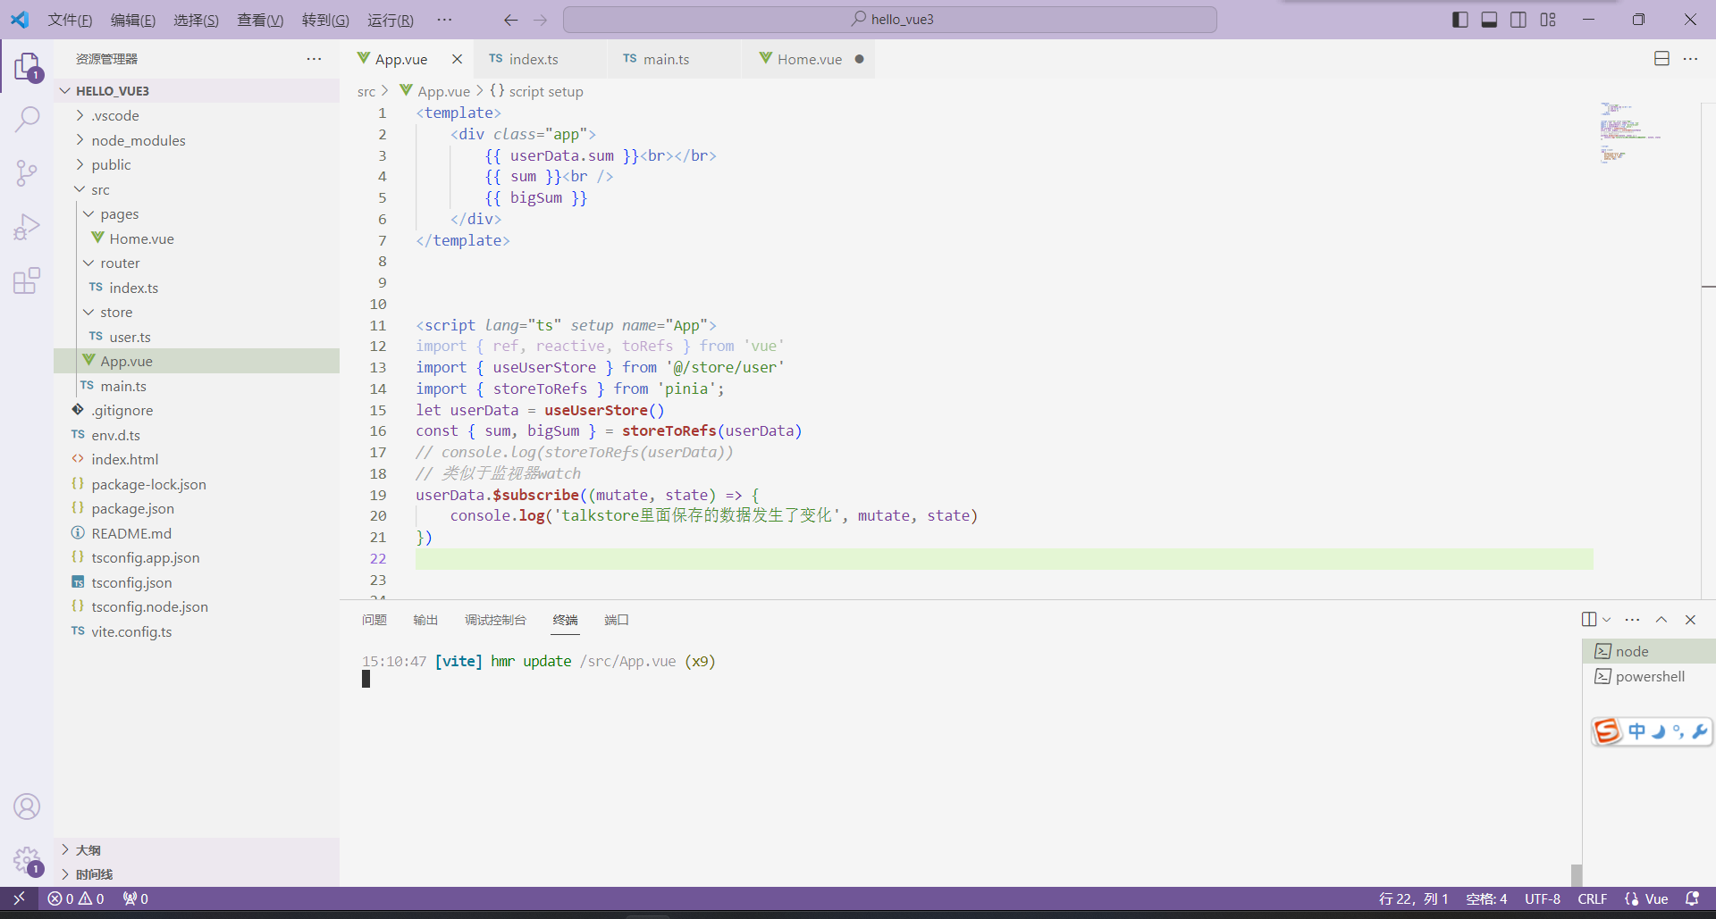

7.组合式pinia写法

上述user.ts文件也可以改成组合式写法，数据用ref或reactive包好，用return返回数据和方法

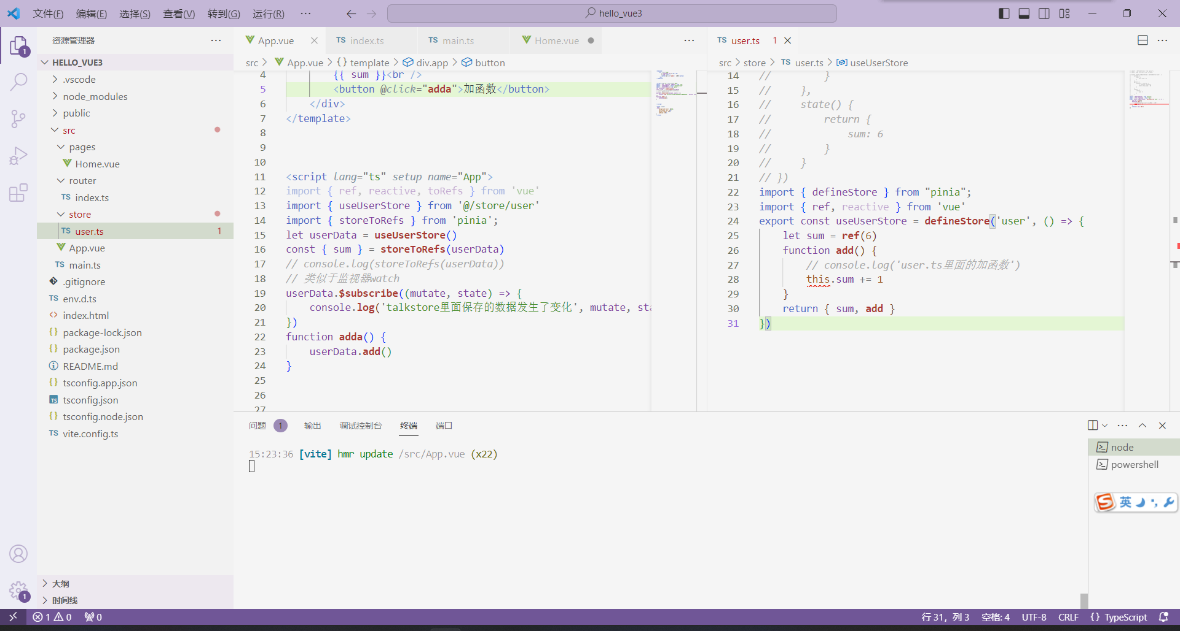

# 17.插槽

如果要在一个组件内，对其部分进行个性化定制，可以使用插槽

## 1.默认插槽

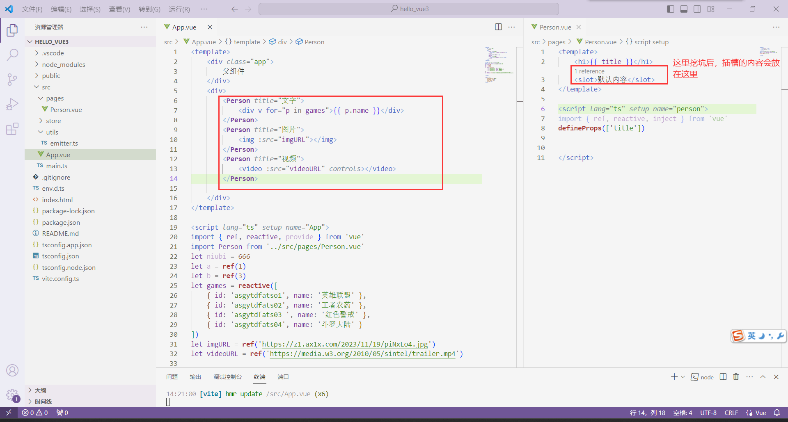

## 2.具名插槽

给坑位放上名字，提高用这个插槽的自由度；值得一提的是，默认插槽其实有个名字，叫default

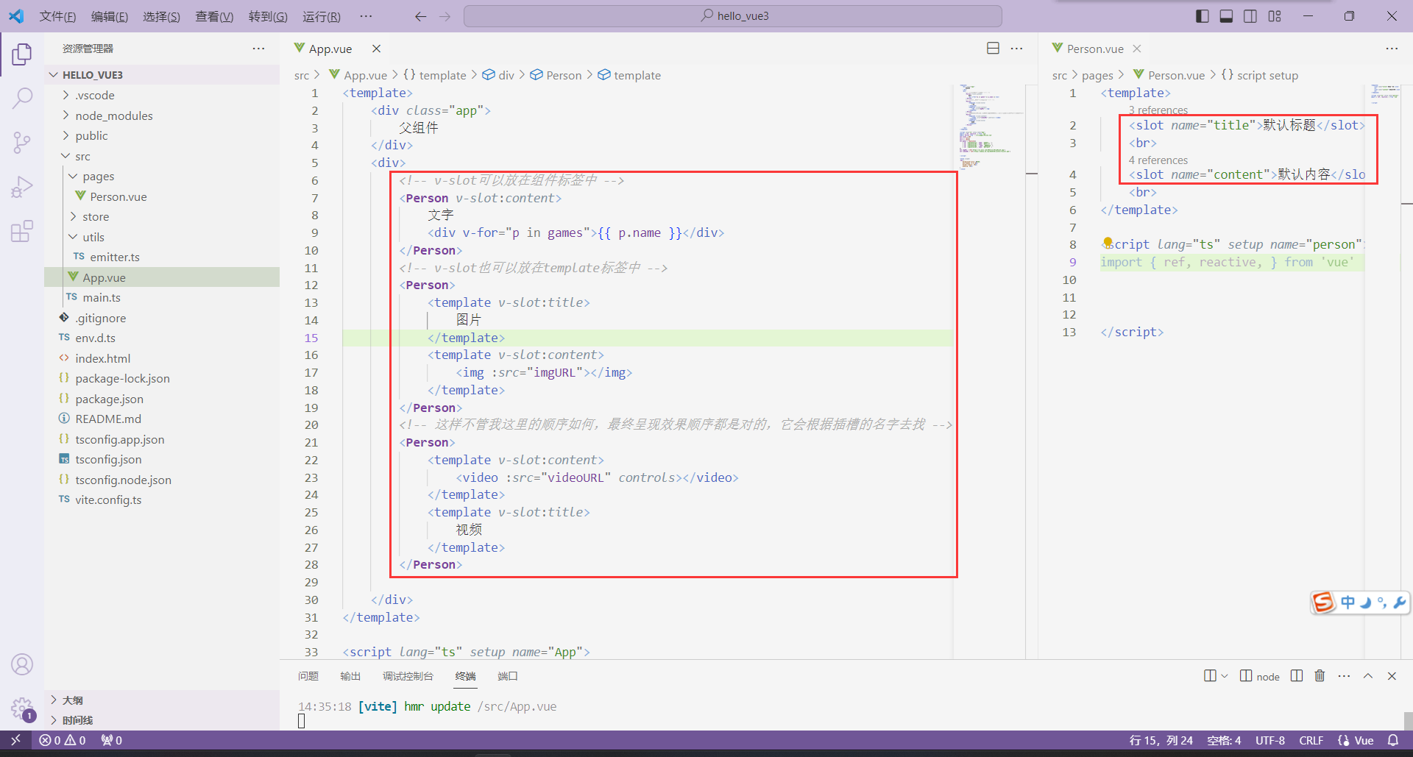

## 3.作用域插槽

适用于数据在子组件，但是要在父组件里面用的情况

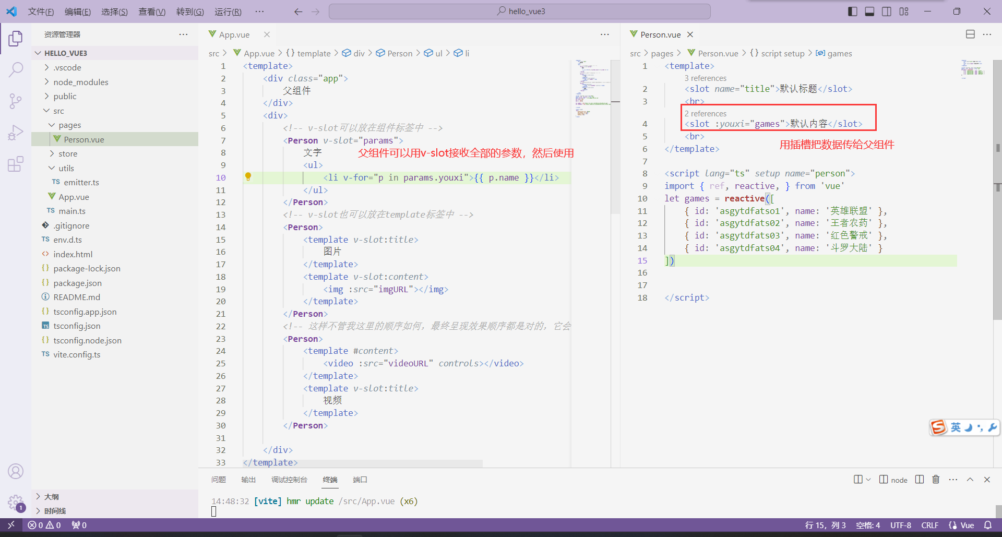 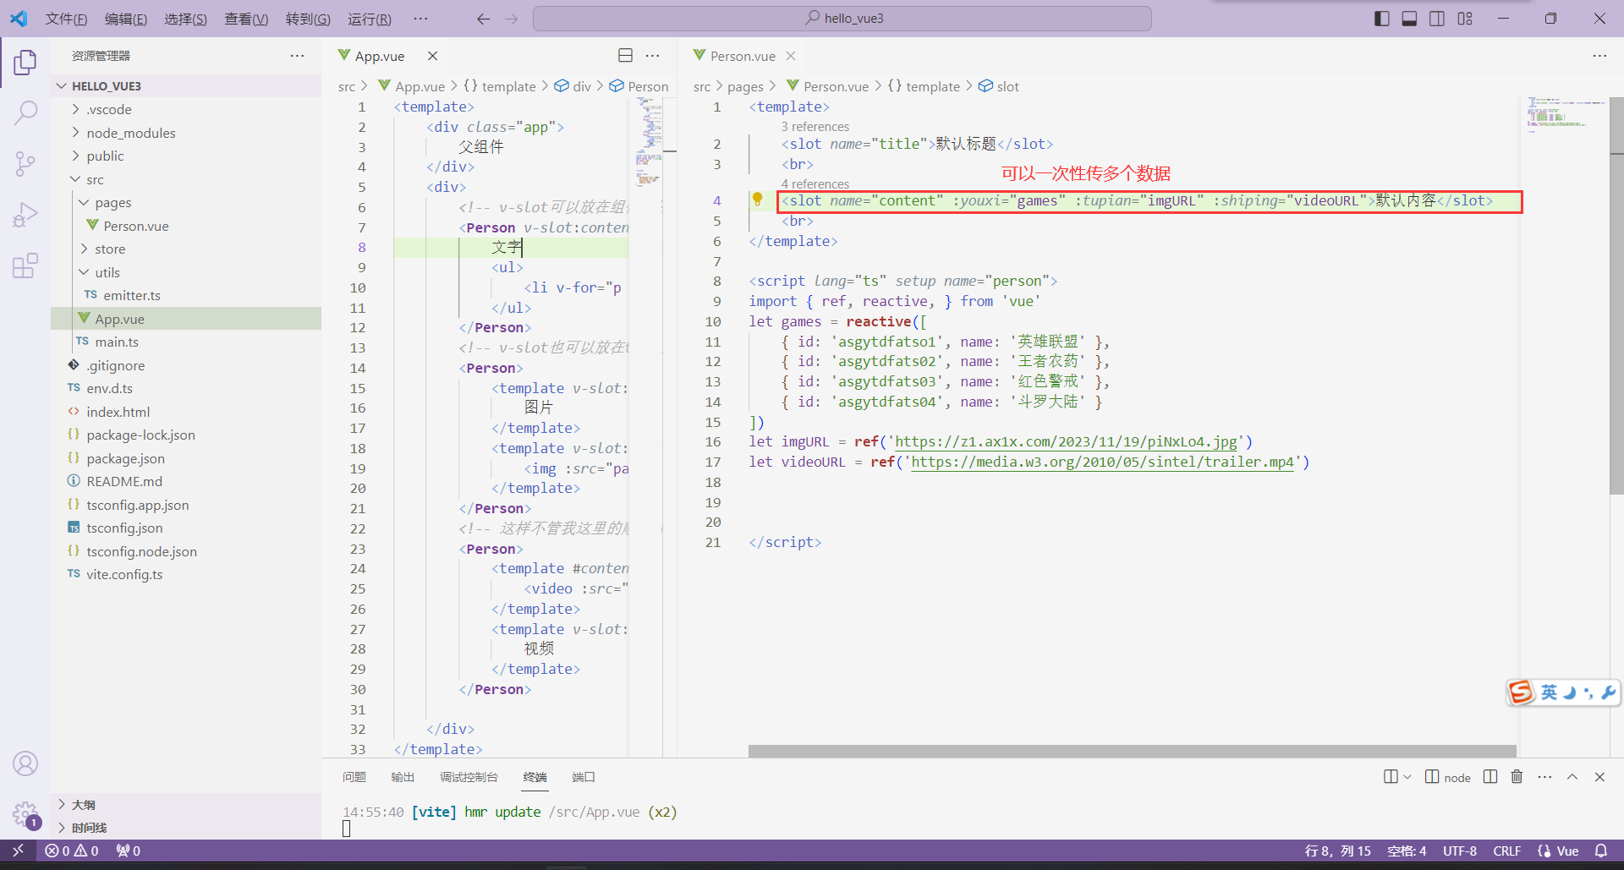 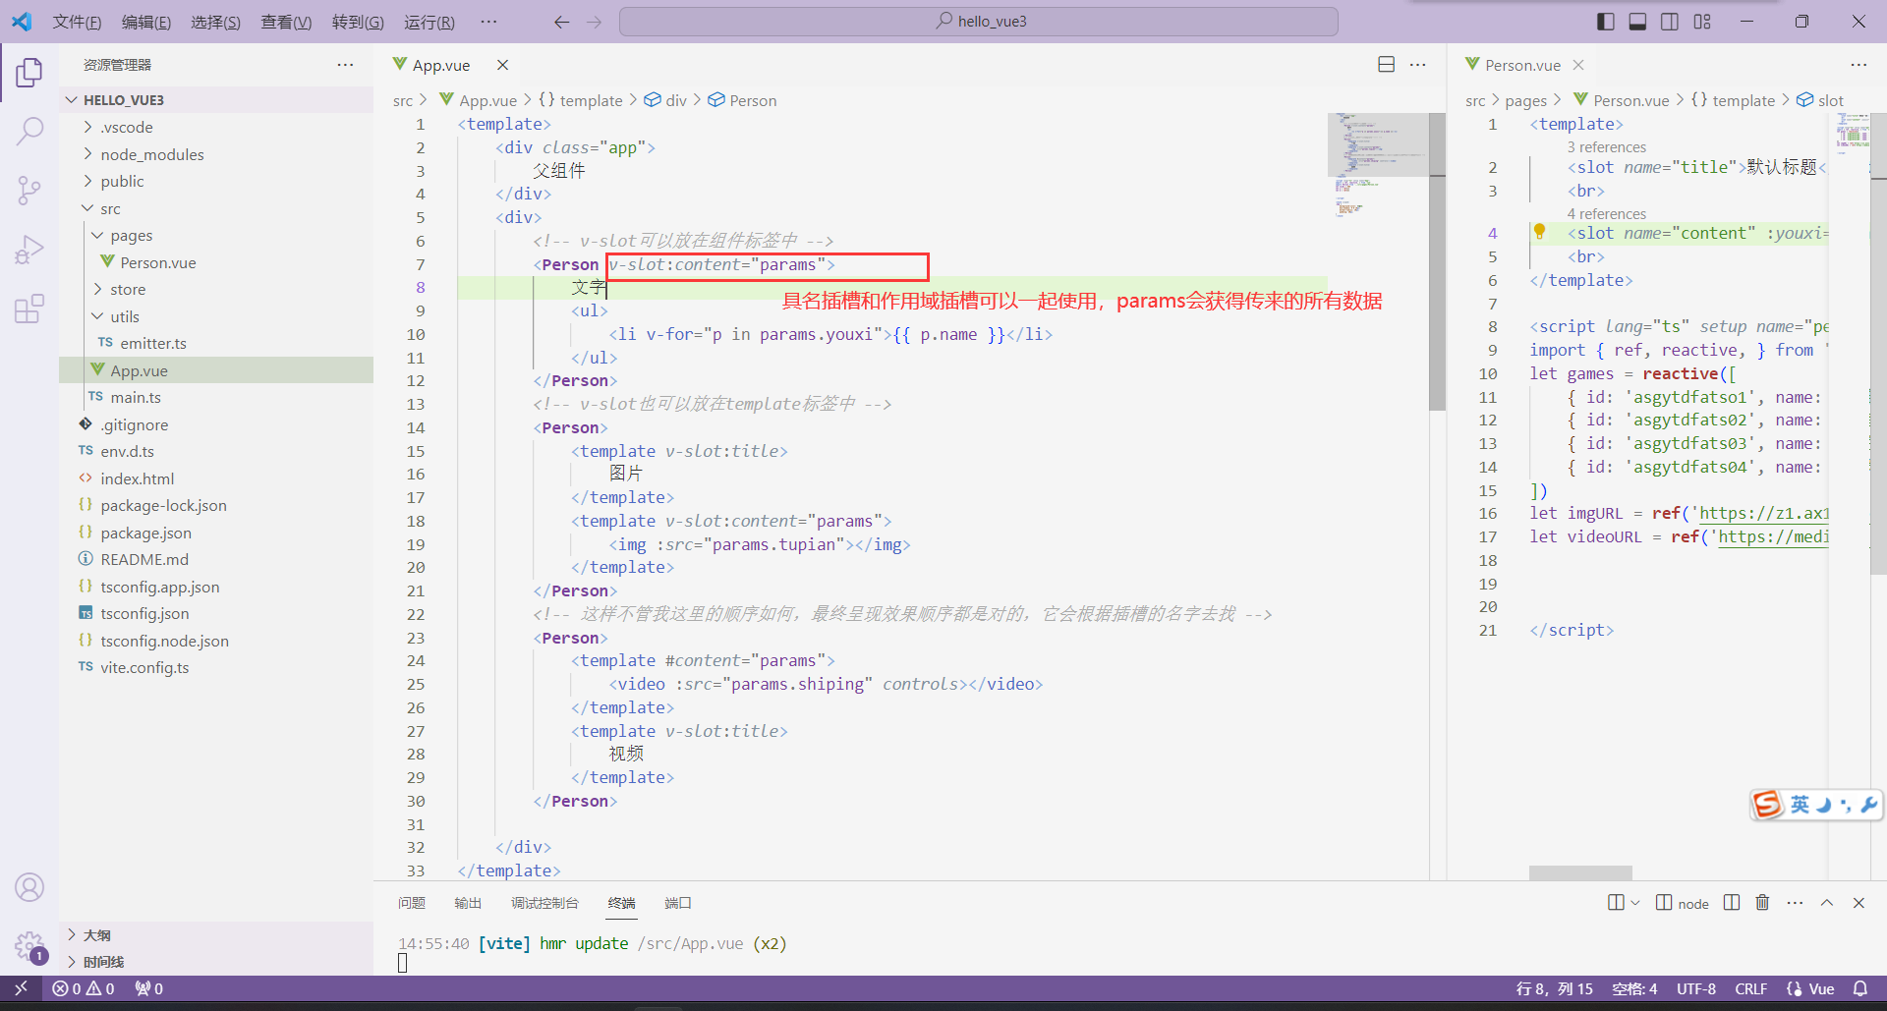

# 18.全局API转移到应用对象

在main.ts里面操作app.

https://www.bilibili.com/video/BV1Za4y1r7KE/?p=70&spm_id_from=pageDriver&vd_source=03b1361239fd9cb31d3c7f77322d2f43